Jegyzőkönyv

Készült: 2014. szeptember 11-én Tiszavasvári Város Önkormányzata Képviselő-testületének nyílt üléséről.

Helye: Tiszavasvári Polgármesteri Hivatal Képviselő-testületi ülésterme
(4440 Tiszavasvári, Városháza tér 4.)

Jelen vannak: Dr. Fülöp Erik polgármester, Sipos Ibolya alpolgármester, Balázsi Csilla, Balogh Sándor, Cselényi Judit, Kovácsné Nagy Julianna, Mészáros Lászlóné, Ráduly Zsolt, Szabó Krisztián, Szabó Zoltánné, Szőke Zoltán és Tündik András képviselők.

Távol maradt: -

Meghívottként részt vettek:
Bundáné Badics Ildikó jegyző, Gazdagné dr. Tóth Marianna osztályvezető, Girus András osztályvezető, Harasztiné Gorzsás Ildikó köztisztviselő, Gombás Marianna Építési irodavezető, Petruskáné dr. Legeza Tímea osztályvezető, Dr. Reznek Márta köztisztviselő, Gáll Attila köztisztviselő, Gulyásné Gáll Anita köztisztviselő, Kovács Edina köztisztviselő, Dr. Köblös Ibolya köztisztviselő, Fekete Erika a Tiszavasvári Egészségügyi Nonprofit Kft. ügyvezető igazgatója, Dojcsákné Pásztor Erika a TISZEK intézményvezető-helyettese, Dr. Groncsák Andrea a Városi Kincstár vezetője, Dr. Hosszú József a Tiszavasvári Járási Hivatal vezetője és Kiss Brigitta.

Meghívottként távolt maradt:
Ostorháziné Dr. Kórik Zsuzsanna aljegyző, Aleváné Siteri Éva köztisztviselő, Nácsáné dr. Kalán Eszter a TISZEK intézményvezetője és Dr. Rojkó László a Rojko-Med Kft. ügyvezetője.

Jegyzőkönyv-vezető: Ládi Zsanett

Dr. Fülöp Erik polgármester:
Az ülés megkezdését követően köszöntötte a meghívottakat, majd megállapította, hogy a képviselő-testület határozatképes, mivel a 12 fő képviselőből 12 fő képviselő volt jelen. Először kérte, hogy „Egyebek” között vegye fel a testület napirendjére az „Integrációs óvodai fejlesztő program a Minimanó Óvodában” című pályázat megvalósításáról szóló, a Tiszavasvári Város Önkormányzata Képviselő-testülete Szervezeti és Működési Szabályzatáról szóló 30/2012. (XII. 03.) önkormányzati rendelet módosításáról szóló, valamint az „Itthon vagy Magyarország- szeretlek” című pályázat benyújtásáról szóló előterjesztéseket. Ezt követően javasolta, hogy a meghívóban feltüntetett napirendi pontok közül, a testületi ülésen megjelent vendégekre tekintettel elsőként a 7, 15 és 11. napirendi pontokat tárgyalja meg a képviselő-testület. Végezetül kérte, hogy az eredetileg meghirdetett sorrendben haladjanak.

A Képviselő–testület 12 igen egyhangú szavazattal, ellenszavazat és tartózkodás nélkül elfogadta a napirendi pontok tárgyalásának Dr. Fülöp Erik polgármester által javasolt sorrendjét.

A meghívóban meghirdetett és Dr. Fülöp Erik polgármester előzőekben pluszként meghirdetett napirendi pontokat az alábbiak szerint fogadta el és tárgyalta meg a Képviselő-testület:

- Előterjesztés a Központi Orvos Rendelő külső homlokzata felújítási módjának és a kivitelezőjének kiválasztásáról.

- Előterjesztés Tiszavasvári, Vasvári P. u. 6. sz. alatti társasház tetőszigetelésről.

- Tájékoztatás Tiszavasvári, Kossuth Lajos utcához kapcsolódó zöldfelületek környezetrendezéséről.

- Jelentés a polgármester két Képviselő-testületi ülés között végzett munkájáról.

- Jelentés a lejárt határidejű határozatok végrehajtásáról.

- Előterjesztés Tiszavasvári Város Önkormányzata 2014.évi költségvetéséről szóló 4/2014. (II.24.) önkormányzati rendeltének módosításáról.

- Előterjesztés Tiszavasvári Város Önkormányzata 2014. évi költségvetéséről szóló módosított 4/2014. (II.24.) rendeletének I. félévi végrehajtásáról.

- Előterjesztés az önkormányzat vagyonáról és a vagyongazdálkodás szabályairól szóló önkormányzati rendelet módosításáról.

- Előterjesztés Tiszavasvári Egészségügyi Szolgáltató Közhasznú Nonprofit Korlátolt Felelősségű Társaság ügyvezetője munkaszerződésének jóváhagyásáról.

- Előterjesztés az Egyesített Óvodai Intézmény alapító okiratának módosításáról.

- Előterjesztés a KEOP 2014-4.10.0/F számú pályázati konstrukció kapcsán lefolytatott feltételes közbeszerzési eljárás eredményéről és a „Tiszavasvári Varácsceruza Óvoda épületének komplex energetikai korszerűsítése” című pályázat benyújtásáról.

- Előterjesztés a Központi Orvosi Ügyelet és a Védőnői Szolgálat áthelyezésének költségeiről.

- Előterjesztés a helyi önkormányzatok rendkívüli támogatására vonatkozó igény benyújtásáról.

- Előterjesztés Szociális Szövetkezet létrehozására vonatkozó javaslatról.

- Előterjesztés a munka-és tűzvédelmi feladatok önkormányzati szintű ellátásáról.

- Előterjesztés a Magyar Vöröskereszt önkormányzati ingatlanra fennálló használati jogának áthelyezéséről.

- Előterjesztés a Tiszavasvári, Vasvári P. u. 6. sz. alatti gépkocsi-tároló bérlőkijelölési jogának átadásáról.

- Előterjesztés önkormányzati bérlakásokban bérlő által végzendő ablakcsere támogatásáról.

- Előterjesztés az „Integrációs óvodai fejlesztő program a Minimanó Óvodában” című pályázat megvalósításáról.

- Előterjesztés Tiszavasvári Város Önkormányzata Képviselő-testülete Szervezeti és Működési Szabályzatáról szóló 30/2012. (XII. 03.) önkormányzati rendelet módosításáról.

- Előterjesztés az „Itthon vagy Magyarország- szeretlek” című pályázat benyújtásáról.

- Egyebek
Tárgy (1.np.): Előterjesztés a Központi Orvos Rendelő külső homlokzata felújítási módjának és a kivitelezőjének kiválasztásáról.
Előadó: Dr. Fülöp Erik polgármester
Témafelelős: Kovács Edina köztisztviselő

Kovács Edina témafelelős szóbeli kiegészítése:
Tájékoztatásképpen elmondta, hogy az előzetesen kiküldött anyaghoz képest Sándor Bálint egyéni vállalkozó árajánlata kiegészítésre került, mert olyan árajánlatot adott be, amely az ablakoknál lévő beugrások megtartására vonatkozott az 5 és 10 cm vastag hőszigetelő rendszer tekintetében. Ennek fényében tett egy kiegészítést, amely az egy síkba hozatalhoz szükséges, így 210.300 forinttal megemelte az 5 cm-es és a 10 cm-es hőszigetelt kiviteli munka árát, így az 5 cm vastag esetében 4.359.725 forintra, a 10 cm vastag rendszer pedig 4.944.495 forintra módosulna. Továbbá a határozat-tervezet kipontozott részére javasolta Sándor Bálint módosított árajánlatát bruttó 4.944.495 Ft ellenében.

Bizottsági vélemények:

Mészáros Lászlóné a Pénzügyi és Ügyrendi Bizottság elnöke:
Tiszavasvári Város Önkormányzata Pénzügyi és Ügyrendi Bizottsága 3 igen szavazattal, 1 tartózkodással és ellenszavazat nélkül a határozat-tervezet elfogadását javasolja a képviselő-testület számára a témafelelős által tett szóbeli kiegészítéssel együtt.

Hozzászólások:

Tündik András képviselő:
Megkérdezte, hogy a szigetelőanyagok minőségében van-e lényeges különbség.

Kovács Edina köztisztviselő:
Tudomása szerint nincs.

Dr. Fülöp Erik polgármester:
Elmondta, hogy az önkormányzat több árajánlatot is bekért vállalkozóktól és csak ezt követően készült el az előterjesztés.

Mivel további kérdés és hozzászólás a napirenddel kapcsolatban nem hangzott el, Dr. Fülöp Erik polgármester a határozat-tervezetet szavazásra bocsátotta a témafelelős által tett szóbeli kiegészítéssel együtt.

A döntéshozatalban részt vett 12 fő.

A Képviselő-testület 9 igen szavazattal, 3 tartózkodással és ellenszavazat nélkül az alábbi határozatot hozta:
TISZAVASVÁRI VÁROS ÖNKORMÁNYZATA
KÉPVISELŐ-TESTÜLETÉNEK
210/2014. (IX.11.) Kt. számú
határozata

A Központi Orvosi Rendelő külső homlokzati felújítási módjának és a kivitelezőjének kiválasztása

Tiszavasvári Város Önkormányzata Képviselő-testülete

- Támogatja a polgármester javaslatát, a Tiszavasvári, Kossuth u. 10. sz. alatt lévő Központi Orvosi Rendelő külső homlokzatának felújítása 10 cm-es hőszigetelő rendszer beépítésével együtt valósuljon meg.

- Felkéri a polgármestert, hogy kösse meg a szerződést a külső homlokzati felújítási munka elvégzésére Sándor Bálint egyéni vállalkozóval (Tiszavasvári, Petőfi u. 94.) az árajánlatban tett bruttó 4.944.495,- Ft ellenében.

- Felkéri a jegyzőt, hogy a költségvetési rendelet módosításakor tegyen javaslatot a felújításhoz szükséges hiányzó 2.500.000-, Ft + Áfa összeg biztosítására.

Határidő: azonnal Felelős: Dr. Fülöp Erik polgármester

Tárgy (2.np.): Előterjesztés Tiszavasvári, Vasvári P. u. 6. sz. alatti társasház tetőszigeteléséről.
Előadó: Dr. Fülöp Erik polgármester
Témafelelős: Gulyásné Gáll Anita köztisztviselő

Gulyásné Gáll Anita témafelelős szóbeli kiegészítése:
Elmondta, hogy Sándor Bálint egyéni vállalkozó az orvosi rendelő homlokzatának felújítására valamint a Vasvári P. u. 6. sz. alatti társasház tetőszigetelésére is beadta árajánlatát. Ezzel egy időben Sándor Bálint nyilatkozott arról, hogy ha mindkét munkát ő nyeri el, akkor a Vasvári P. u. 6. sz. alatti tető szigetelésére adott árajánlata növekedni fog az árajánlatban szereplő munkadíj 27%-ával. Így az előterjesztésben III. és IV. számmal jelölt tetőrészre szóló árajánlata 258.400 forinttal növekszik. Végezetül elmondta, hogy az előterjesztésben szereplő III. és IV. számmal jelölt tetőrész szigetelésének összköltsége 2.184.220 forinttal módosulna.

Bizottsági vélemények:

Mészáros Lászlóné a Pénzügyi és Ügyrendi Bizottság elnöke:
Tiszavasvári Város Önkormányzata Pénzügyi és Ügyrendi Bizottsága 4 igen egyhangú szavazattal, ellenszavazat és tartózkodás nélkül a határozat-tervezet elfogadását javasolja a képviselő-testület számára azzal, hogy a Tiszavasvári, Vasvári P. u. 6. sz. alatti társasház 2. sz. lépcsőházának – azaz a Járóbeteg-szakrendelő és a Vöröskereszt feletti – két részből álló tetőszerkezete szigetelésével Sándor Bálint Tiszavasvári, Petőfi S. u. 94. sz. alatti egyéni vállalkozót megbízni az általa benyújtott árajánlat szerint, bruttó 1.952.820,-Ft összegért.

Hozzászólások:

Balázsi Csilla képviselő:
Kérte, hogy ismételjék meg Sándor Bálint nyilatkozatát, mert nem volt egyértelmű annak tartalma.

Gulyásné Gáll Anita köztisztviselő:
Ismételten elmondta, hogy abban az esetben, ha Sándor Bálint esetleg mindkét munkálatot elnyerné, akkor az eredetileg adott árajánlata a munkadíj 27%-ával növekedne. Tehát ez levetítve a III. és IV. számmal jelölt tetőrészre adott árajánlata 258.400 forinttal emelkedne.

Bundáné Badics Ildikó jegyző:
A témával kapcsolatban elmondta, hogy ő, mint egyéni vállalkozó ÁFA mentes körbe tartozik, de ha elnyeri az orvosi rendelő munkálatait és tetőszigetelési munkát is, akkor az összeadódik, úgy várhatóan a bevétele meg fogja haladni az ÁFA kötelezettség értékhatárát. A vállalkozó az árajánlatát nettó összegben adta meg, mivel ÁFA mentes körbe tartozik és nem tudhatta, hogy melyik munkát fogja elnyerni.

Gulyásné Gáll Anita köztisztviselő:
Tehát a munkadíjra kerülne az ÁFA.

Balázsi Csilla képviselő:
Attól függ, hogy melyik munkálat lesz előbb, mert amelyik számlával át fogja lépni a 6.000.000 forintot azon automatikusan meg fog jelenni az ÁFA fizetési kötelezettsége. Amennyiben hamarabb lesz a tetőszigetelése, akkor a tetőszigetelés lesz alanyi mentes, és az orvosi rendelő fog ÁFÁ-val növekedni.
Bundáné Badics Ildikó jegyző:
Hangsúlyozta, hogy ezzel tisztában vannak, majd elmondta, hogy az orvosi rendelő árajánlat kérésében a megvalósítás kezdő időpontja 2014. szeptember 15, tehát valószínű, hogy ez a munkálat hamarabb fog elkészülni és csak ezt követően lesz lehetőség a Vasvári P. u. 6. sz. alatti társasház tetőszigetelésére.

Mivel további kérdés és hozzászólás a napirenddel kapcsolatban nem hangzott el, Dr. Fülöp Erik polgármester a határozat-tervezetet szavazásra bocsátotta azzal, hogy a Tiszavasvári, Vasvári P. u. 6. sz. alatti társasház 2. sz. lépcsőházának – azaz a Járóbeteg-szakrendelő és a Vöröskereszt feletti – két részből álló tetőszerkezete szigetelésével Sándor Bálint Tiszavasvári, Petőfi S. u. 94. sz. alatti egyéni vállalkozót megbízni az általa benyújtott árajánlat szerint, bruttó 2.184.220,-Ft összegért.

A döntéshozatalban részt vett 12 fő.

A Képviselő-testület 10 igen szavazattal, 2 tartózkodással és ellenszavazat nélkül az alábbi határozatot hozta:

TISZAVASVÁRI VÁROS ÖNKORMÁNYZATA
KÉPVISELŐ-TESTÜLETE
211/2014. (IX.11.) Kt. számú
határozata

Tiszavasvári, Vasvári P. u. 6. sz. alatti társasház tetőszigeteléséről

Tiszavasvári Város Önkormányzata Képviselő-testülete a Magyarország helyi önkormányzatairól szóló 2011. évi CLXXXIX. törvény 107.§-ban foglalt hatáskörében eljárva az alábbi határozatot hozza:

- A Képviselő-testület a Tiszavasvári, Vasvári P. u. 6. sz. alatti társasház 2. sz. lépcsőházának – azaz a Járóbetegszakrendelő és Vöröskereszt feletti – két részből álló tetőszerkezete szigetelésével Sándor Bálint Tiszavasvári, Petőfi u. 94. sz. alatti egyéni vállalkozót bízza meg, az általa benyújtott árajánlat szerint, bruttó 2.184.220 Ft összegért.

- Felkéri a polgármestert, hogy

- tájékoztassa Sándor Bálintot a Képviselő-testület döntéséről,
- kösse meg a tetőszigetelési munka elvégzésére szóló kivitelezői szerződést Sándor Bálinttal.

Határidő: azonnal, esedékességkor Felelős: Dr. Fülöp Erik polgármester

Tárgy (3.np.): Tájékoztatás Tiszavasvári, Kossuth Lajos utcához kapcsolódó zöldfelületek környezetrendezéséről.
Előadó: Dr. Fülöp Erik polgármester
Témafelelős: Gulyásné Gáll Anita köztisztviselő

Dr. Groncsák Andrea a Városi Kincstár vezetője a műszaki leírás egyes pontjait ismertette a képviselő-testülettel.

Hozzászólások:

Mészáros Lászlóné képviselő:
Megkérdezte, hogy a tervezett facsemeték kiültetésének milyen gyors a növekedési üteme.

Dr. Groncsák Andrea a Városi Kincstár vezetője:
Válaszul elmondta, hogy az előzetesen kiküldött tájékoztató anyag is tárgyalja a facsemeték időben való kiültetését azért, hogy a növekedés egyenlő mértékű legyen, vagyis úgy érdemes az ültetési munkálatokat végrehajtani, hogy egy-egy területen azonos időszakban kerülnek kiültetésre a növények tekintettel arra, hogy a tavaszi és őszi hónapok közötti időszakban nagymértékű növekedési különbség figyelhető meg, ezért a Kossuth Lajos utcán egyszerre szükséges kiültetni a fákat.

Tündik András képviselő:
Megkérdezte, hogy a feladat-tervezet előzetesen lett-e egyeztetve az útfelügyelettel, valamint az Attila téren várhatóan mi lesz a japán akácfák sorsa, mely a közelmúltban nagyon felborzolta a kedélyeket az ott élők körében. Végezetül megkérdezte, hogy nem lenne-e célszerű a civil szervezetekkel, valamint a lakossággal a terveket ismertetni.

Dr. Groncsák Andrea a Városi Kincstár vezetője:
A feltett kérdésekre válaszul elmondta, hogy az Attila téren a fák kivágását nem javasolták. A tervezet is arról szól, hogy a szakemberek által meghatározott típusú fa - jelenleg kettő facsemete,- kerülne pótlásra a már korábban kivágott fák helyére. A többi fát érintetlenül hagyják. Tulajdonképpen csak abban az esetben kerülne fa kivágásra, amennyiben az indokolt. Mindezek után tájékoztatta a döntéshozó testületet, hogy az anyag kiküldésekor csatolásra került a tájékoztatóhoz egy olyan anyag, melyben felmérésre kerültek az egészséges, valamint a kivágásra javasolt fák. Minden egyes fa a szakemberek által felmérésre került, melyek alapján tudták megtenni javaslataikat. Jelenleg csak a zöld növényzet kiültetésével kapcsolatban szerettek volna tájékoztatást adni, hogy melyek azok a fák, amelyek már az állapotukból adódóan kerülnének kivágásra. Tehát azt szerették volna megmutatni, hogy nem öncélúan, hanem szakemberek bevonásával szeretnék a város területét megszépíteni.

Tündik András képviselő:
Észrevételezte, hogy az Attila térnek nincs érintkezési pontja a Kossuth Lajos utcával. Továbbá a lakosság nevében kérte, hogy vizsgálja meg az önkormányzat annak a lehetőségét, hogy I. világháborús hősi emlékmű környékére milyen módon tehetik le a megemlékezők virágaikat. Ezt követően elmondta, hogy nem tartja jó megoldásnak a Rossmann előtti parkoló lecsökkentését, hiszen így is nagyon nehéz ott a parkolás, még akkor is, hogy ha a gépkocsivezetők be tudnak állni az áruház parkolójába. A fákkal kapcsolatban elhangzott az is, hogy korábban már voltak próbálkozások a fák ültetésére, de a nyári melegben és egyéb okok miatt a fa elpusztult. További észrevétele volt, hogy a Sarki Delikátesz és a buszmegálló közötti részen, a gyalogos átkelőhely közelében van egy kerékpártároló, melyet nagyon rossz helyre tettek. Több esetben a gépjárművezető nem tudja, hogy most a gyalogos át akar menni a túloldalra vagy csak a kerékpár torolóhoz igyekszik. Csodálkozott azon, hogy a közlekedési szakemberek engedélyezték, hogy ott még kerékpártároló kerüljön elhelyezésre. Az Attila térrel kapcsolatban kérte, hogy gondolja át még egyszer az önkormányzat a térkövesítést, mert az Attila téren az átjárási lehetőség is adott, ezen kívül az épület mellett 5 méteres szélességű területen is közlekedő út van kialakítva, ezért sem javasolná a tér átalakítását.

Dr. Groncsák Andrea a Városi Kincstár vezetője:
Hangsúlyozta, hogy kizárólag a virágágyások méretén kívánnak változtatni, burkolat felszedését nem is tervezték.

Tündik András képviselő:
Az előterjesztésből számára ez derül ki.

Bundáné Badics Ildikó jegyző:
Felhívta a figyelmet arra, hogy a II. fejezet a „Nagy mértékű, nagyobb beruházással járó környezetrendezési javaslatokat” tartalmazza, mely nem kerül még megvalósításra, csak azok az elemek, amelyek az I. fejezetben leírásra kerültek. Ez egy távlati terv, a tervezők több évre előrevetítve elmondták, hogy mit lehet megvalósítani annak érdekében, hogy a városközpont egy egységes képet kapjon. A parkolók esetében a képviselő-testület csak javaslatot tehet a parkolóhelyek kialakítására és a szakemberek majd eldöntik, hogy az a javaslat közlekedési szempontból megfelel-e vagy sem.

Dr. Groncsák Andrea a Városi Kincstár vezetője:
A jelenlegi javaslat is tartalmazza a Sarki Delikatesz előtti kerékpártárolók cseréjét és áthelyezését az Arany János utcára pontosan azért, mert nagyon kicsi az a terület.

Dr. Fülöp Erik polgármester:
Az I. világháborús emlékművel kapcsolatban elmondta, hogy még az idei évben benyújtott az önkormányzat egy pályázatot a hősi emlékmű rendbetételére, melyről testületi döntés is született, be is fogadták a pályázatot, azonban annyi pályázat érkezett be, hogy kitolták az elbírálási határidőt.

Gáll Attila köztisztviselő:
Elmondta, hogy még 2014. április hónap végén kapott az önkormányzat egy tájékoztató levelet, melyben az állt, hogy a nagyszámú beérkezett pályázatok miatt bezárják a keretet. Ezt követően a pályázatot kiíró kérte az önkormányzatot, hogy nyilatkozzon arról, hogy meg kívánják-e önerőből valósítani vagy pedig fenntartják a pályázati igényt. Erre válaszul azt nyilatkozták, hogy az önkormányzat továbbra is fenntartja igényét. Jelenleg elbírálás alatt van a pályázat, azonban a támogatási szerződések folyamatosan megkötésre kerülnek. Összesen 160 önkormányzattal kötöttek eddig szerződést, tehát még fennáll annak a lehetősége, hogy megkapja a város ezt a felújítást, amely magának a szobornak, a könyvnek, illetve a park környezetének a rendbetételét tartalmazza.

Ráduly Zsolt képviselő:
A témával kapcsolatban elmondta, hogy nem javasolja a Rossmann előtti facsemeték kiültetését, hiszen a bitumen miatt nem biztos, hogy megmaradnak a növények, továbbá az ott lehulló falevelek eltakarítása sem biztos, hogy megoldott. Továbbá polgárőrként tudja, hogy mi zajlak szombat esténként a városban, ezért sem javasolná a facsemeték kiültetését.
Dr. Fülöp Erik polgármester:
Az intézményvezető tájékoztatása során már jelezte, hogy ez a szakmai terv semmire sem kötelezi Tiszavasvári Város Önkormányzatát és képviselő-testületét. Amint konkrét költségről kell dönteni, akkor természetesen a testület is bele fog szólni a kérdésekbe.

A tájékoztatót tartalmazó előterjesztést a bizottságok nem tárgyalják, arról a képviselő-testületnek határozatot nem kell hoznia, a tudomásul vétel a szavazati arányok feltüntetésével kerül rögzítésre a jegyzőkönyvben.

Mivel további kérdés és hozzászólás a napirenddel kapcsolatban nem hangzott el, Dr. Fülöp Erik polgármester a határozat-tervezetet szavazásra bocsátotta.

A döntéshozatalban részt vett 12 fő.

A Képviselő-testület 12 igen egyhangú szavazattal, ellenszavazat és tartózkodás nélkül elfogadta „a Tiszavasvári, Kossuth Lajos utcához kapcsolódó zöldfelületek környezetrendezéséről” szóló tájékoztatót.

Ezt követően Dr. Fülöp Erik polgármester az alábbi tájékoztatásokat adta az átruházott hatáskörben hozott döntéseiről:

Döntés átruházott hatáskör gyakorlásáról

Tiszavasvári Város Önkormányzat Képviselő-testületének a szociális igazgatásról és szociális ellátásokról, valamint a személyes gondoskodást nyújtó ellátások igénybevételéről, a fizetendő térítési díjakról szóló 18/2014. (V.30.) önkormányzati rendelete 9. §-a rendelkezik arról, hogy az aktív korú ellátásra való jogosultság feltételeként a kérelem benyújtója, az ellátásra jogosult – amennyiben lakás birtokosa, tulajdonosa, vagyonkezelője – köteles gondoskodni arról többek között, hogy a lakás vonatkozásában rendelkezzen szabványos hulladékgyűjtő edényzettel, és a hulladékszállítási közszolgáltatást vegye igénybe.
Ennek elősegítése érdekében, hogy az érintettek kedvezményes módon hulladékgyűjtőhöz jussanak célszerű ha az önkormányzat bizományosi szerződés útján (a Térségi Hulladék-Gazdálkodási Kft. megbízásából) az értékesítésében bizományosként közreműködik. A használt edényzet beszerzési ára ÁFA-san 6 800 Ft/db, míg az eladási ár ÁFA-val növelten 4 000 Ft/db. Jelenleg 50 db értékesítését tervezzük, ez a szám a későbbiekben növelhető. Ezért az önkormányzat költségvetésében a Város-, községgazdálkodási egyéb szolgáltatások kormányzati funkción az egyéb dologi kiadások előirányzatát 340 000 Ft-tal megemelem az általános tartalék terhére.
A befolyt bevétel 200 000 Ft összegben a költségvetés legközelebbi módosításakor tervezendő.

Jelen döntésemet az SZMSZ 2. számú melléklete 3.1. pontjában foglalt jogkörömnél fogva hoztam.

Döntésem előtt egyeztettem a Pénzügyi és Ügyrendi Bizottság elnökével.

Jelen döntésemről a Képviselő-testületet a soron következő ülésen tájékoztatom.

Tiszavasvári, 2014. augusztus 7.

Dr. Fülöp Erik
polgármester

Fentieket támogatom:

Mészáros Lászlóné
a Pénzügyi és Ügyrendi Bizottság elnöke

Döntés átruházott hatáskör gyakorlásáról

A Tiszavasvári Dózsa György úton a csapadékvíz elvezető csatorna dugulása miatt annak tisztítása (womázás) válik sürgősen szükségessé. Ennek végrehajtása érdekében az önkormányzat költségvetésében a Város-, községgazdálkodási egyéb szolgáltatások kormányzati funkción (066020) az egyéb szolgáltatás előirányzatát ÁFA-val növelten 229e Ft-tal megemelem az általánost tartalék terhére.

Döntésem előtt egyeztettem a Pénzügyi és Ügyrendi Bizottság elnökével.

Jelen döntésemről a Képviselő-testület a soron következő ülésen tájékoztatom.

Tiszavasvári, 2014. szeptember 4.

Dr. Fülöp Erik
polgármester

Fentieket támogatom:

Mészáros Lászlóné
a Pénzügyi és Ügyrendi Bizottság elnöke

Döntés átruházott hatáskör gyakorlásáról

A Tiszavasvári Egyesített Óvodai Intézmény vezetője azzal a kéréssel fordult hozzám, hogy szüksége lenne a Fülemüle Természetvédő Óvoda kerítésének átfestését támogatni. Szakmai vizsgálat alapján megállapítást nyert, hogy gazdaságosabb a kerítéselemek cseréje, mint a régiek átfestése. Ezt azonban még a rossz idő beállta előtt célszerű elvégezni. Ezért az Egyesített Óvodai Intézmény költségvetése felújítási előirányzatát 671 eFt-tal szükséges megemelni az általános tartalék terhére.

Döntésem előtt egyeztettem a Pénzügyi és Ügyrendi Bizottság elnökével.

Jelen döntésemről a Képviselő-testület a soron következő ülésen tájékoztatom.

Tiszavasvári, 2014. szeptember 4.

Dr. Fülöp Erik
polgármester

Fentieket támogatom:

Mészáros Lászlóné
a Pénzügyi és Ügyrendi Bizottság elnöke

Tárgy (4.np.): Jelentés a polgármester két Képviselő-testületi ülés között végzett munkájáról.
Előadó: Dr. Fülöp Erik polgármester

Ezt követően Dr. Fülöp Erik polgármester beszámolt a két Képviselő-testületi ülés között végzett munkájáról a képviselők számára, az alábbi táblázatba foglaltaknak megfelelően:

Jelentés a polgármester két Képviselő- testületi ülés között végzett munkájáról
Ssz.
1. | 2014. augusztus 1. | Városi Televízió | Interjú
2. | 2014. augusztus 5. | Joó Szabolcs az Opus Team Kft. részéről | Nyertes város rehabilitációs pályázati megbeszélés
3. | 2014. augusztus 5. | Dr. Éles Viktória közbeszerzési tanácsadó | Nyertes város rehabilitációs pályázati megbeszélés
4. | 2014. augusztus 5. | Nácsa Balázs - TISZATÉR Társulás ügyvezetője | Aktuális kérdések megbeszélése
5. | 2014. augusztus 6. | Mizser Zsolt Tiszadada Község polgármestere, Gáll Antalné a Tiszavasvári Közétkeztetési Nonprofit Kft. ügyvezetője, Nácsáné dr. Kalán Eszter a TISZEK intézményvezetője | Tiszadadán nyílt tésztagyárral kapcsolatos megbeszélés
6. | 2014. augusztus 7. | Kovács Miklós a Kelet- Környezet Kft. ügyvezetője | Aktuális kérdések megbeszélése
7. | 2014. augusztus 7. | TISZEK - Nyugdíjas találkozó
8. | 2014. augusztus 8. | 20 éves Jubileumi ünnepség - Szociális Otthon "C" épület alapkőletétel
9. | 2014. augusztus12. | Nácsáné Dr. Kalán Eszter a TISZEK intézményvezetője, Fekete Erika a Tiszavasvári Egészségügyi Nonprofit Kft. ügyvezető igazgatója | Aktuális kérdések megbeszélése
10. | 2014. augusztus 13. | Dr. Groncsák Andrea a Városi Kincstár vezetője | Aktuális kérdések megbeszélése
11. | 2014. augusztus 18. | Rendkívüli képviselő-testületi ülés
12. | 2014. augusztus 20. | Vasvári Pál Múzeumi rendezvény a Városi Strandfürdő területén
13. | 2014. augusztus 20. | Ünnepi köszöntő, kitüntetések átadása
14. | 2014. augusztus 21. | Nagy Attila, Sepsi István | Zenei Fesztivállal kapcsolatos egyeztetés
15. | 2014. augusztus 21. | Rendkívüli képviselő-testületi ülés
16. | 2014. augusztus 25. | Simon István a Városi Polgárőrség vezetője | Aktuális kérdések megbeszélése
17. | 2014. augusztus 25. | Kató Lajos a KLN Comp ügyvezetője | Aktuális kérdések megbeszélése
18. | 2014. augusztus 26. | Szabó András a Hajdúkerületi és Bihari Víziközmű Szolgáltató Zrt. Tiszavasvári Üzemigazgatóságának ügyvezetője | Aktuális kérdések megbeszélése
19. | 2014. augusztus 26. | Városi Televízió | Interjú
20. | 2014. augusztus 26. | Lázár István a Művelődési Központ intézményvezetője | Egyeztetés a városi ünnepségekkel kapcsolatban
21. | 2014. augusztus 27. | Paronai János rendőrkapitány | Megyei Rendőrség által megrendezésre kerülő rendezvény támogatására vonatkozó megbeszélés
22. | 2014. augusztus 27. | Fekete Erika a Tiszavasvári Egészségügyi Nonprofit Kft. ügyvezető igazgatója és Turcsányi Miklós ügyvezető igazgató | Új röntgen gép átadása
23. | 2014. augusztus 27. | Nagy Attila, Sepsi István | Zenei Fesztivállal kapcsolatos egyeztetés
24. | 2014. szeptember 1. | Polgármesteri fogadónap
25. | 2014. szeptember 3. | Budapest- Barikád újság | Interjú
26. | 2014. szeptember 4. | Nácsáné dr. Kalán Eszter a TISZEK intézményvezetője | Aktuális kérdések megbeszélése
27. | 2014. szeptember 4. | Gupcsó Katalin falugazdász | Aktuális kérdések megbeszélése
28. | 2014. szeptember 5. | Balogh Tamás a Média Egyesület részéről | Médiával kapcsolatos kérdések megbeszélése
29. | 2014. szeptember 6. | Demecser | Lakossági fórum
30. | 2014. szeptember 9. | Kotroczó Róbert | Aktuális kérdések megbeszélése

A Képviselő–testület elfogadta Dr. Fülöp Erik polgármester jelentését a két Képviselő–testületi ülés között végzett munkájáról.

Tárgy (5.np.): Jelentés a lejárt határidejű határozatok végrehajtásáról.
Előadó: Dr. Fülöp Erik polgármester

Hozzászólások:

Gazdagné dr. Tóth Marianna osztályvezető:
A határozat-tervezetben a 2/2014. (I.13.) Kt. határozatszámot kérte törölni, mert egy elírás folytán benne maradt az előterjesztésben.

Mivel kérdés és további hozzászólás a napirenddel kapcsolatban nem hangzott el, Dr. Fülöp Erik polgármester a határozat-tervezetet szavazásra bocsátotta.

A döntéshozatalban részt vett 12 fő.

A Képviselő-testület 12 igen egyhangú szavazattal, ellenszavazat és tartózkodás nélkül az alábbi határozatot hozta:

TISZAVASVÁRI VÁROS ÖNKORMÁNYZATA
KÉPVISELŐ-TESTÜLETÉNEK
212/2014. (IX.11.) Kt. számú
határozata

a lejárt határidejű határozatok végrehajtásáról

Tiszavasvári Város Önkormányzata Képviselő-testülete a:

54/2014.(II.20.) Kt. számú határozat
94/2014. (IV.9.) Kt. számú határozat
98/2014. (IV.24.) Kt. számú határozat
134/2014. (V.29.) Kt. számú határozat
152/2014. (VI. 26.) Kt. számú határozat
173/2014.(VII.31.) Kt. számú határozat
153/2014. (VI.26.) Kt. számú határozat
168/2014. (VII. 31.) Kt. számú határozat
169/2014.(VII.31.) Kt. számú határozat
172/2014. (VII.31.) Kt. számú határozat
179/2014. (VII.31.) Kt. számú határozat
185/2014. (VII.31.) Kt. számú határozat
186/2014. (VII.31.) Kt. számú határozat
196/2014.(VII.31.) Kt. számú határozat
197/2014. (VII.31.) Kt. számú határozat

végrehajtásáról szóló beszámolót elfogadja.

Tárgy (6.np.): Előterjesztés Tiszavasvári Város Önkormányzata 2014.évi költségvetéséről szóló 4/2014. (II.24.) önkormányzati rendeletének módosításáról.
Előadó: Dr. Fülöp Erik polgármester
Témafelelős: Girus András osztályvezető

Bizottsági vélemények:

Mészáros Lászlóné a Pénzügyi és Ügyrendi Bizottság elnöke:
Tiszavasvári Város Önkormányzata Pénzügyi és Ügyrendi Bizottsága 3 igen szavazattal, 1 tartózkodással és ellenszavazat nélkül a rendelet–tervezet elfogadását javasolja a képviselő-testület számára.

Szabó Krisztián a Szociális és Humán Bizottság elnöke:
Tiszavasvári Város Önkormányzata Szociális és Humán Bizottsága 2 igen szavazattal, 2 tartózkodással és ellenszavazat nélkül a rendelet-tervezet elutasítását javasolja a képviselő-testület számára.

Mivel kérdés és hozzászólás a napirenddel kapcsolatban nem hangzott el, Dr. Fülöp Erik polgármester a rendelet-tervezetet szavazásra bocsátotta.

A döntéshozatalban részt vett 12 fő.

A Képviselő-testület 8 igen szavazattal, 4 tartózkodással és ellenszavazat nélkül az alábbi rendeletet alkotta meg:

TISZAVASVÁRI VÁROS ÖNKORMÁNYZATA
Képviselő-testületének
30/2014.(IX.16.) önkormányzati
rendelete

Tiszavasvári Város Önkormányzata 2014. évi költségvetéséről szóló 4/2014.(II.24.) önkormányzati rendeletének módosításáról

Tiszavasvári Város Önkormányzata Képviselő-testülete a helyi önkormányzatok és szerveik, a köztársasági megbízottak, valamint egyes centrális alárendeltségű szervek feladat – és hatásköreiről szóló 1991. évi XX. törvény 138. § (1) bekezdés b) pontjában, az államháztartásról szóló 2011. évi CXCV. törvény 23. § (1) bekezdésében kapott felhatalmazás alapján – az Alaptörvény 32. cikk (1) bekezdés f) pontjában kapott felhatalmazás alapján - a Tiszavasvári Város Önkormányzata Szervezeti és működési szabályzatáról szóló 30/2012.(XII.03.) önkormányzati rendeletben biztosított véleményezési jogkörében illetékes Pénzügyi és Ügyrendi Bizottság és a Szociális és Humán Bizottság véleményének kikérésével a következőket rendeli el:

1. § Tiszavasvári Város Önkormányzata 2014. évi költségvetéséről szóló 4/2014.(II.24.) önkormányzati rendelet 2. § (1) bekezdése helyébe a következő rendelkezés lép:

(1) A képviselő-testület az önkormányzat 2014. évi költségvetését:
a) 2 816 392 E Ft költségvetési bevétellel

b) 2 807 009 E Ft költségvetési kiadással
c) 9 383 E Ft költségvetési többlettel, ebből:
ca) 184 720 E Ft működési hiánnyal
cb) 194 103 E Ft felhalmozási többlettel
d) 346 038 E Ft finanszírozási bevétellel
e) 355 421 E Ft finanszírozási kiadással
f) 9 383 E Ft finanszírozási hiánnyal, ebből:
fa) 236 641 E Ft működési többlettel
fb) 246 024 E Ft felhalmozási hiánnyal
állapítja meg.

2.§ Tiszavasvári Város Önkormányzata 2014. évi költségvetéséről szóló 4/2014.(II.24.) önkormányzati rendelet 3. § (1) h) pontja helyébe a következő rendelkezés lép:

h) Az önkormányzat a kiadások között 8 055 E Ft általános, 78 532 E Ft céltartalékot állapít meg. A tartalékkal való rendelkezés jogát a Tiszavasvári Város Önkormányzata szervezeti és működési szabályzatáról szóló önkormányzati rendeletben foglaltak kivételével képviselő-testület fenntartja magának.

3.§ Tiszavasvári Város Önkormányzata 2014. évi költségvetéséről szóló 4/2014.(II.24.) önkormányzati rendelet 1.1, 1.2, 1.3, 1.4., 2.1, 2.2, 4., 6., 7., 8.1., 9.1., 9.1.1., 9.1.2., 9.2., 9.2.1., 9.2.3., 9.3., 9.3.1., 9.4., 9.4.1., 9.4.2., 9.5., 9.5.1., 9.5.2., 9.6., 9.6.1., 9.6.2., 9.7., 9.7.1., 9.7.2., 9.8., 9.8.1., 10., 11., 12., melléklet helyébe e rendelet 1. 2. 3. 4. 5. 6. 7. 8. 9. 10. 11. 12. 13. 14. 15. 16. 17. 18. 19. 20. 21. 22. 23. 24. 25. 26. 27. 28. 29. 30. 31. 32. 33. 34. 35. melléklete, 1. táj., 3. táj. ,4. táj., 5. táj., és 6. tájékoztató tábla helyébe a rendelet 36. 37. 38. 39. 40. melléklete lép.

4.§ Ez a rendelet 2014. szeptember 17-én lép hatályba.

Tiszavasvári, 2014. szeptember 11.

Dr. Fülöp Erik Bundáné Badics Ildikó
polgármester j e g y z ő

Kihirdetve: 2014. szeptember 16-án

Bundáné Badics Ildikó
jegyző

Indoklás
Tiszavasvári Város Önkormányzata
Képviselő-testületének
az önkormányzat 2014. évi költségvetéséről szóló
4/2014.(II.24.) önkormányzati rendelet módosításáról szóló 30/2014.(IX.16.) önkormányzati rendelethez

Általános indoklás

Az államháztartásról szóló 2011. évi CXCV. törvény 34. § (1)-(5) bekezdésében foglaltak szerint, a helyi önkormányzat költségvetési rendeletét módosíthatja.

Részletes indoklás

- §-hoz

A költségvetési rendelet módosításával a költségvetési bevételi, kiadási főösszegek, a költségvetési egyenleg, a hiány összegei, a finanszírozási bevétel, kiadás, egyenleg e rendelet szerinti módosult összegeit mutatja be.

- §-hoz

A módosítások után meglévő tartalékok állományáról ad tájékoztatást.

- §-hoz

A költségvetési rendelet módosított mellékleteire tesz javaslatot.

- §-hoz

A rendelet hatálybalépéséről illetve hatályon kívül helyezéséről rendelkezik.
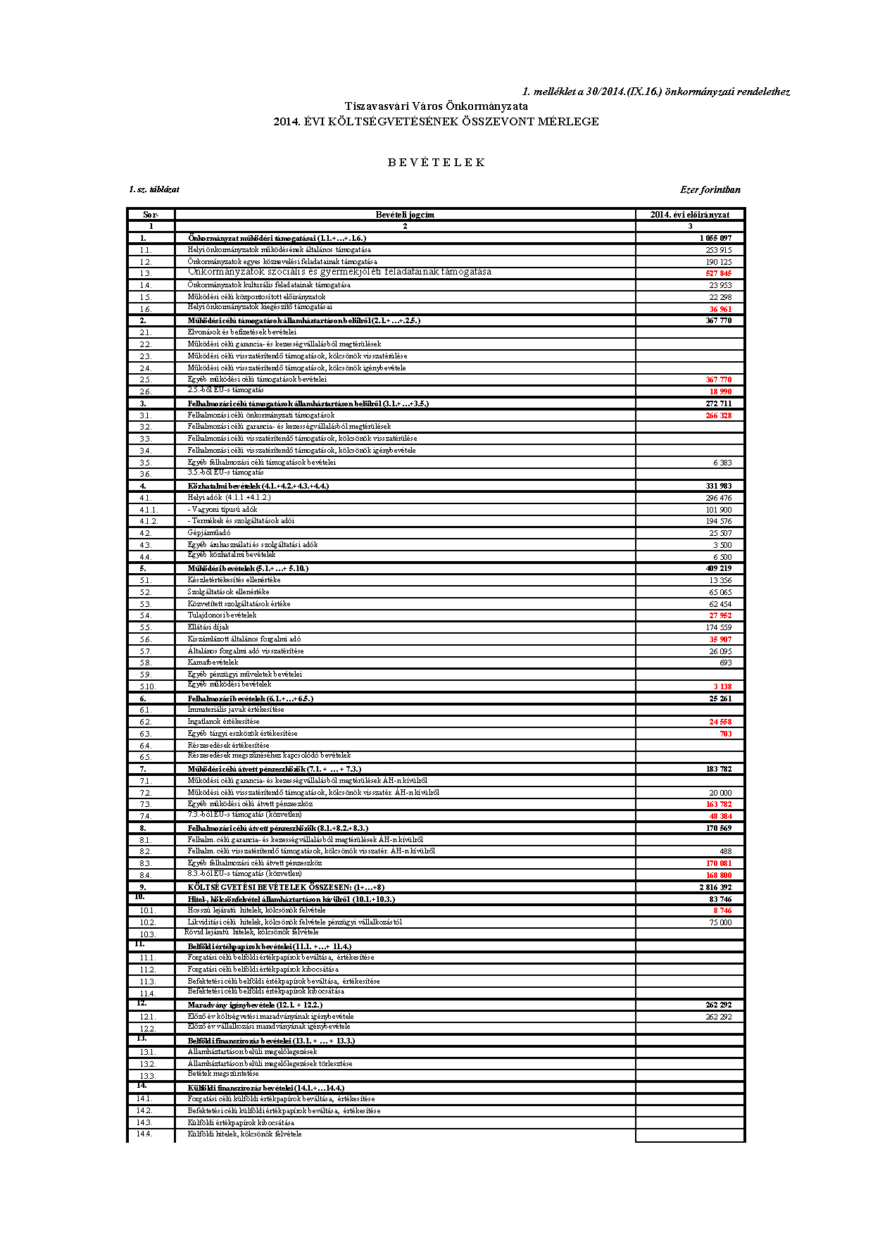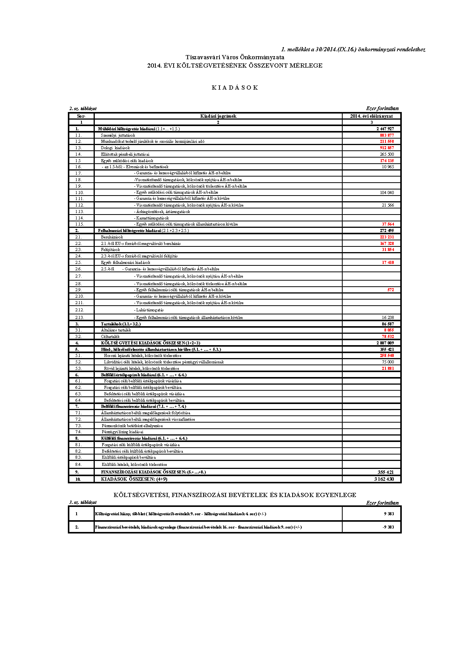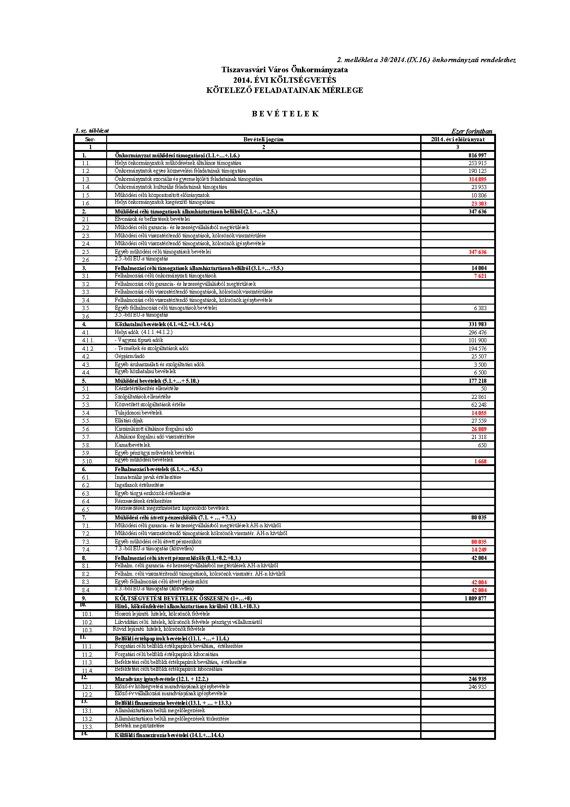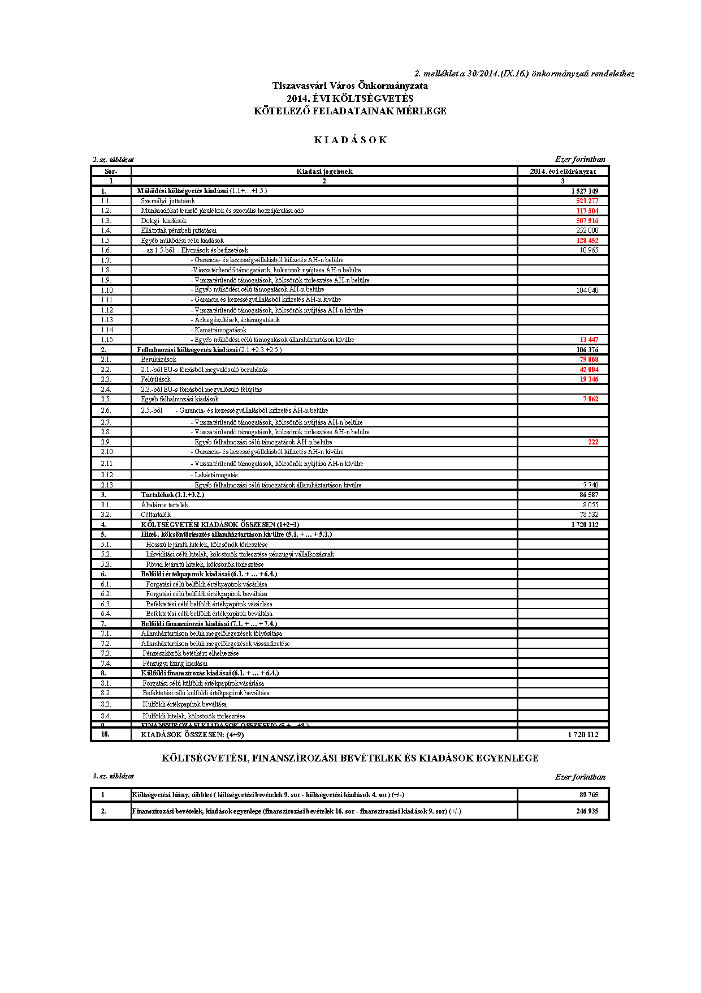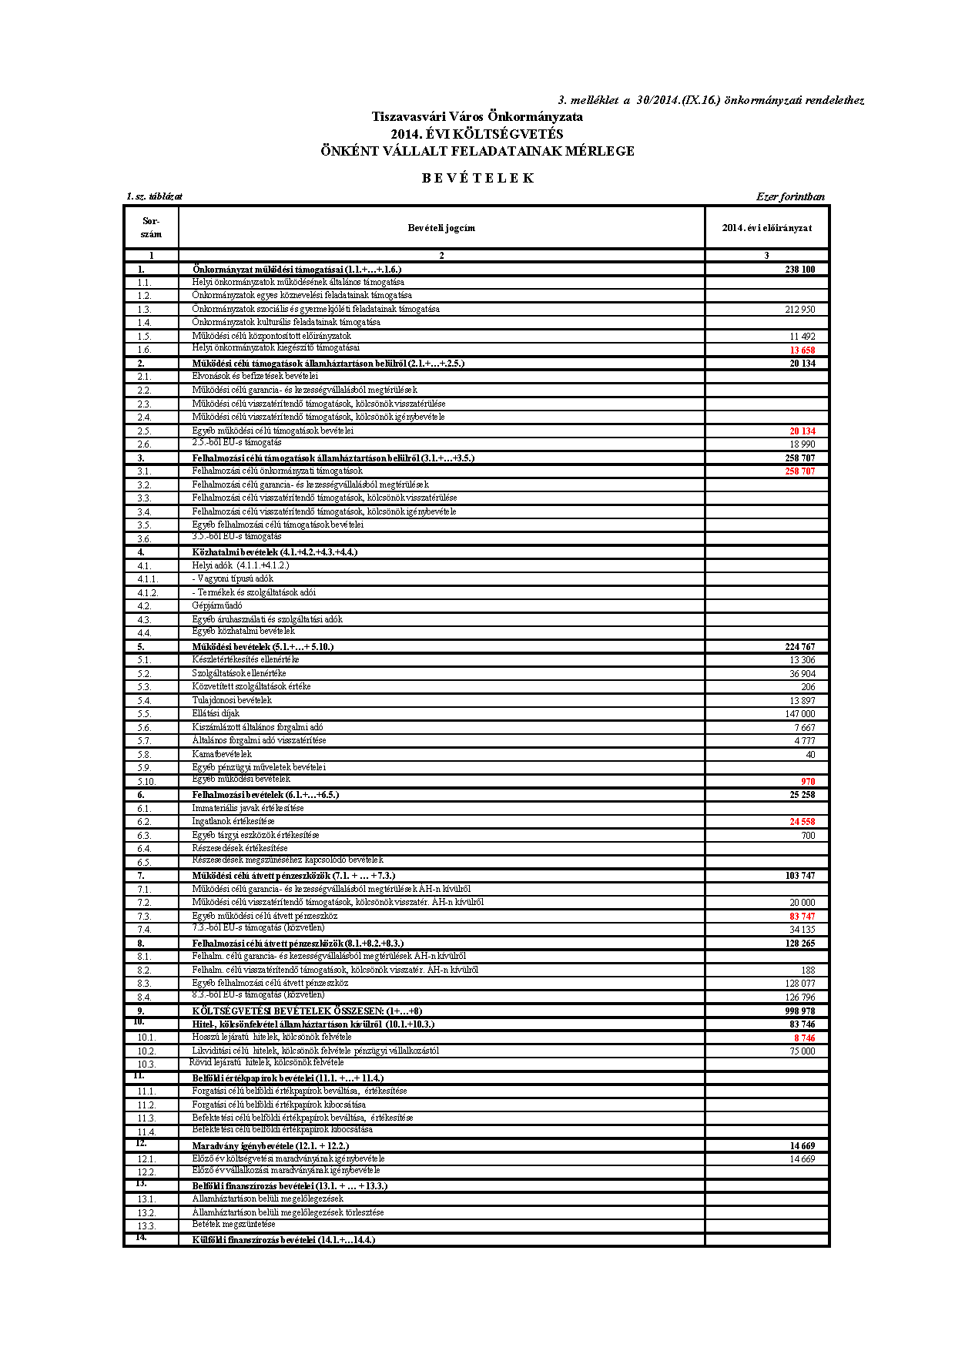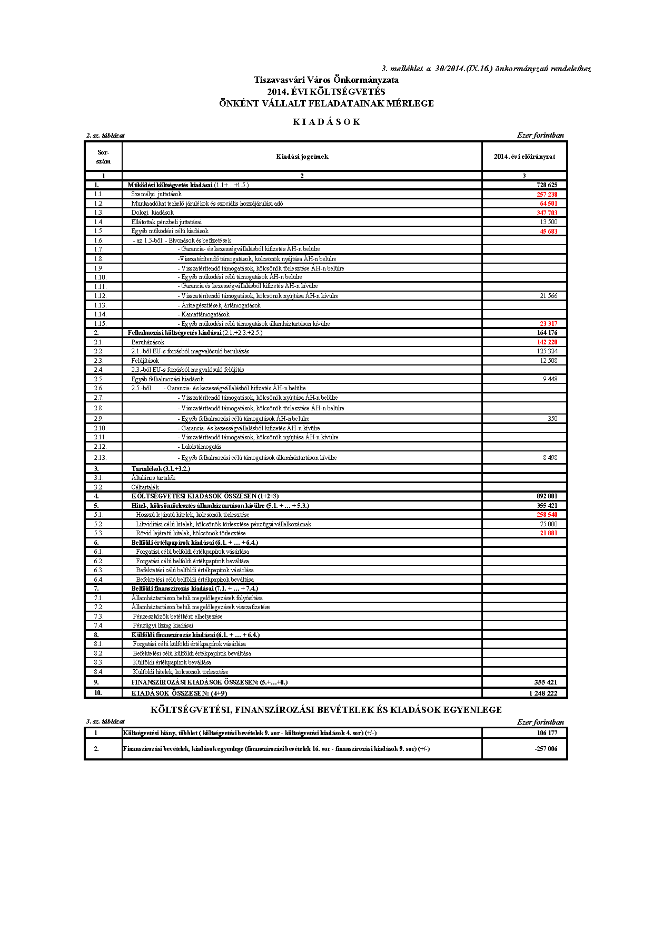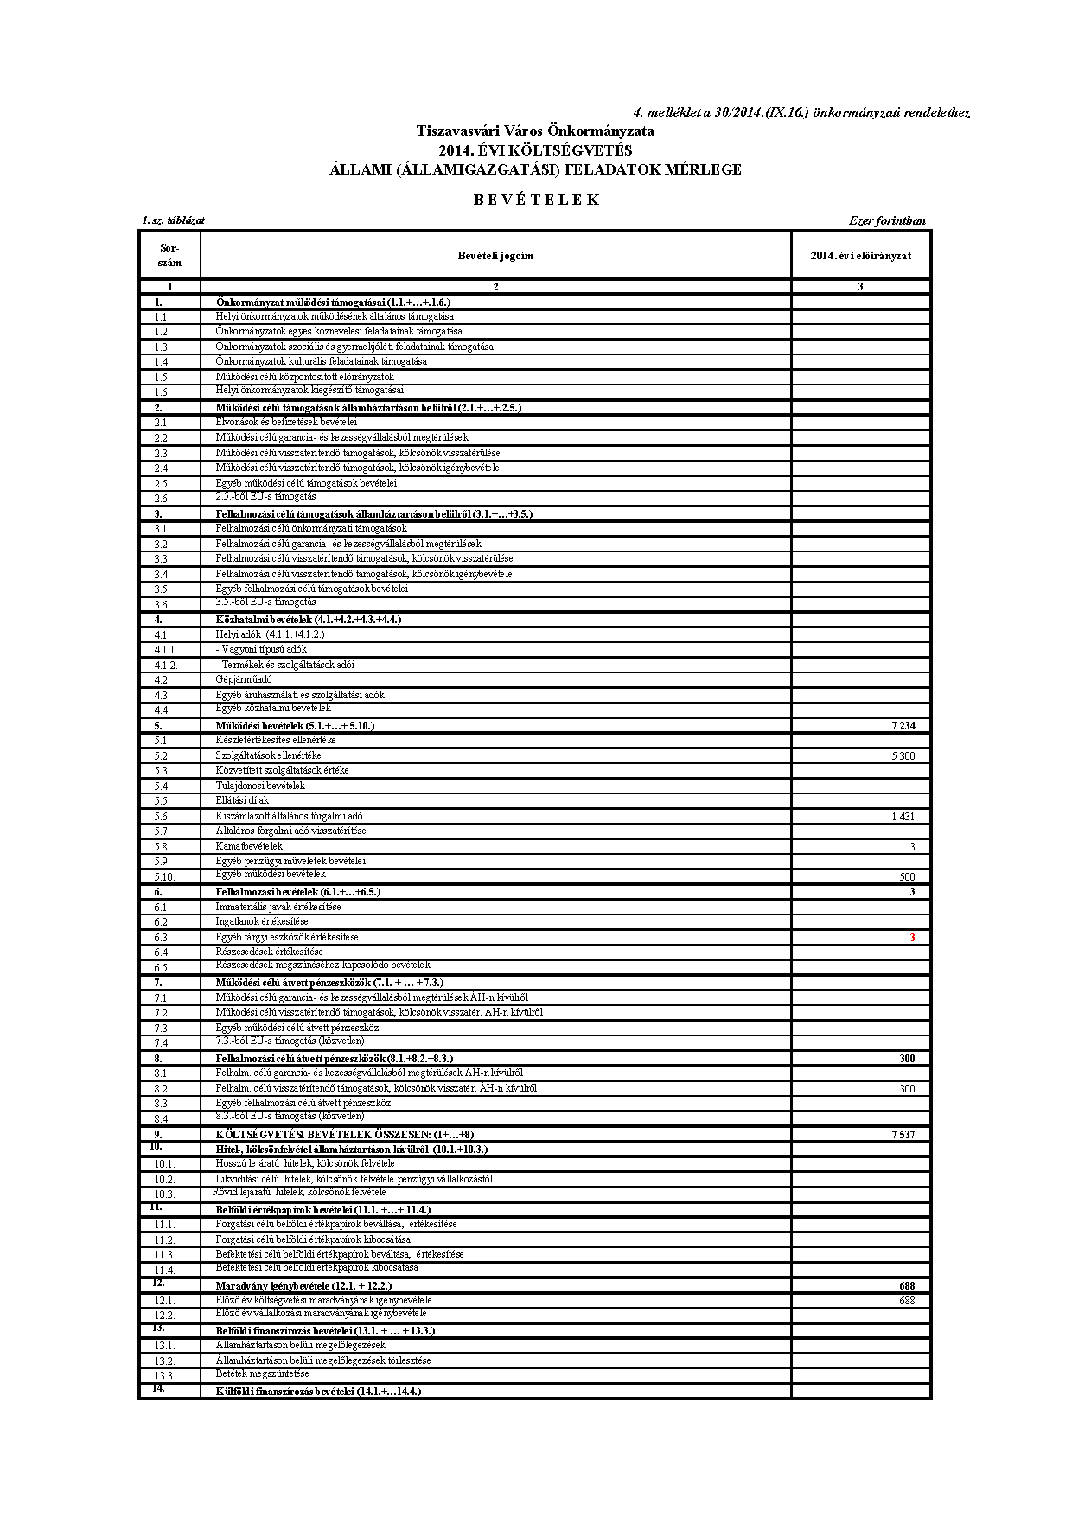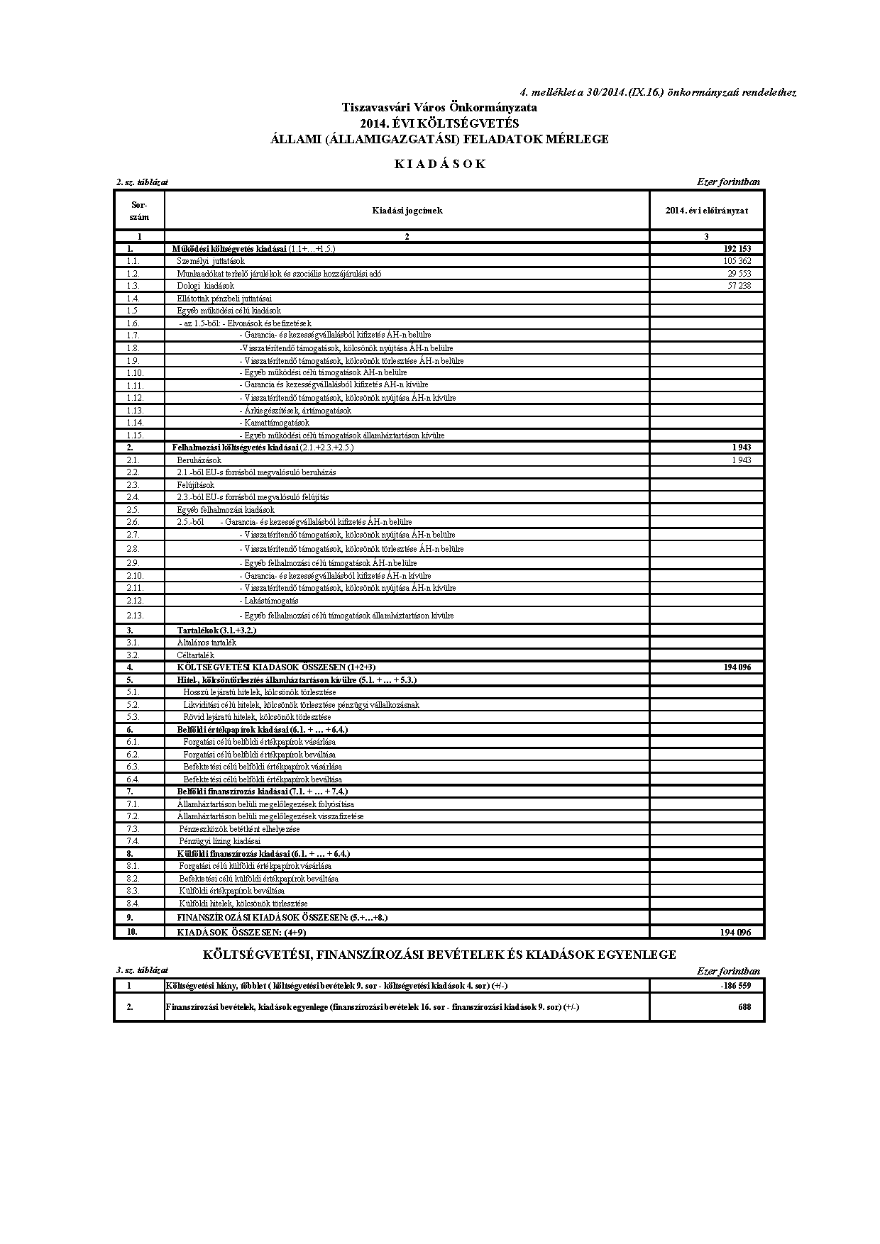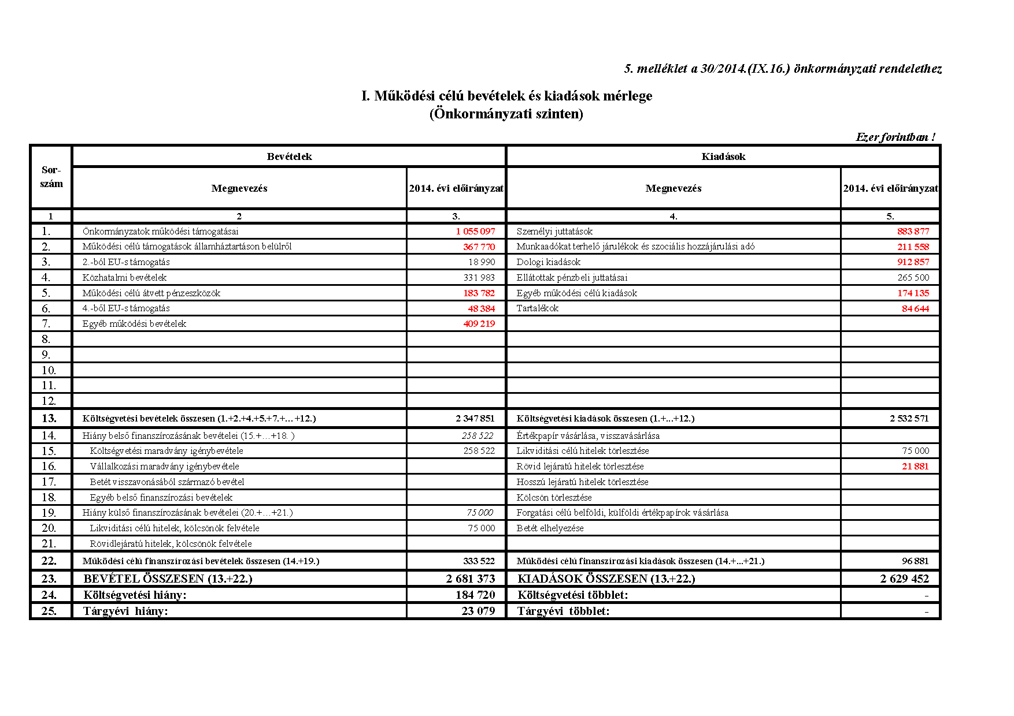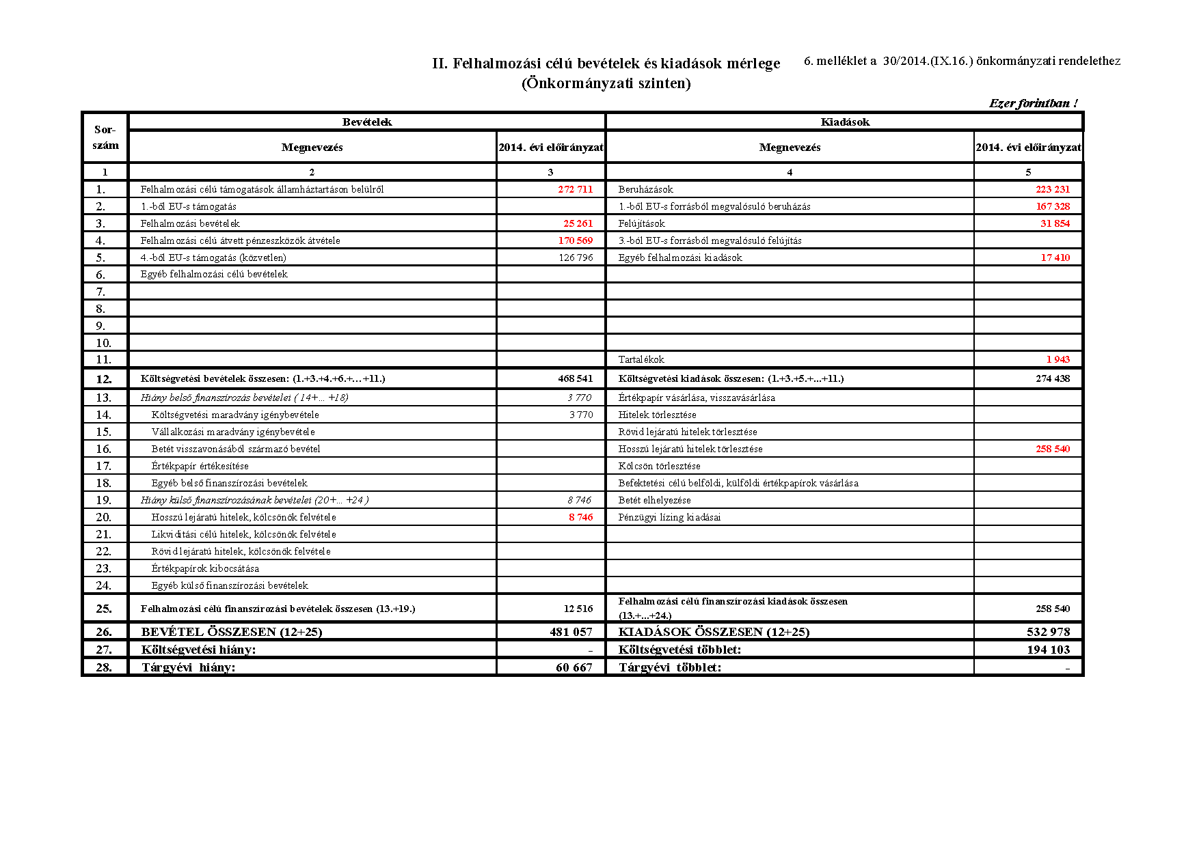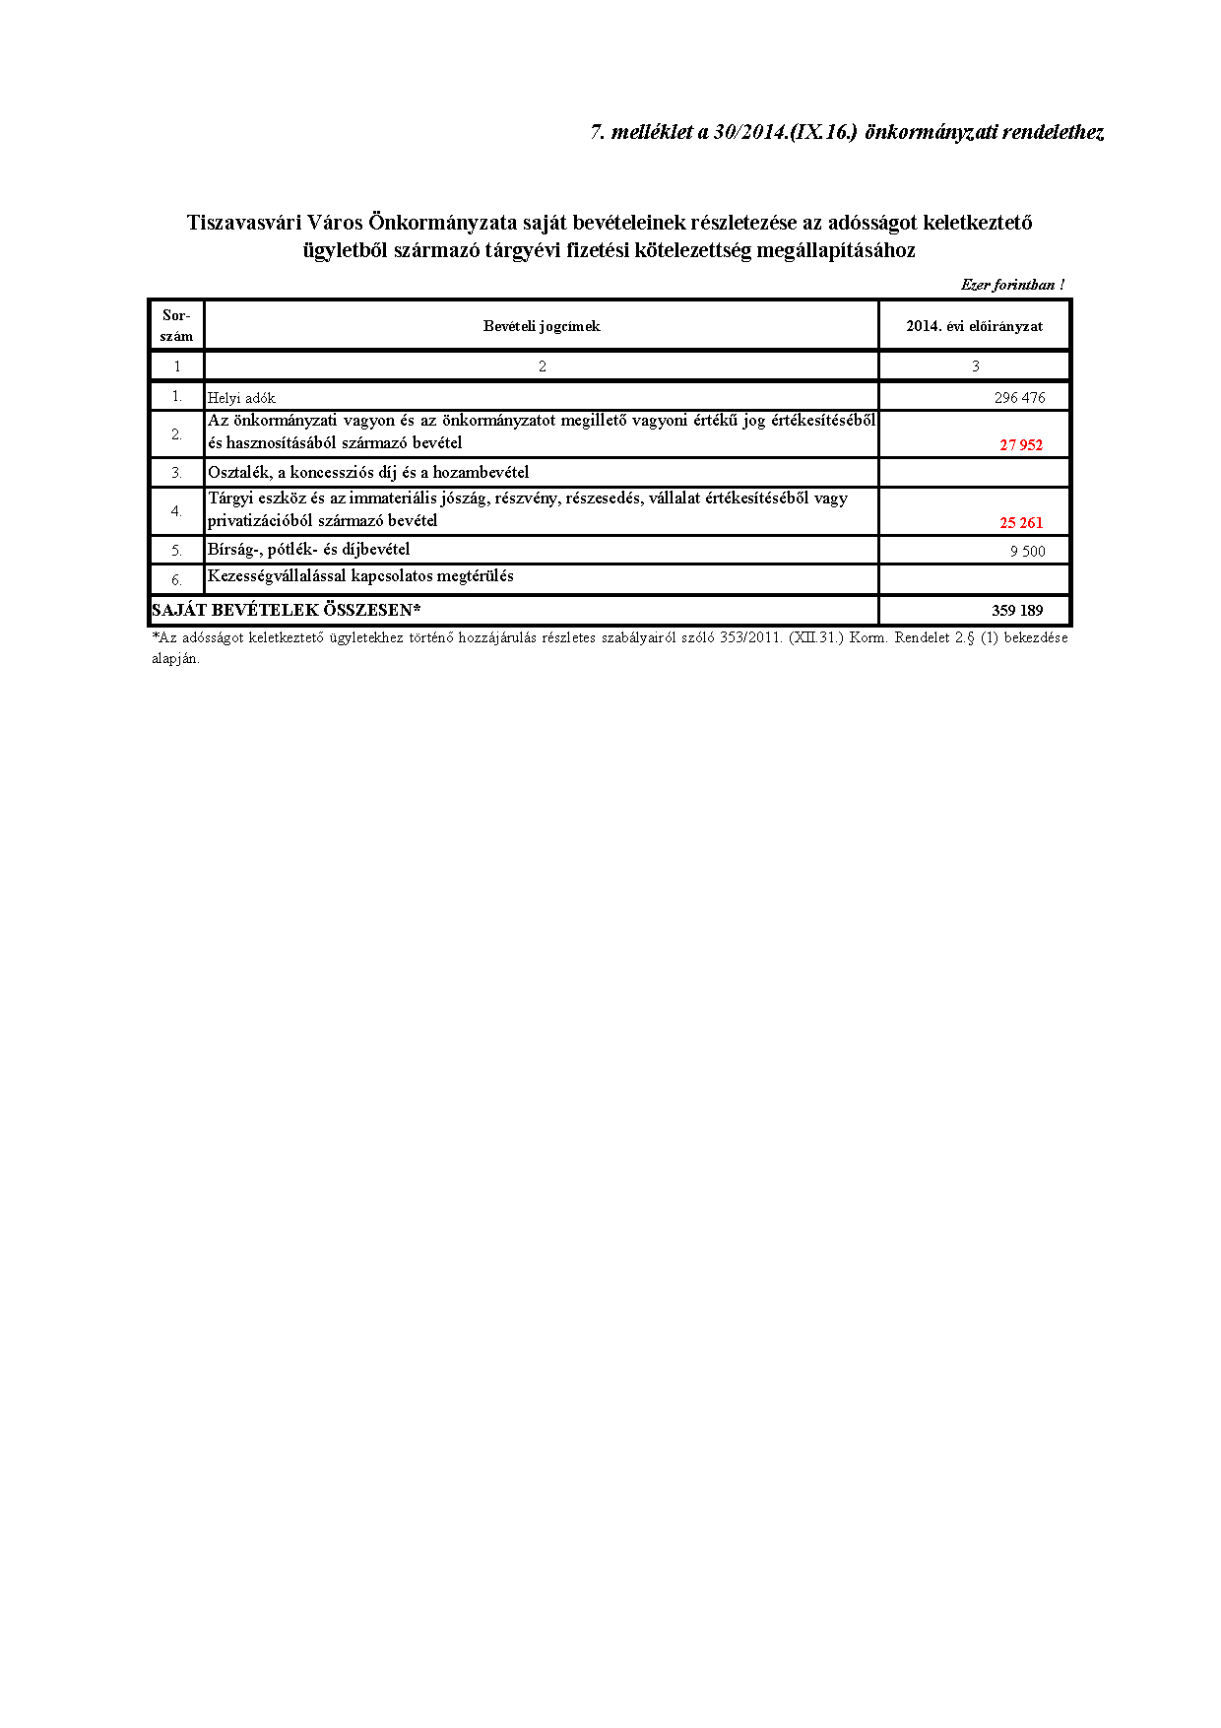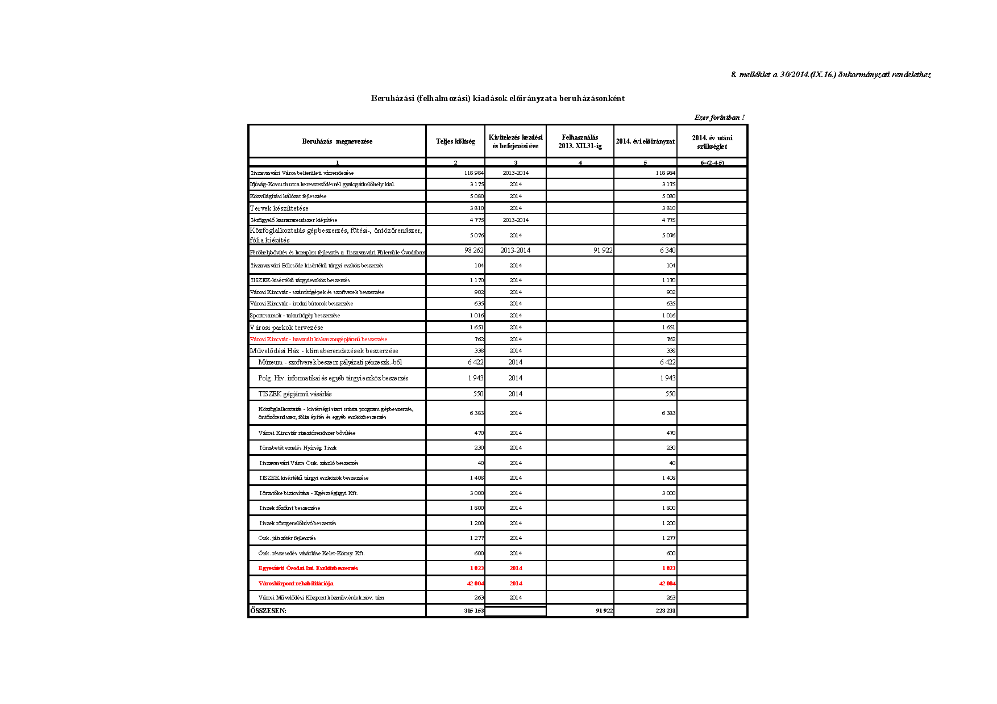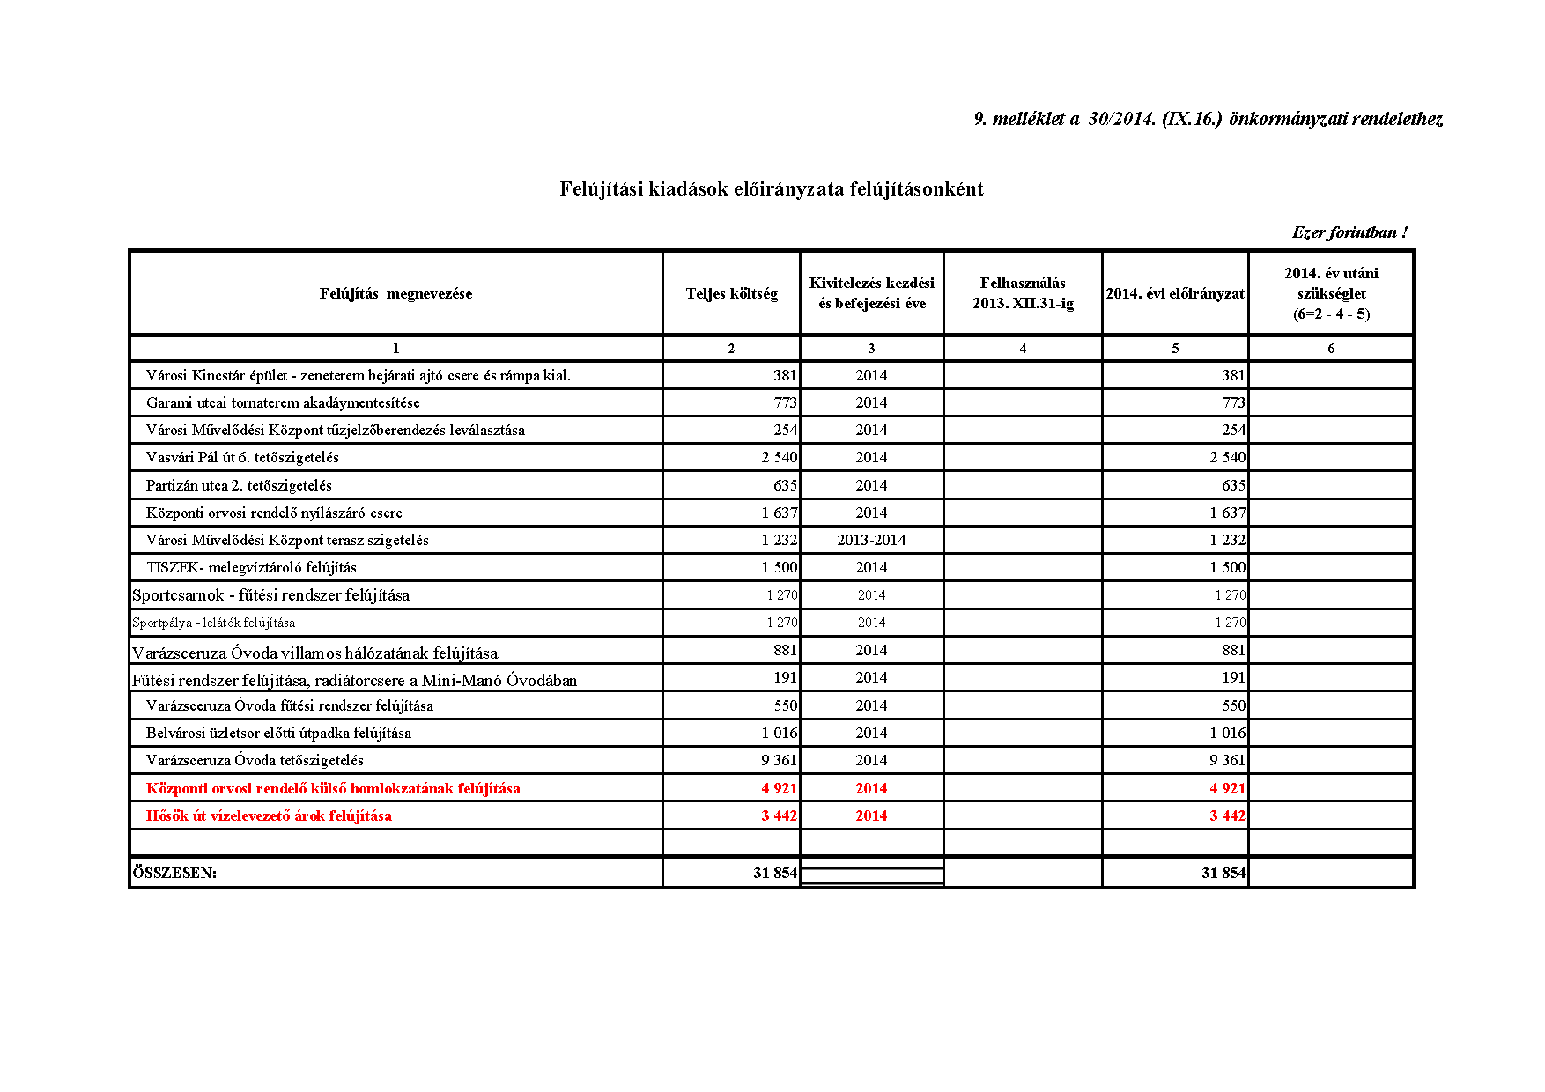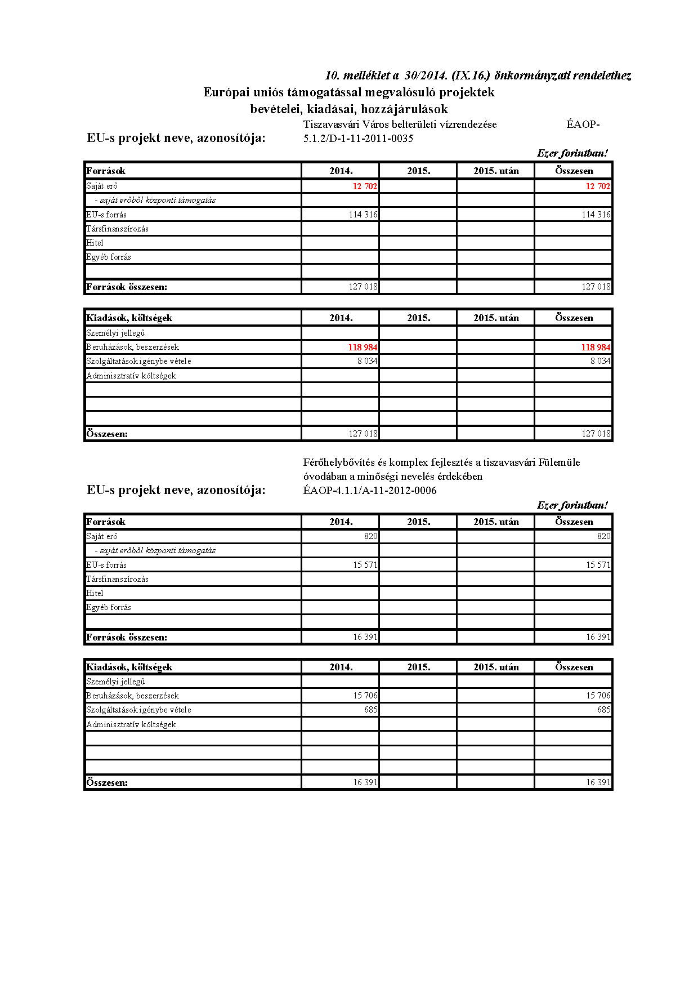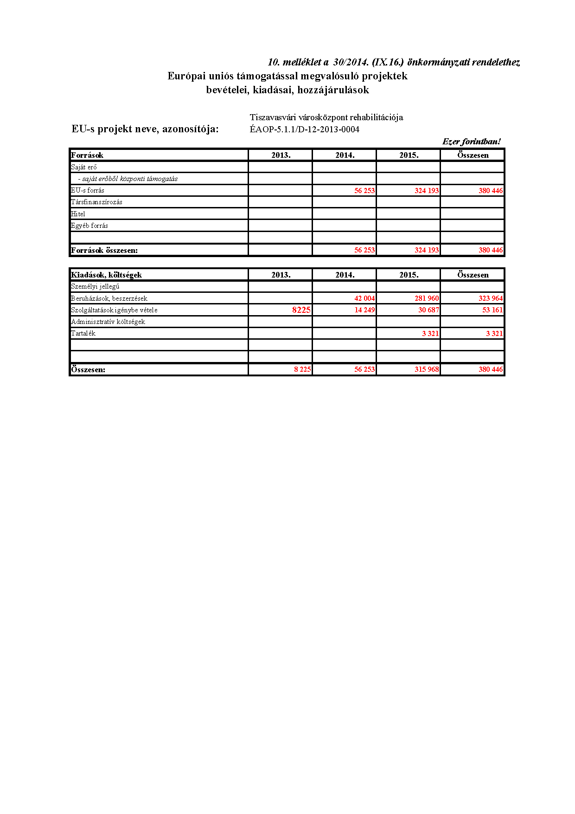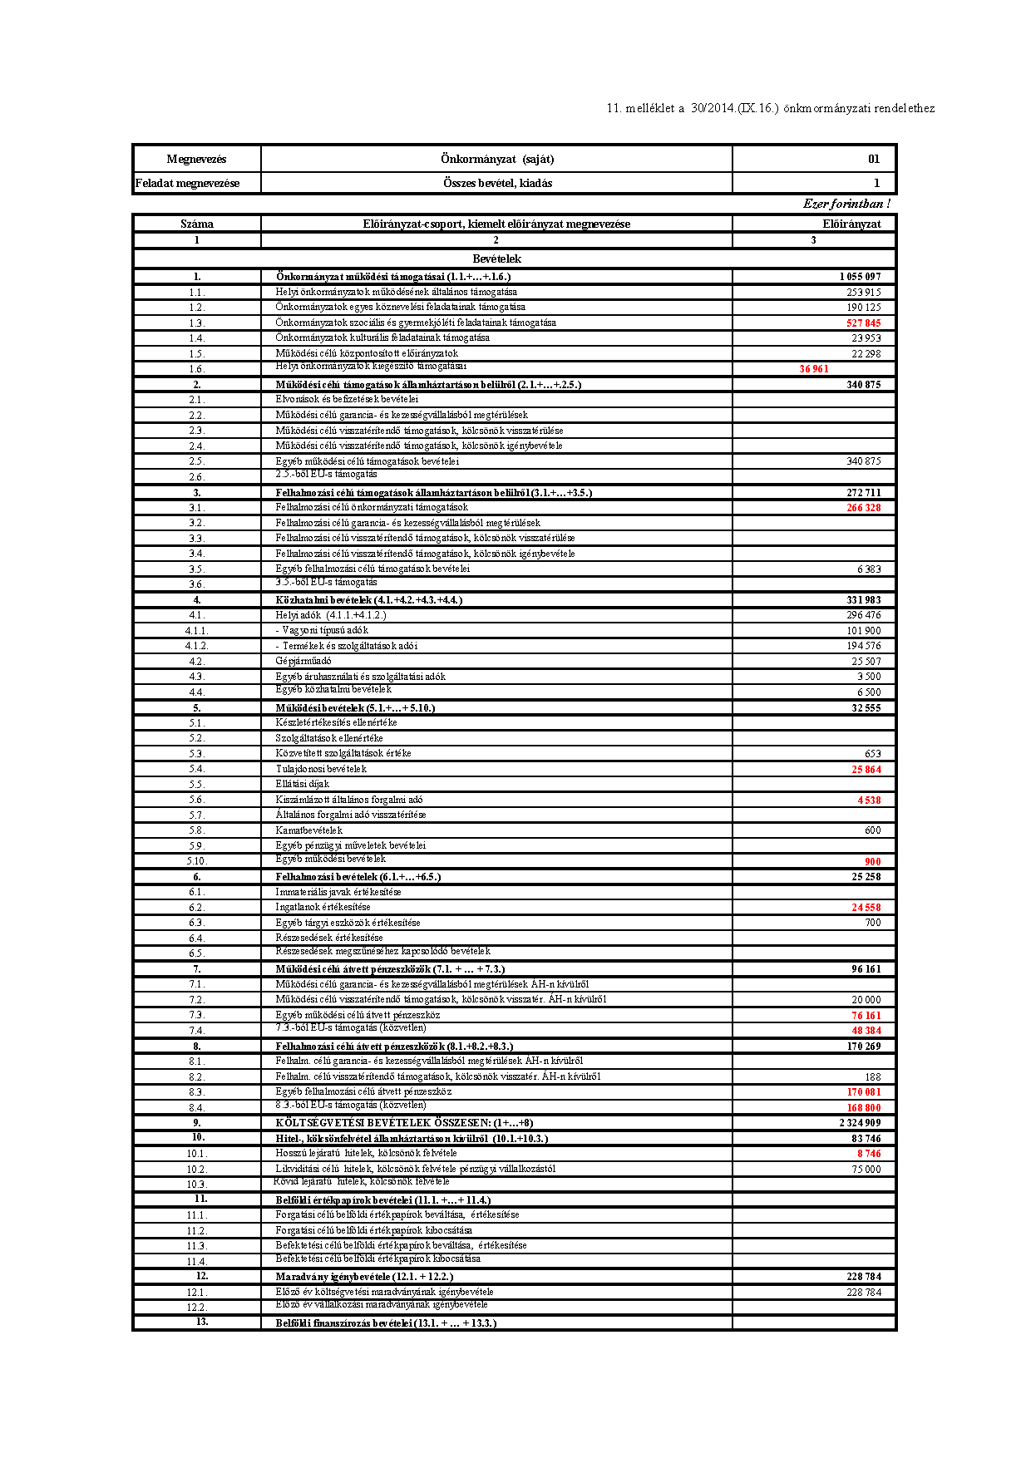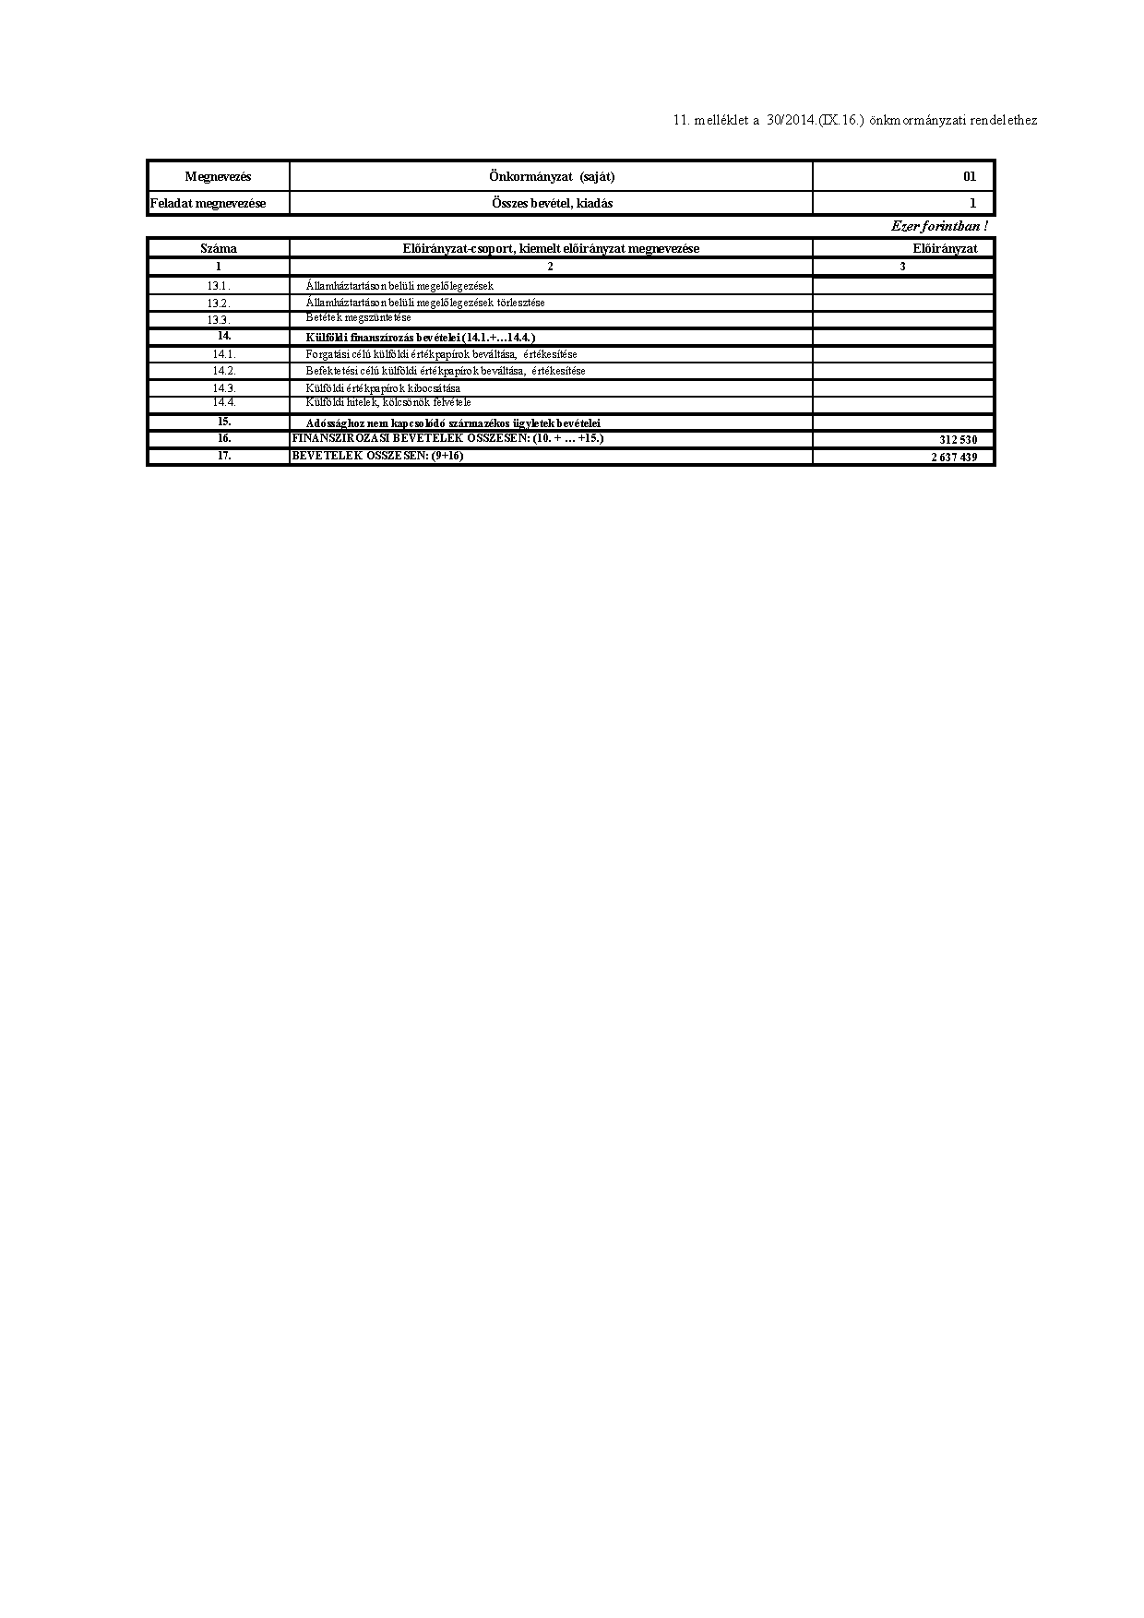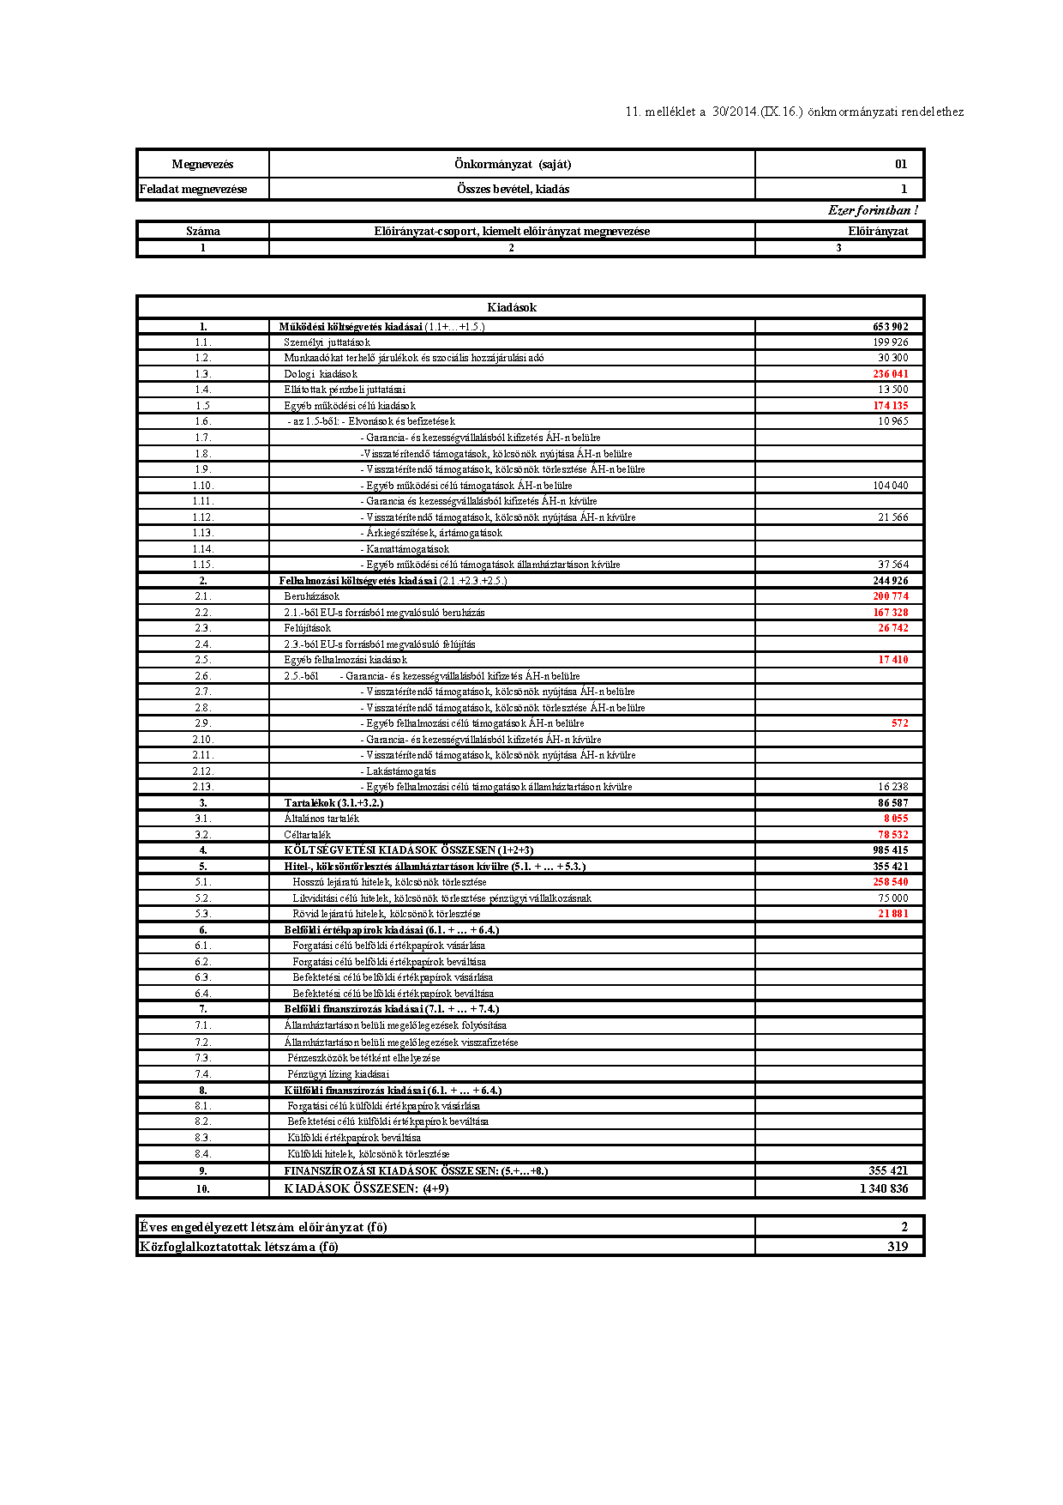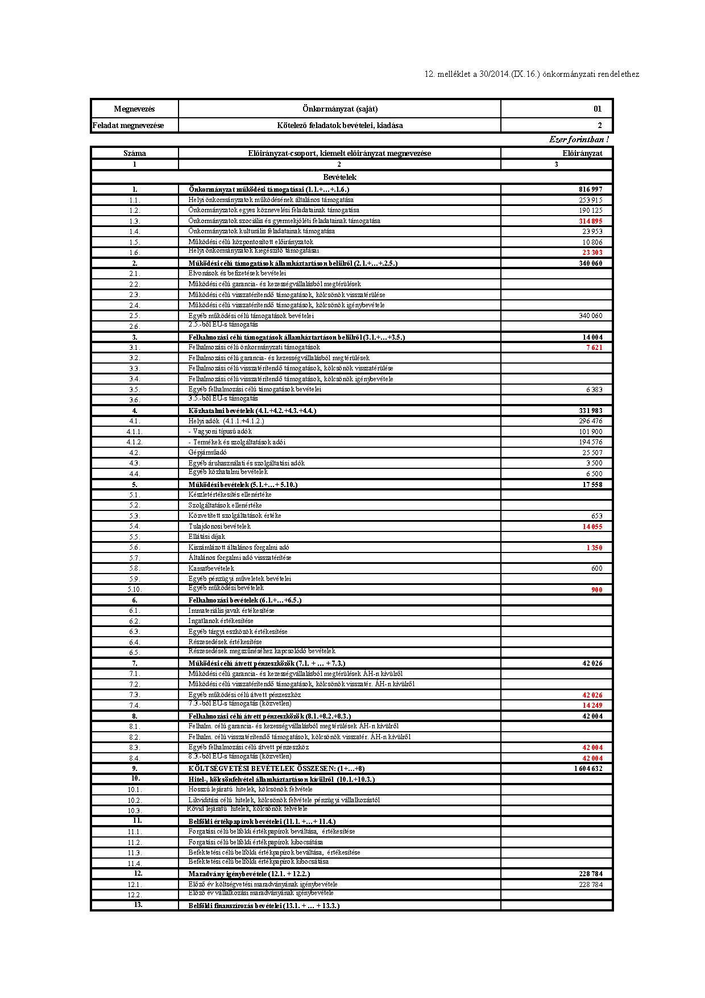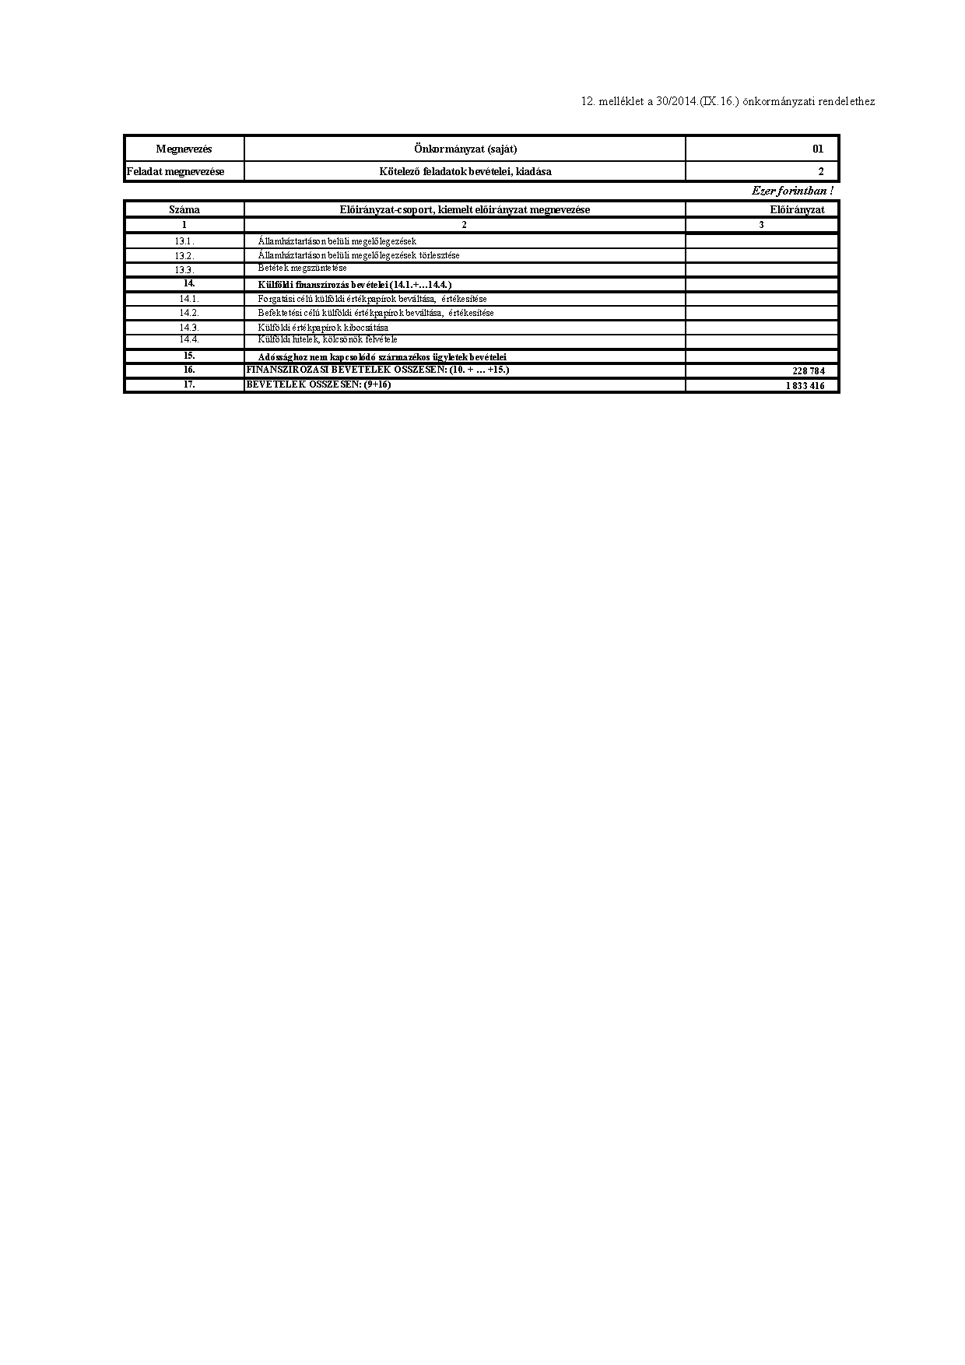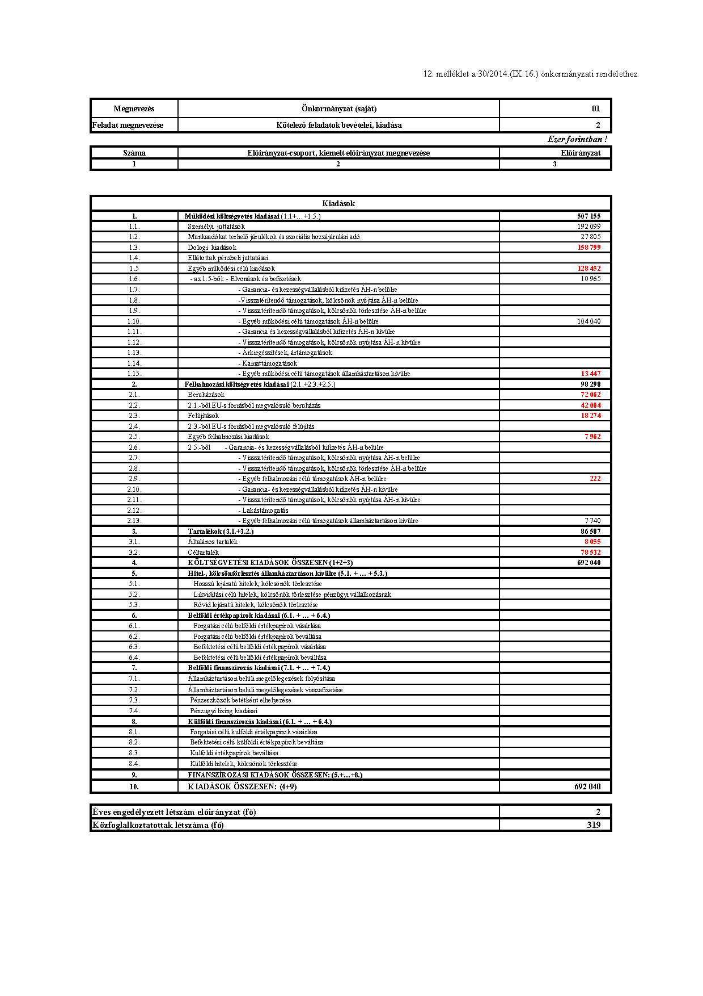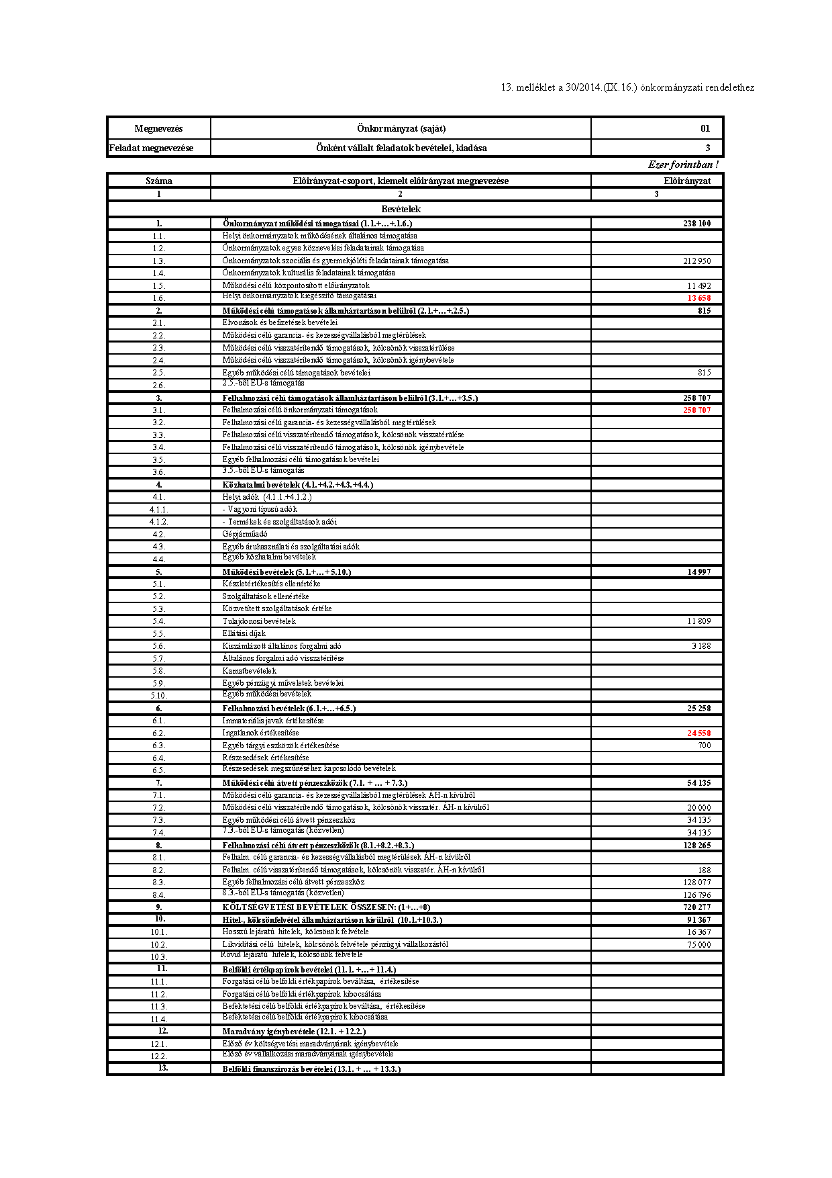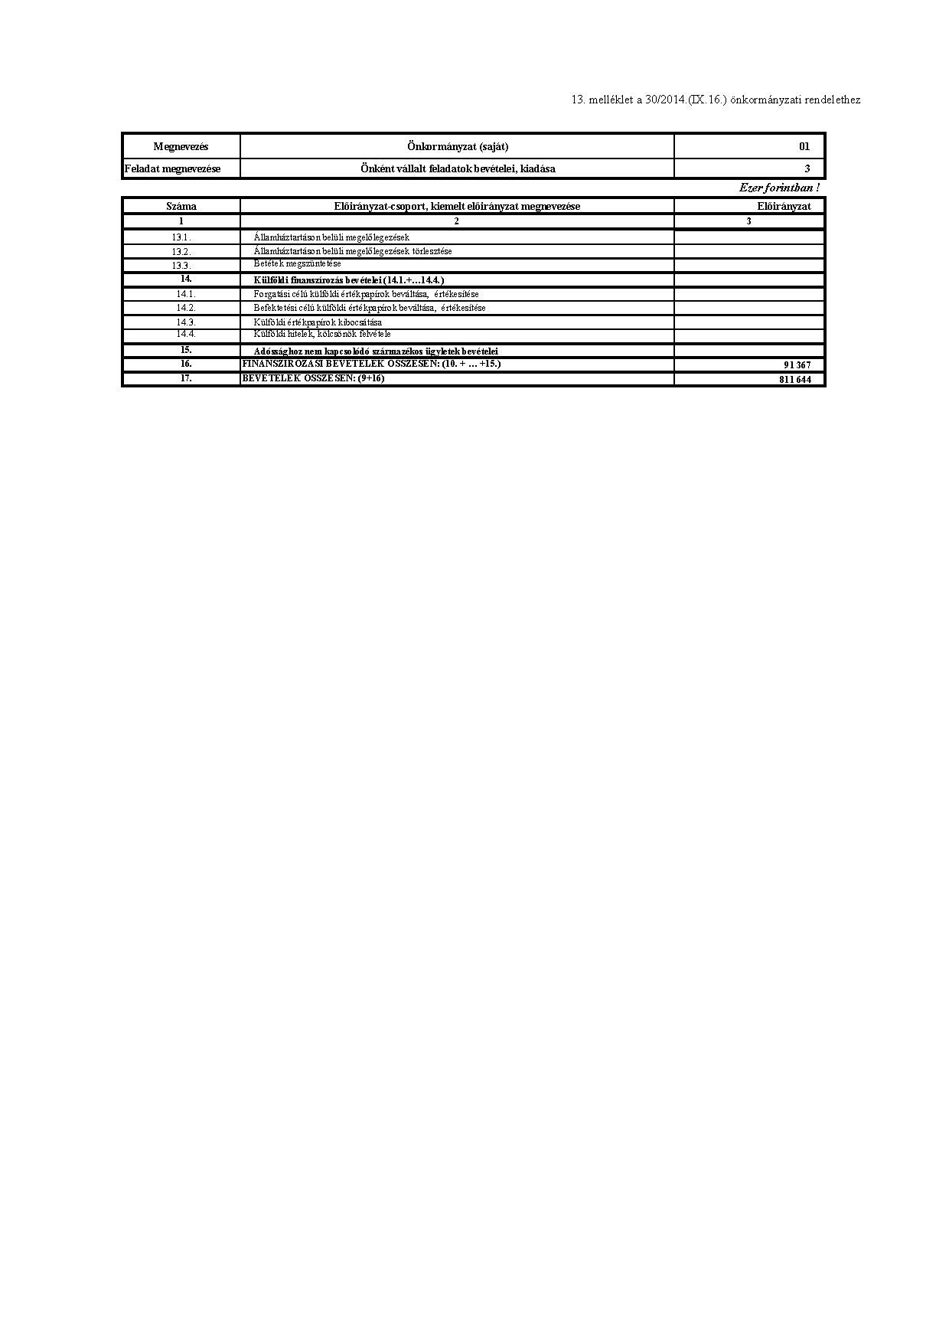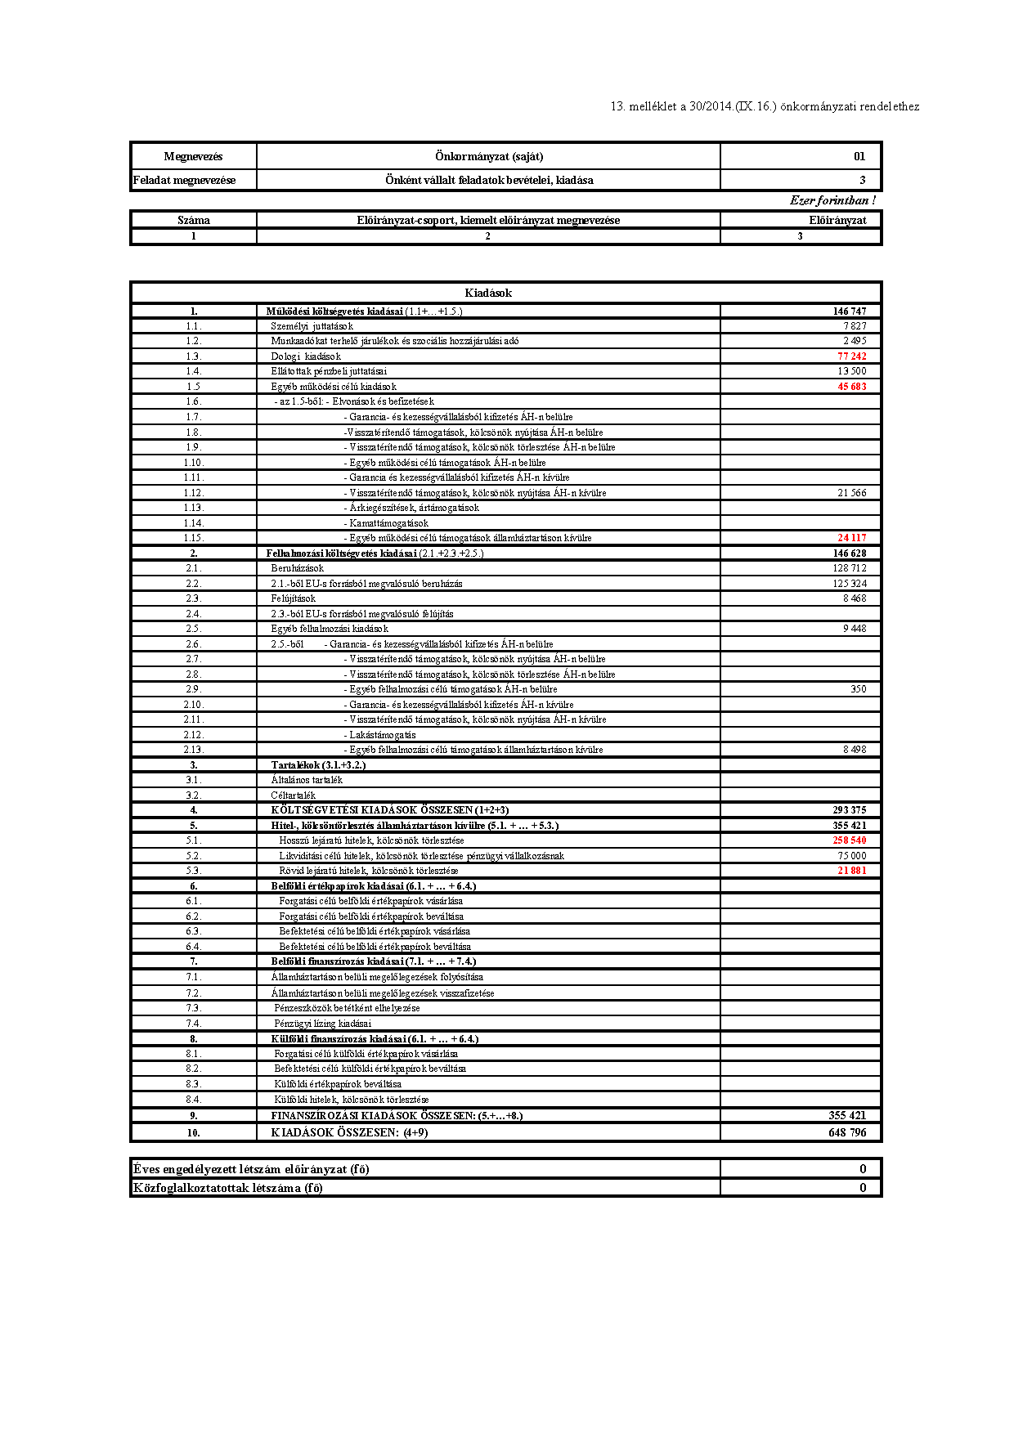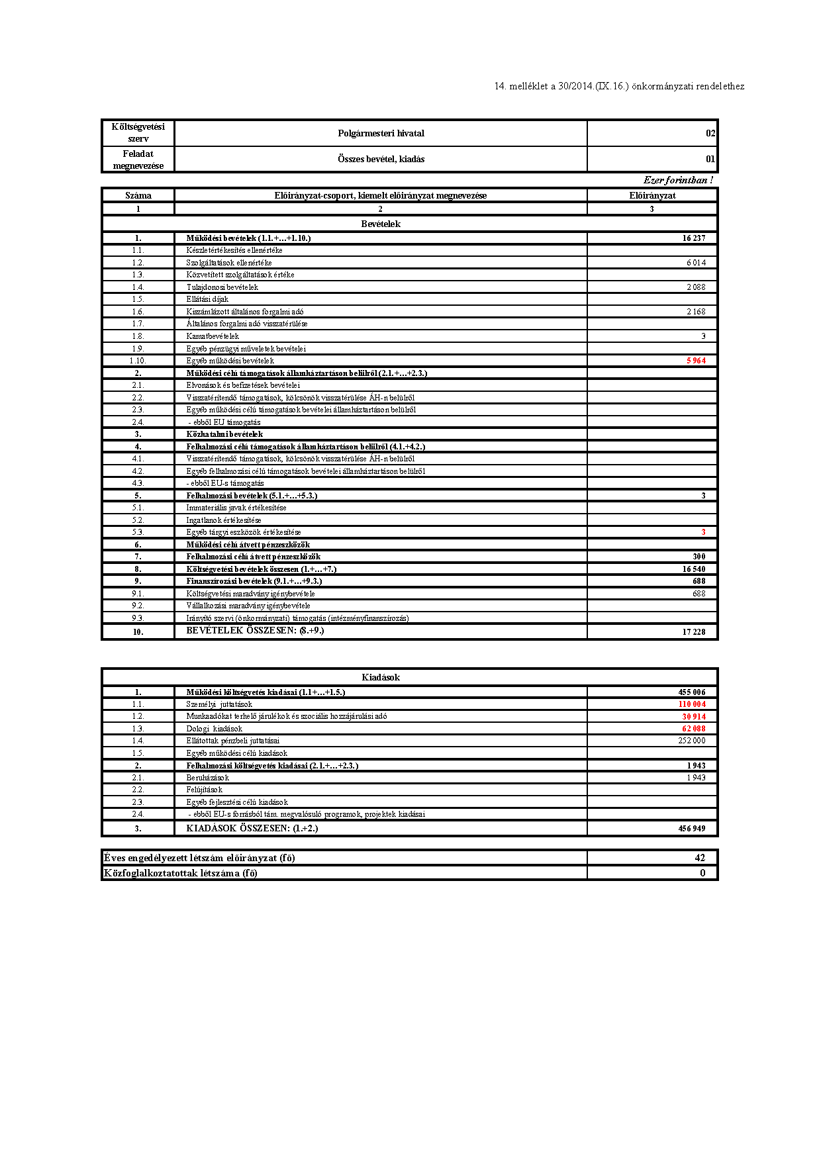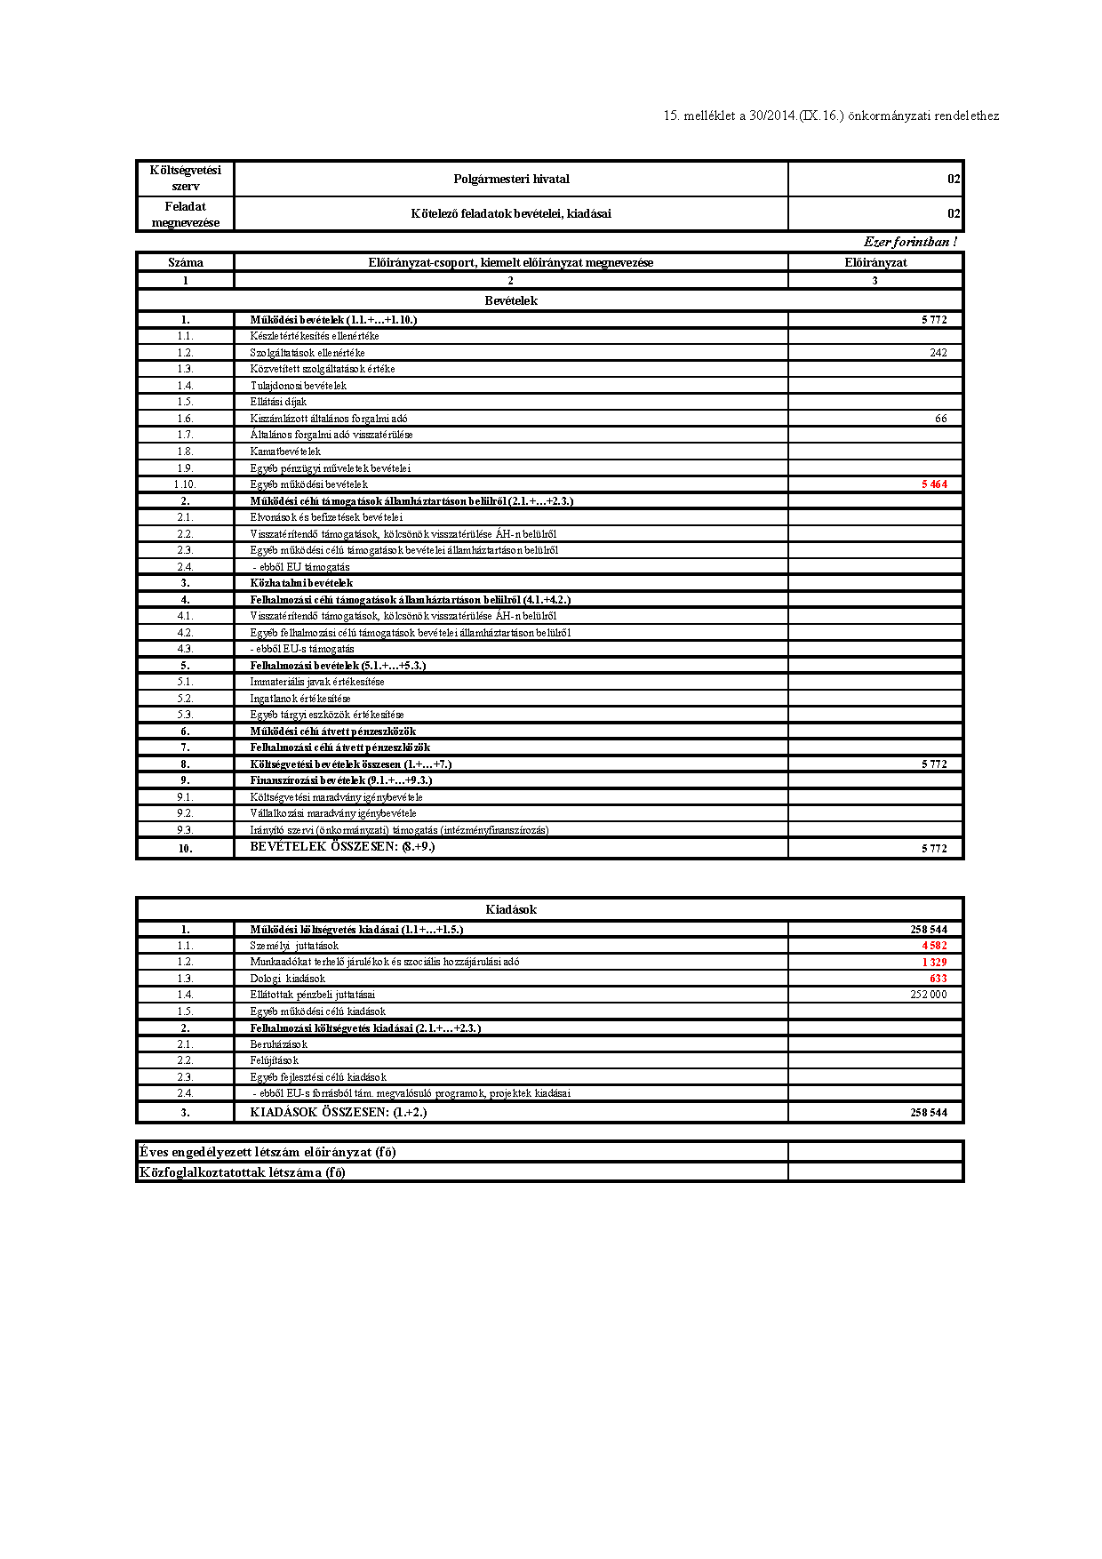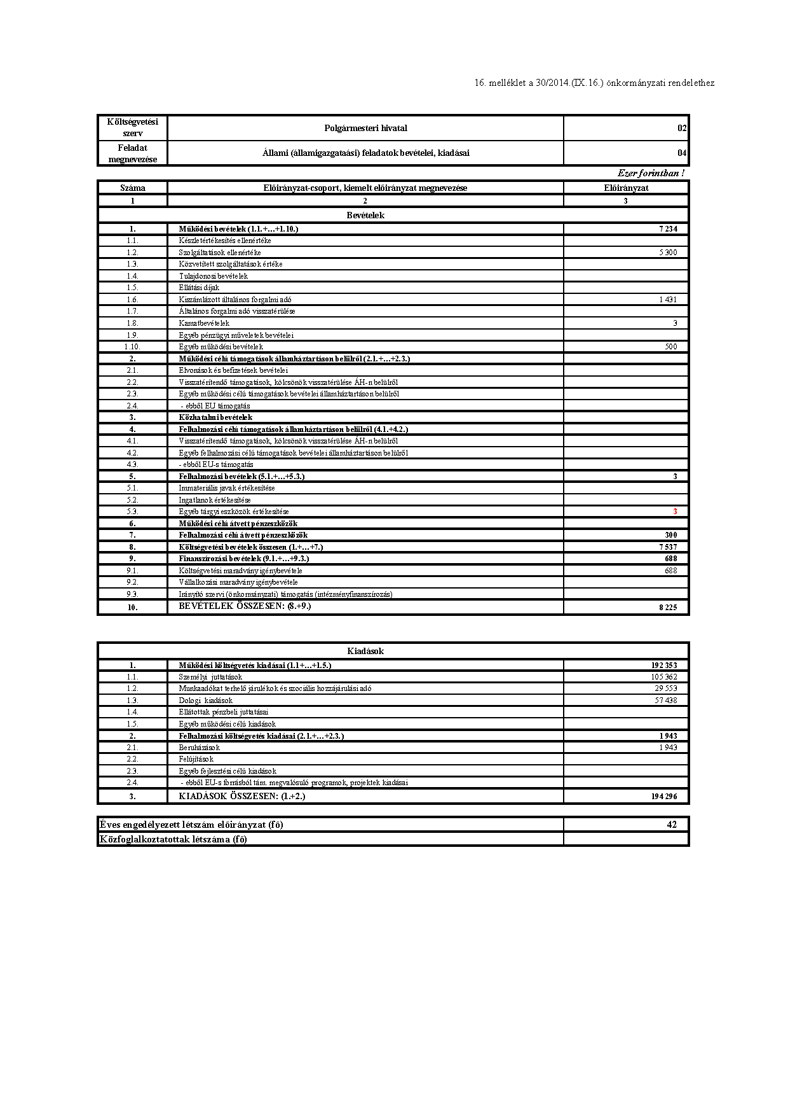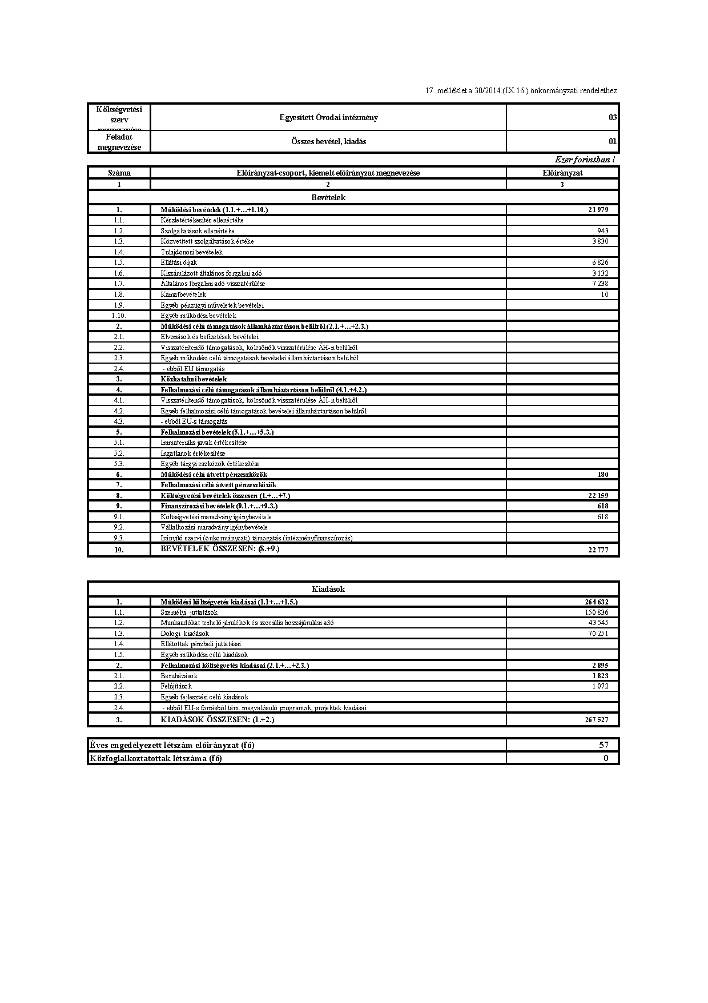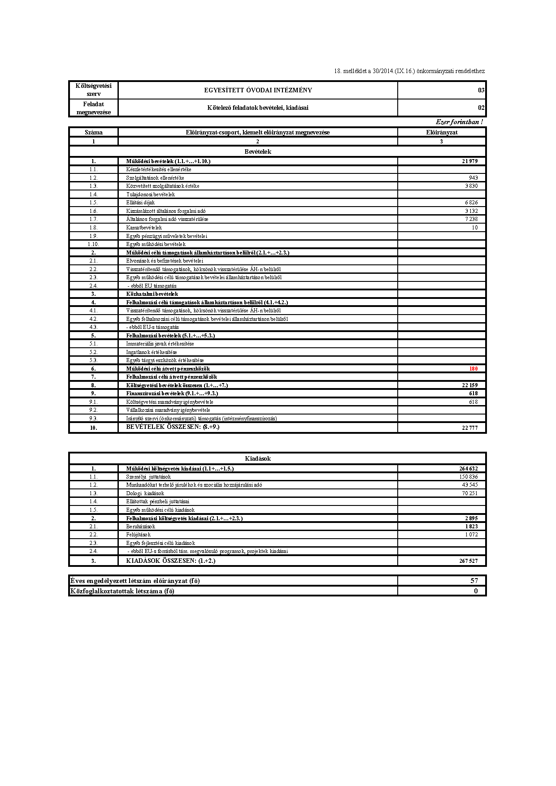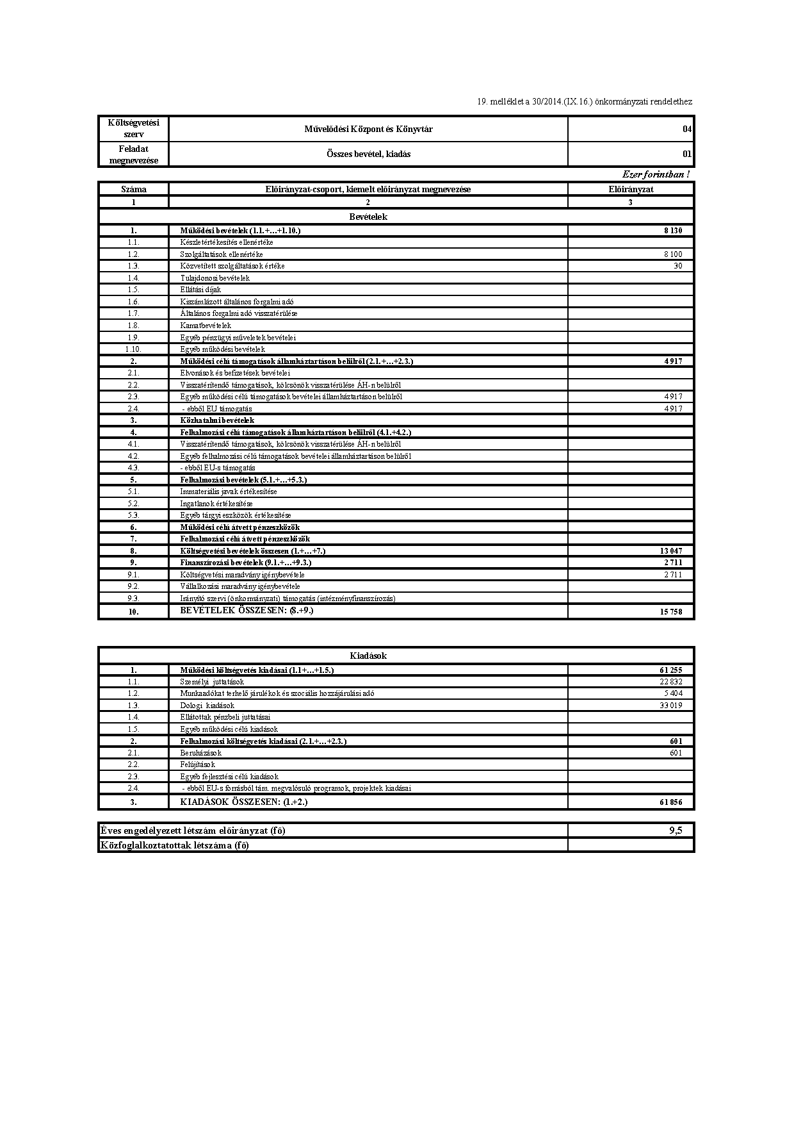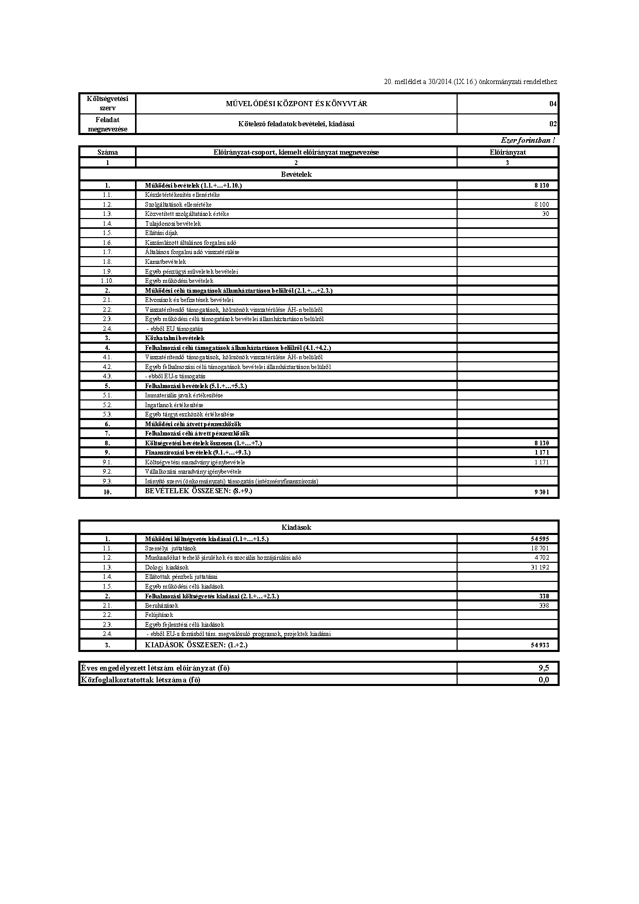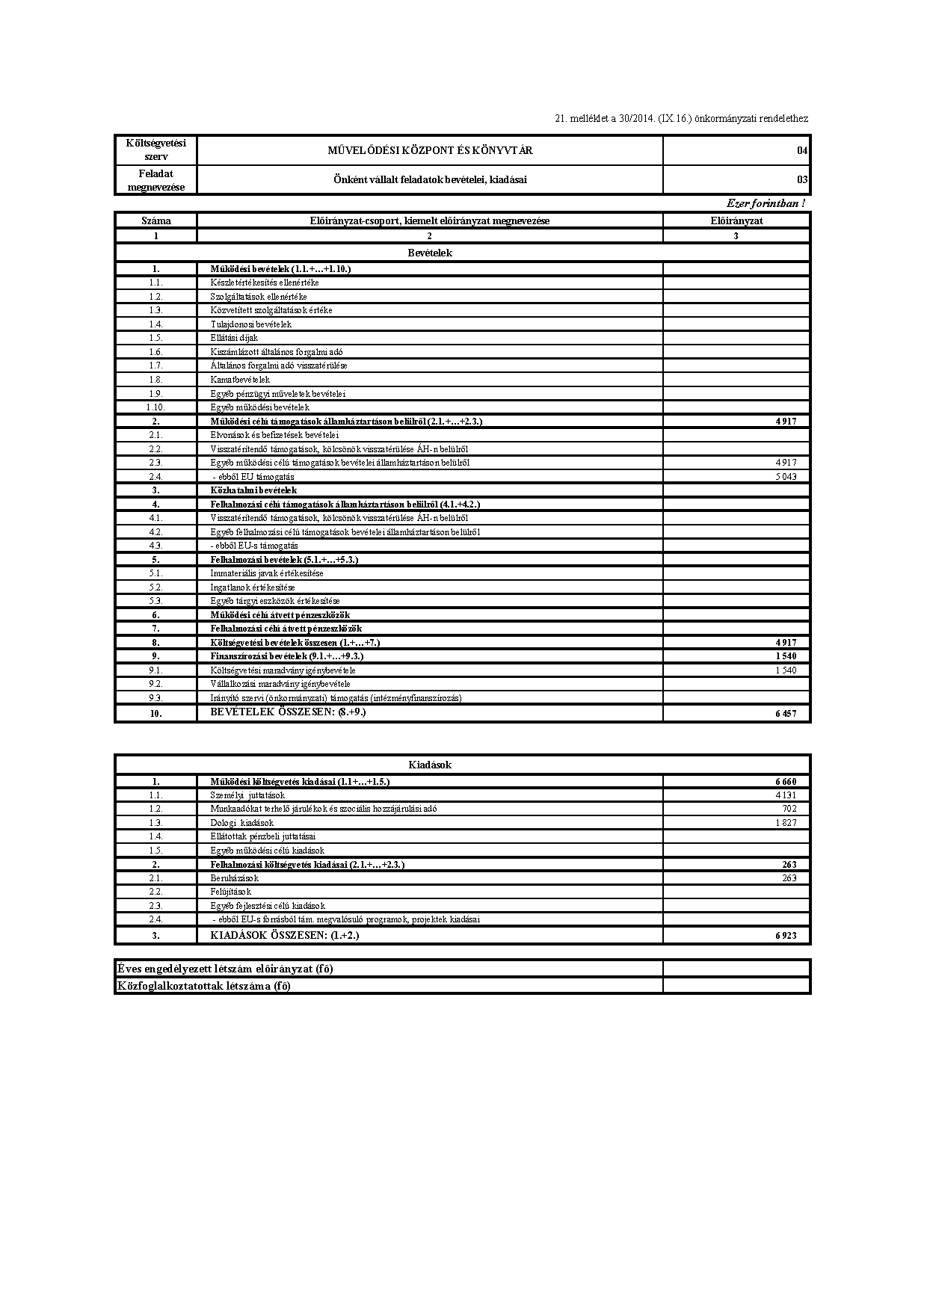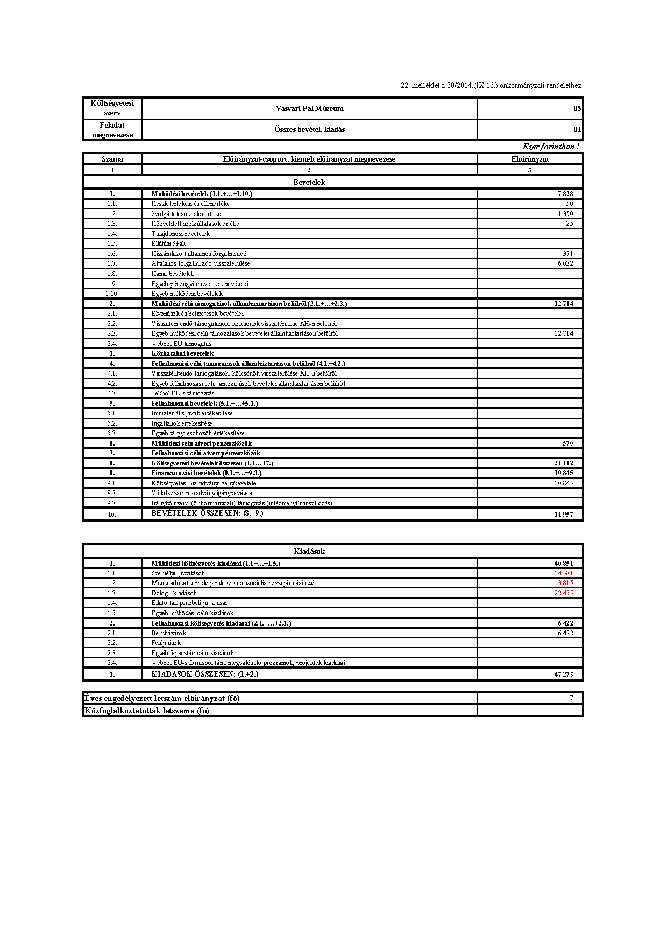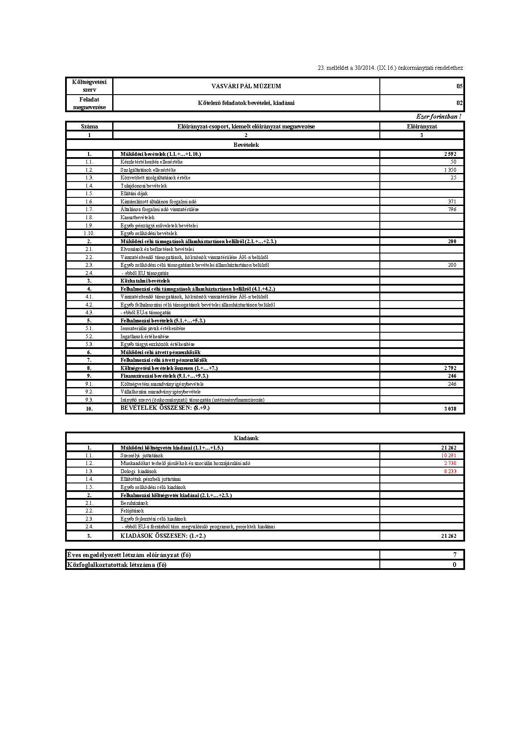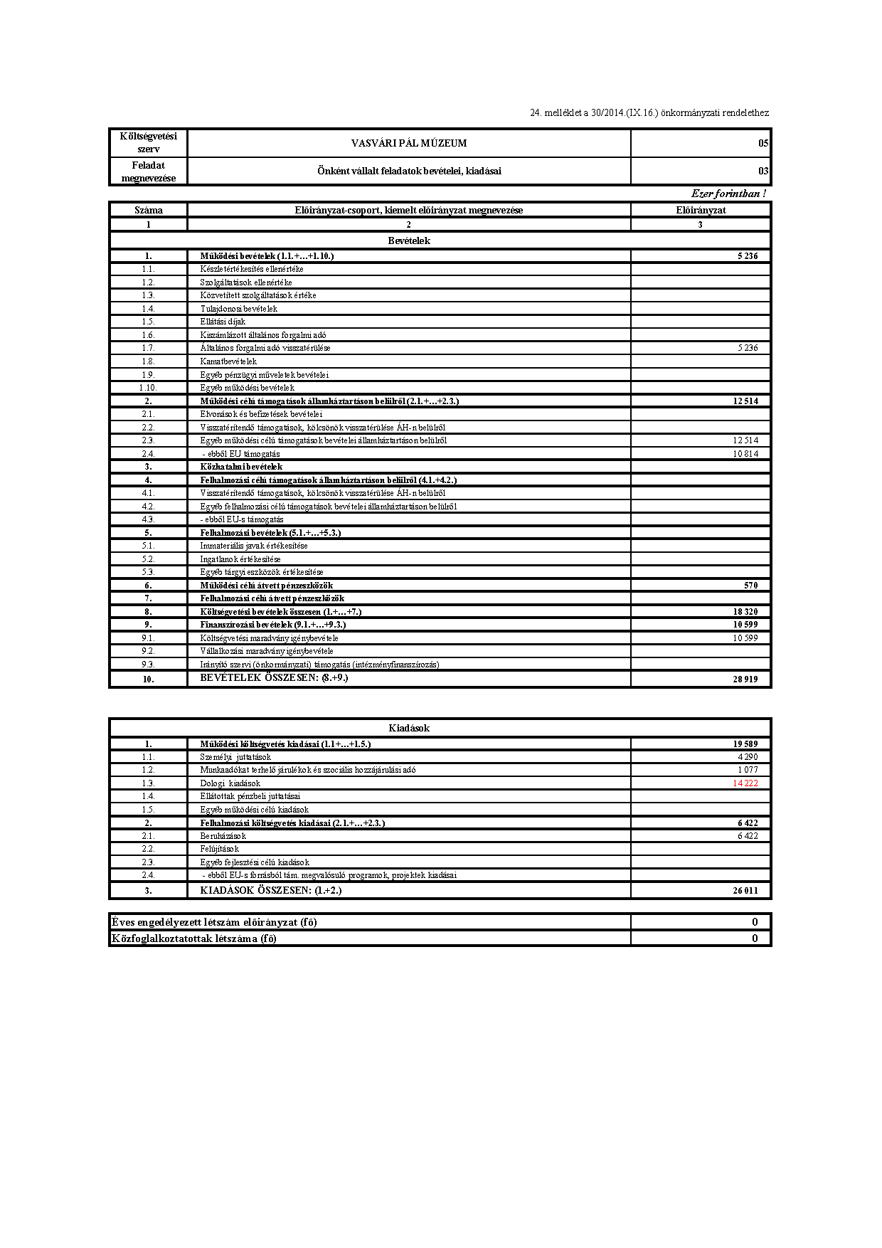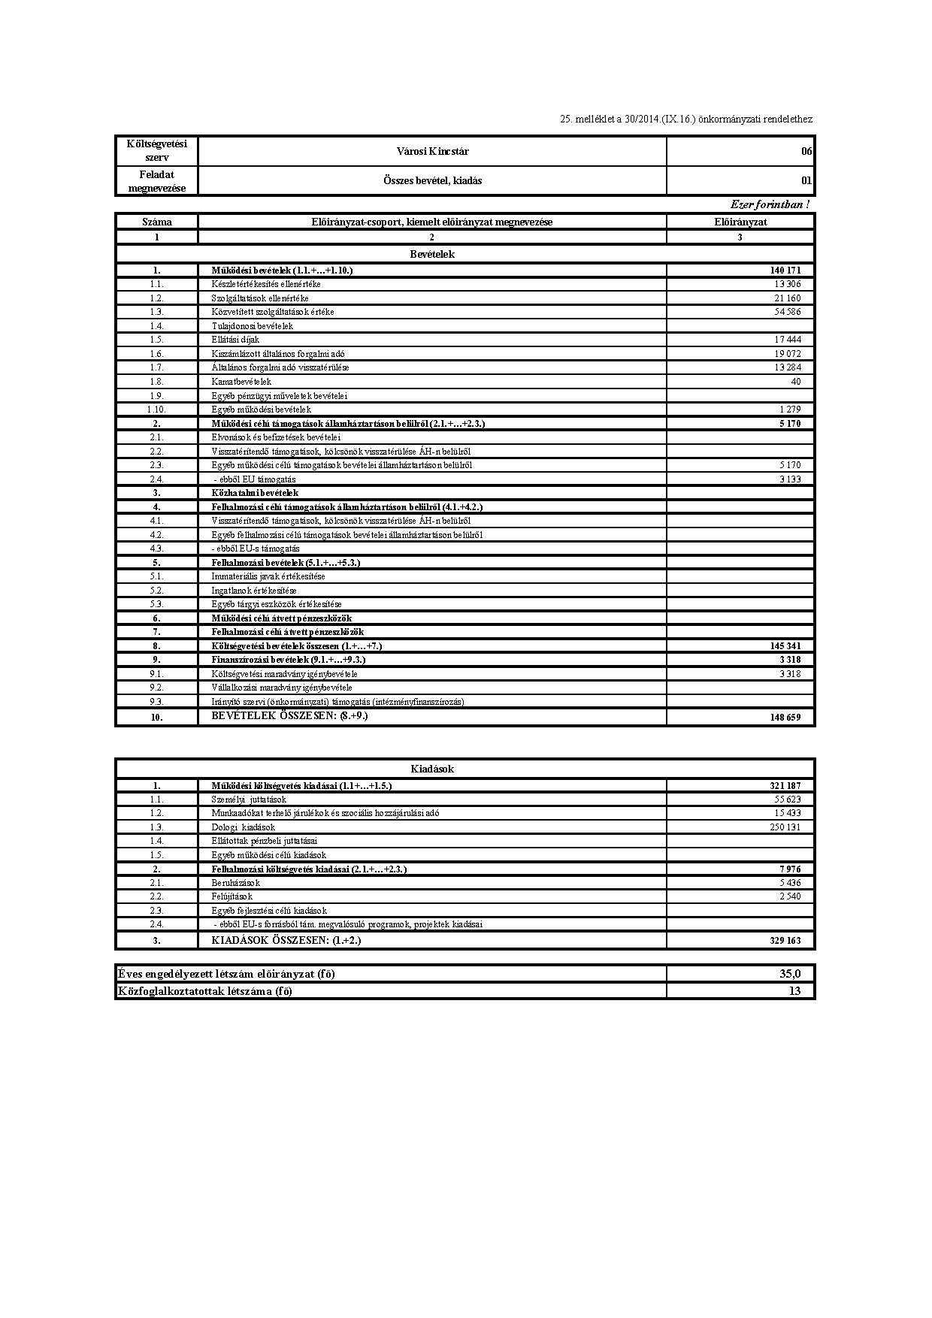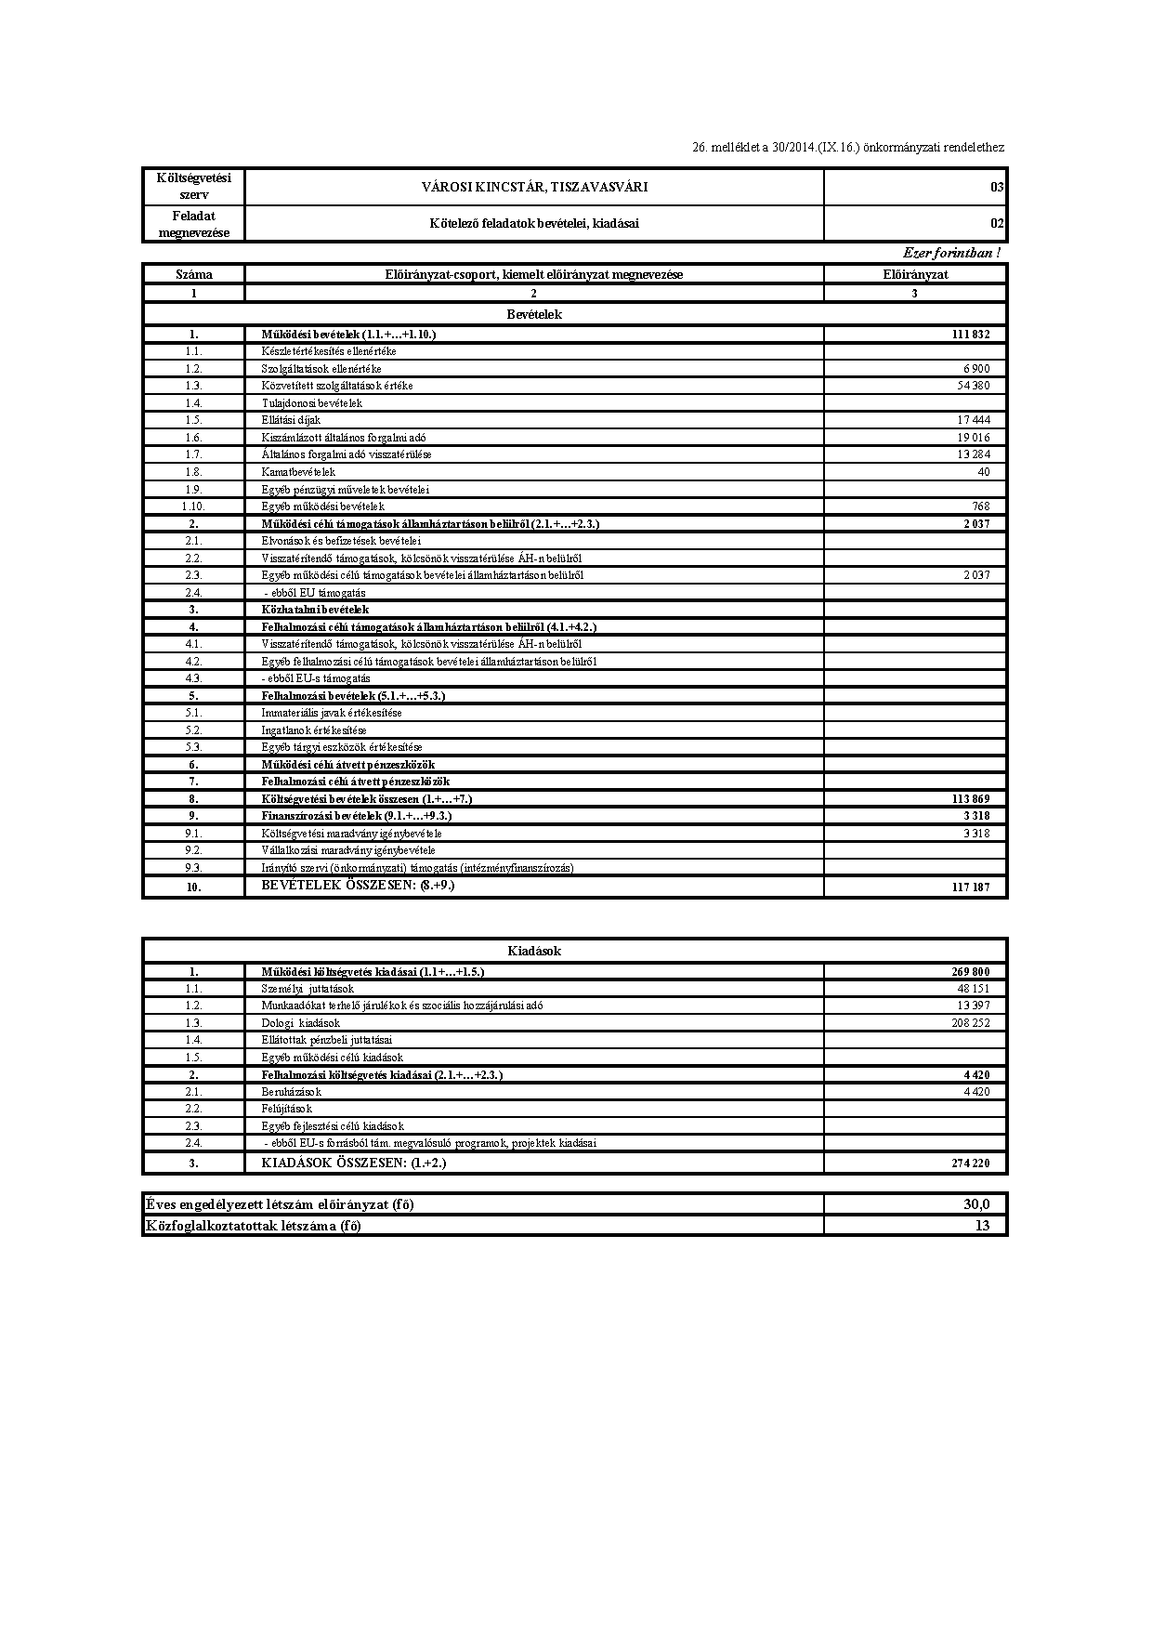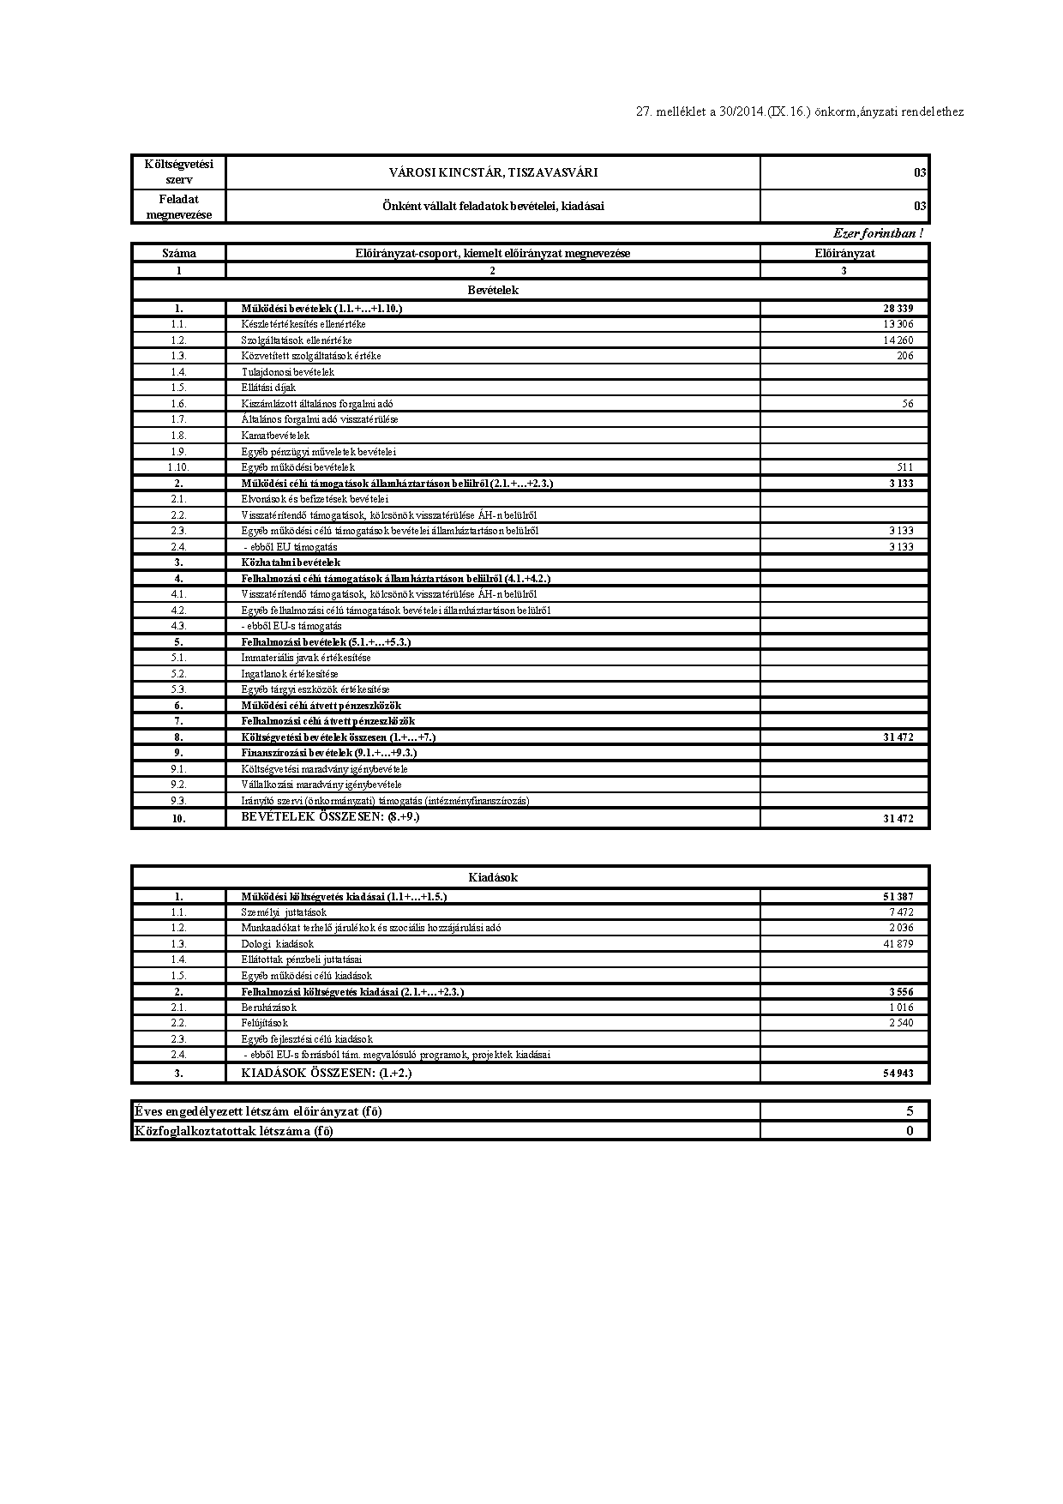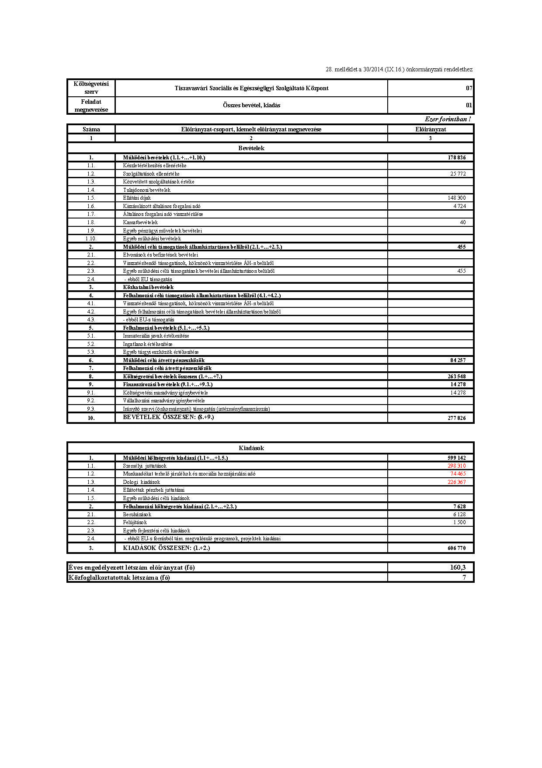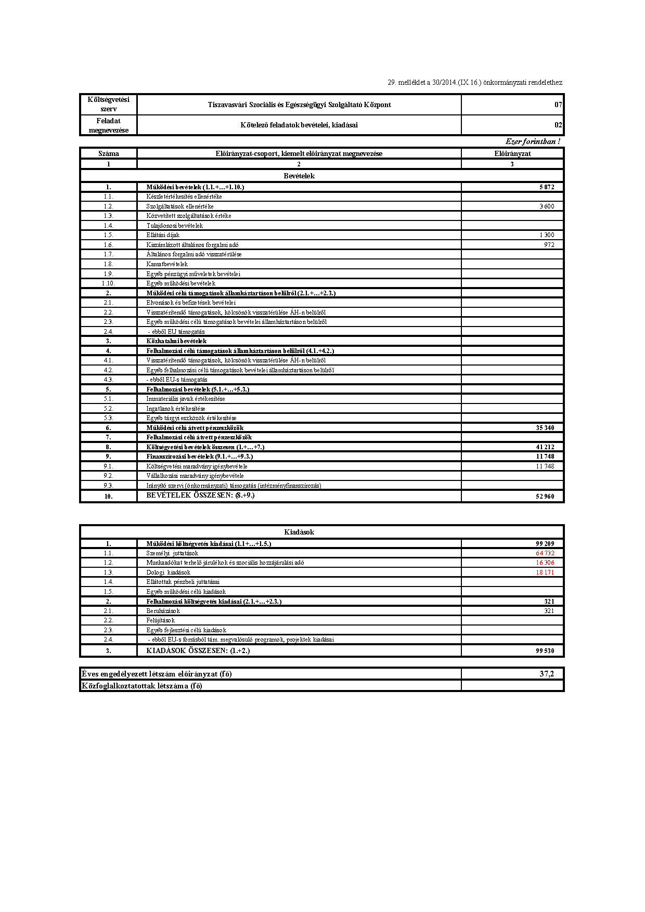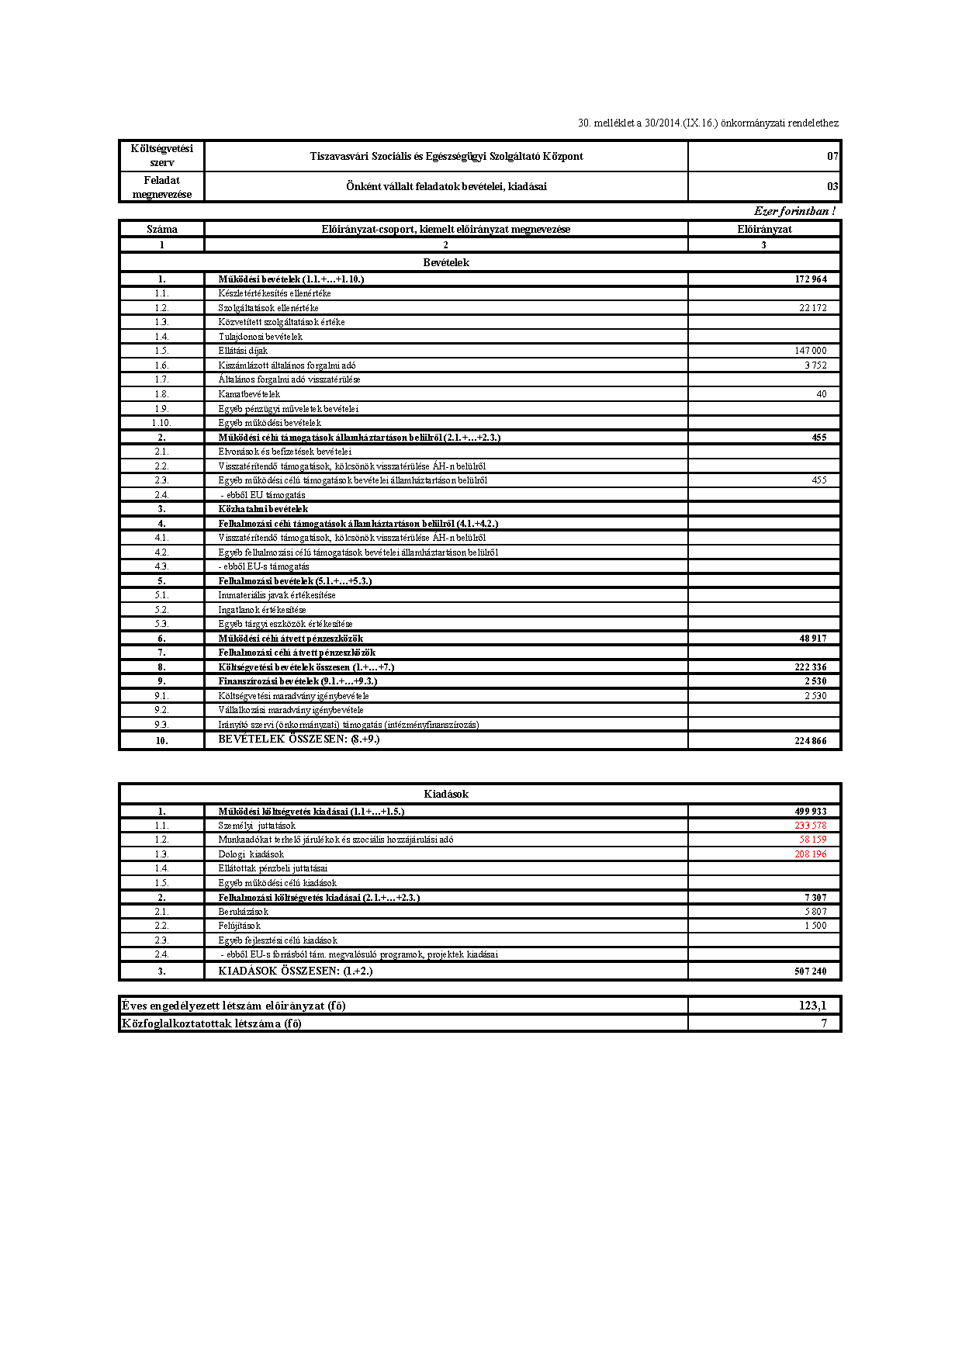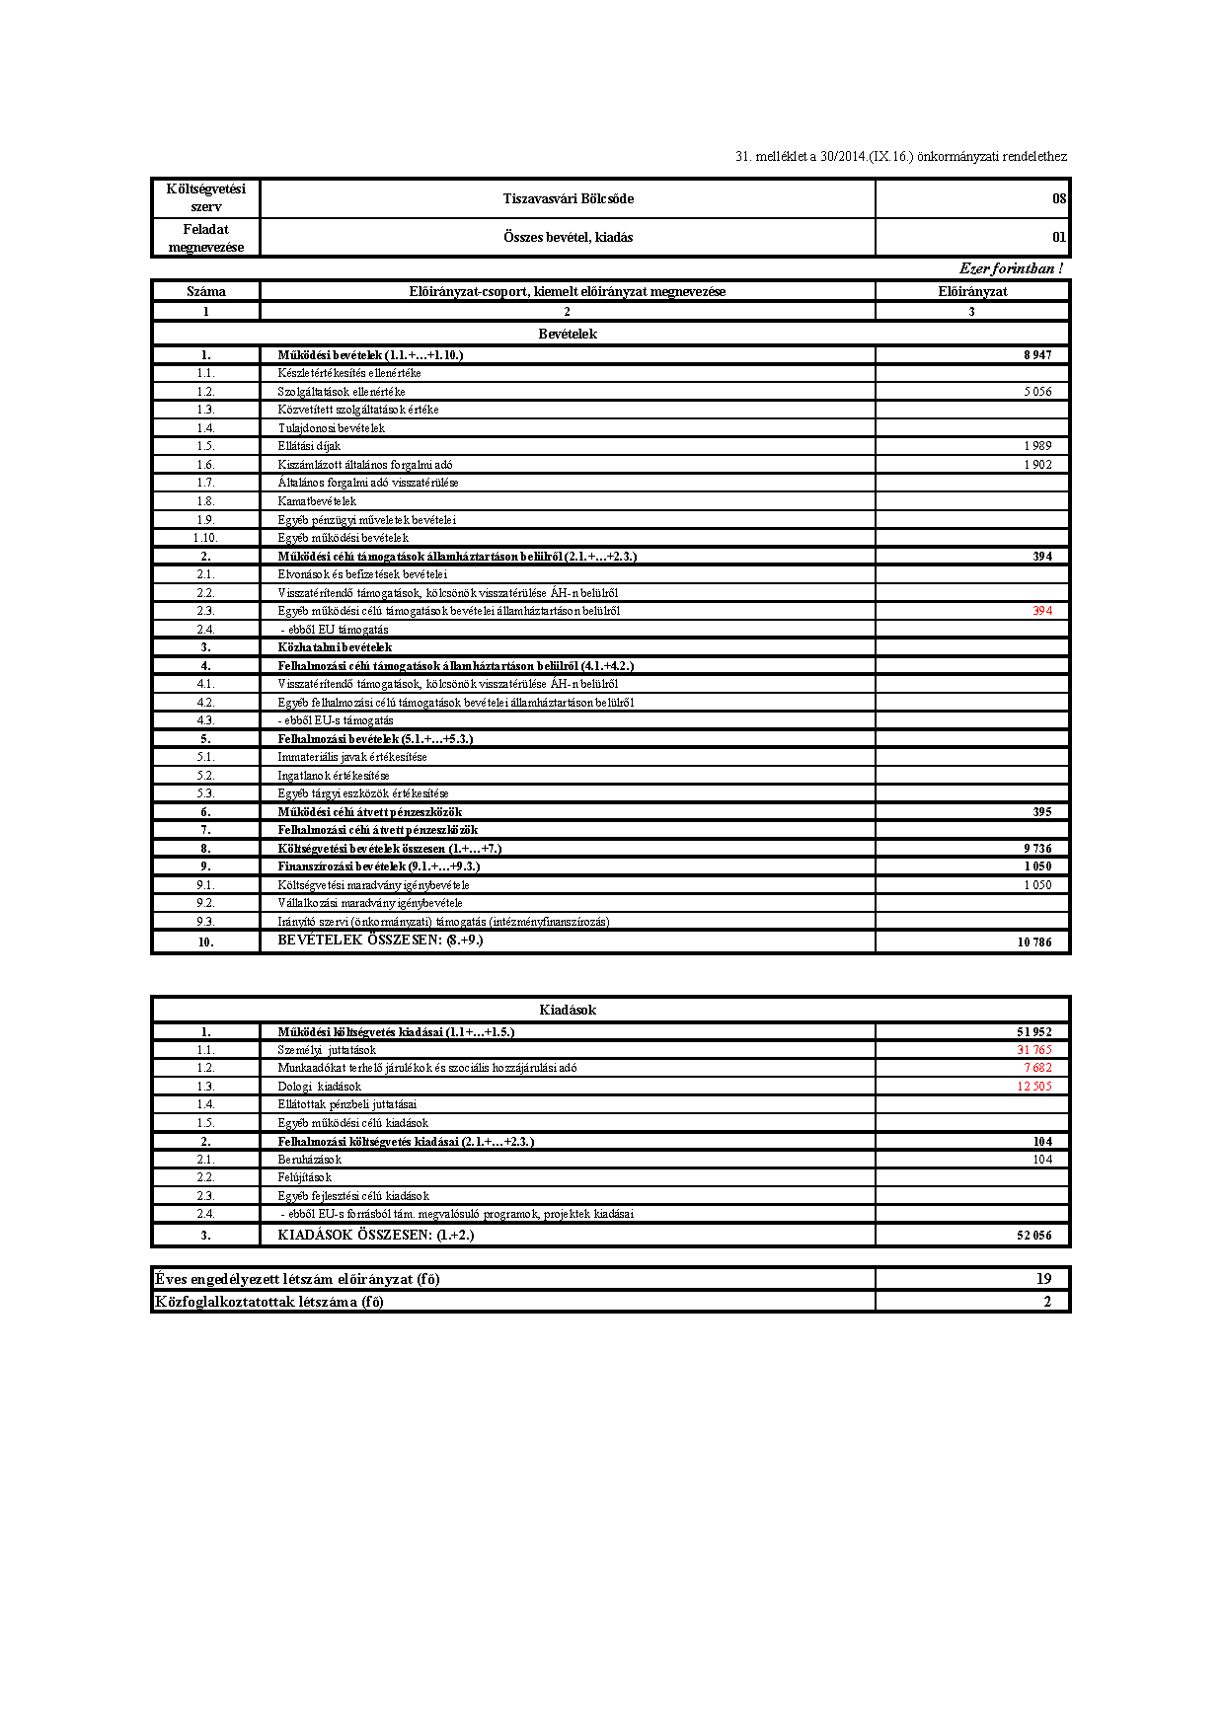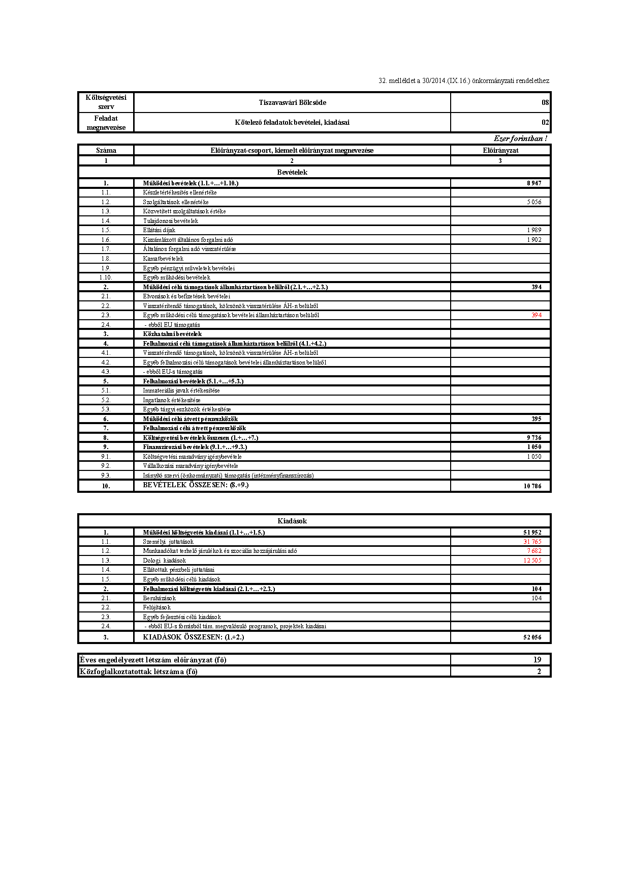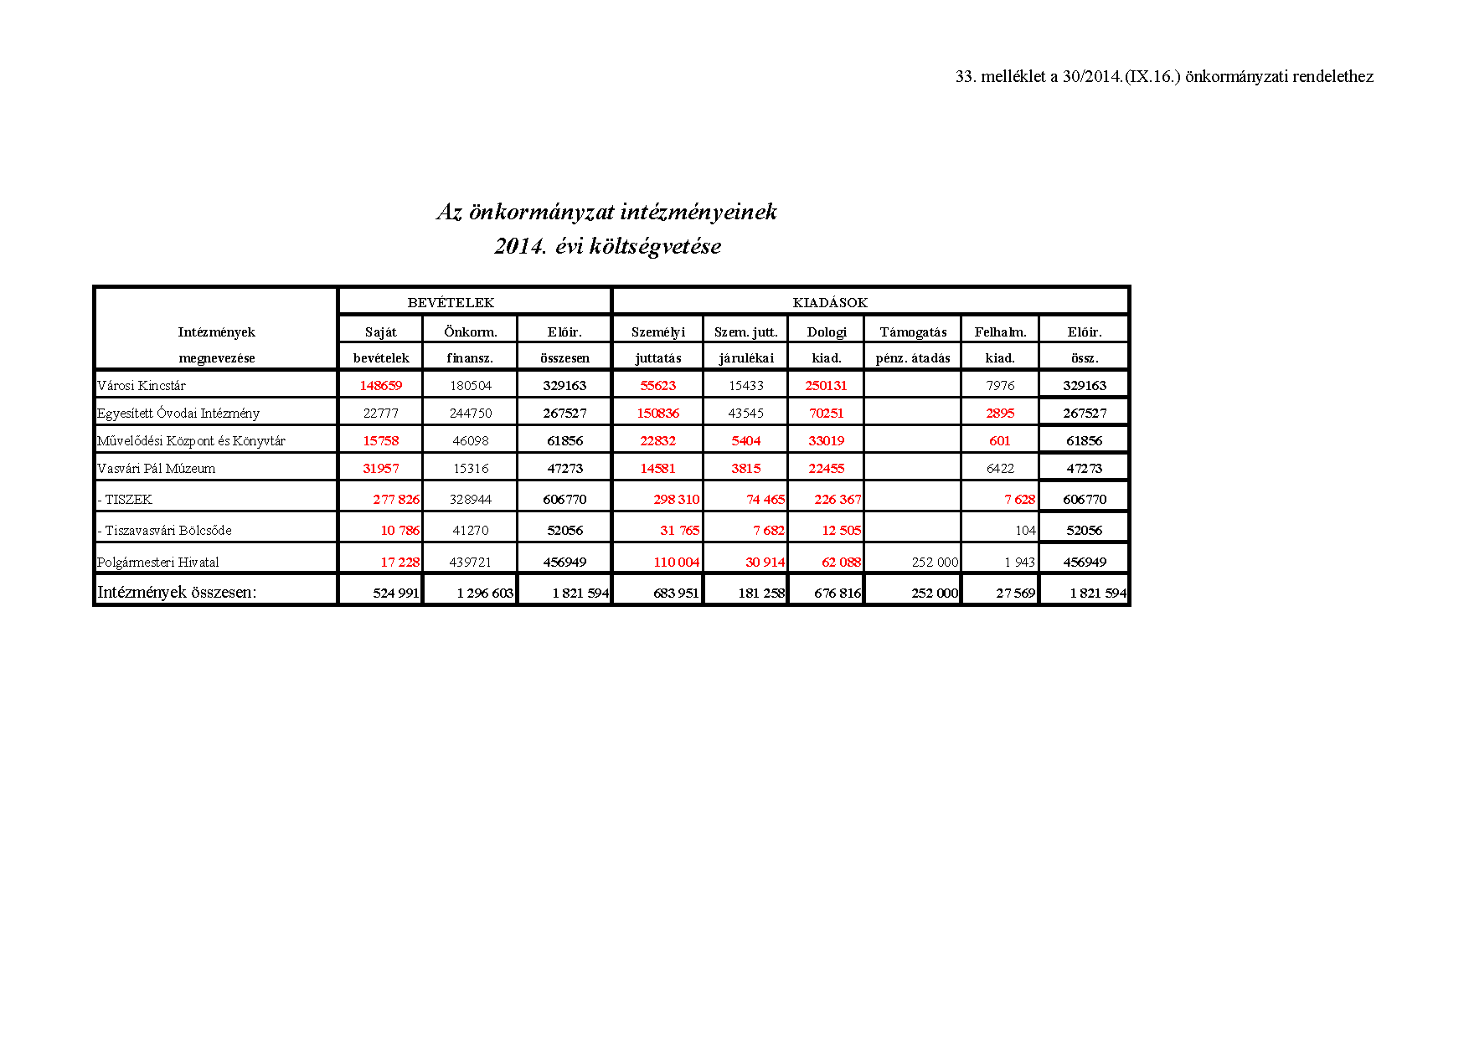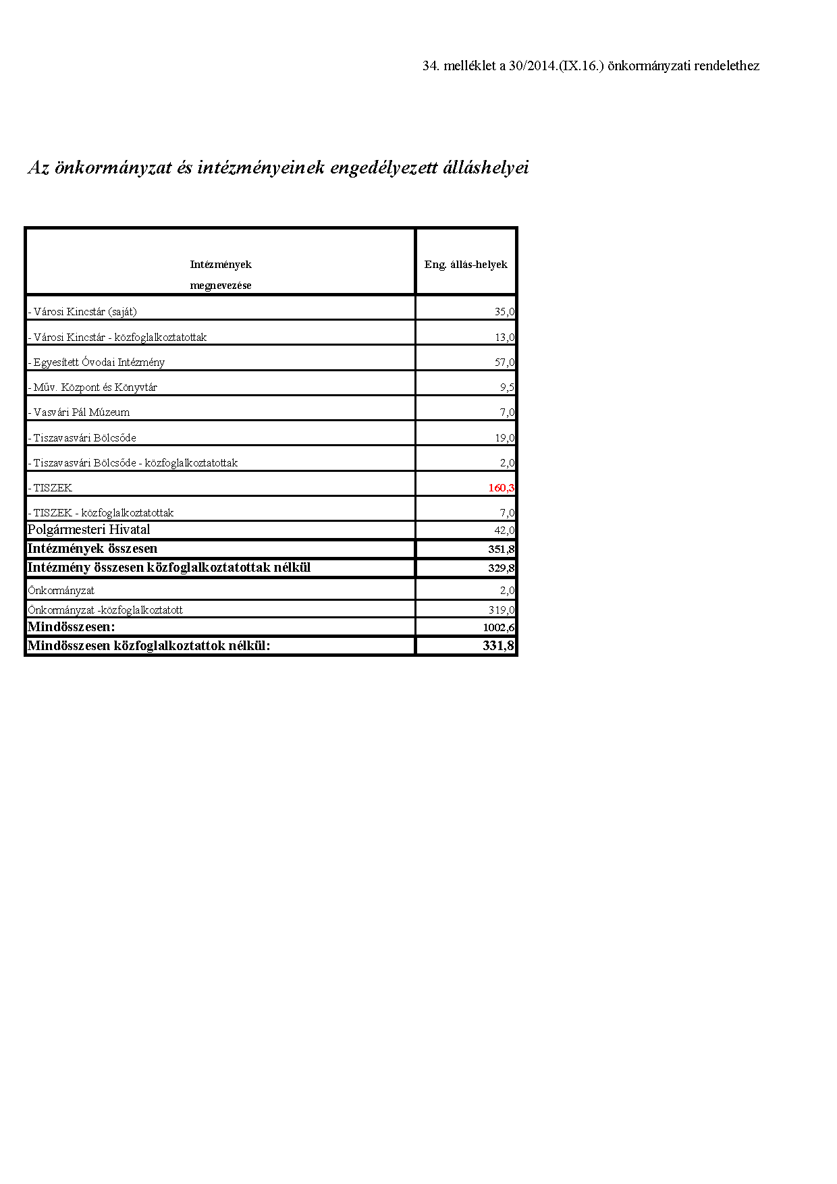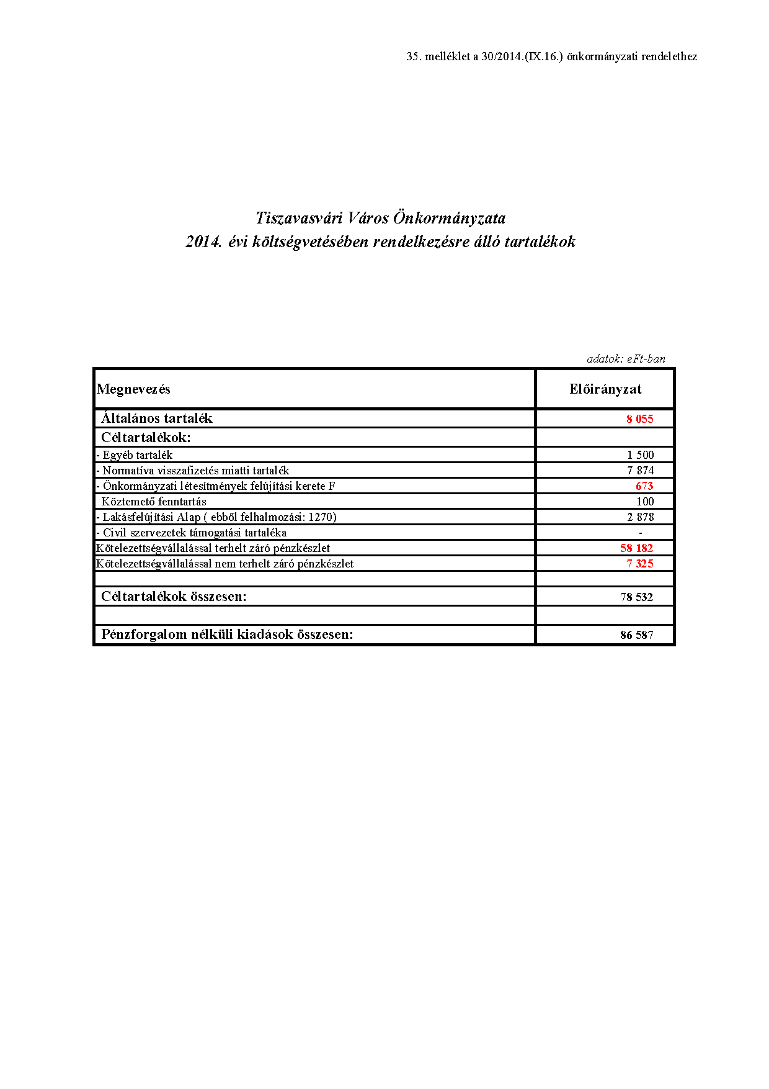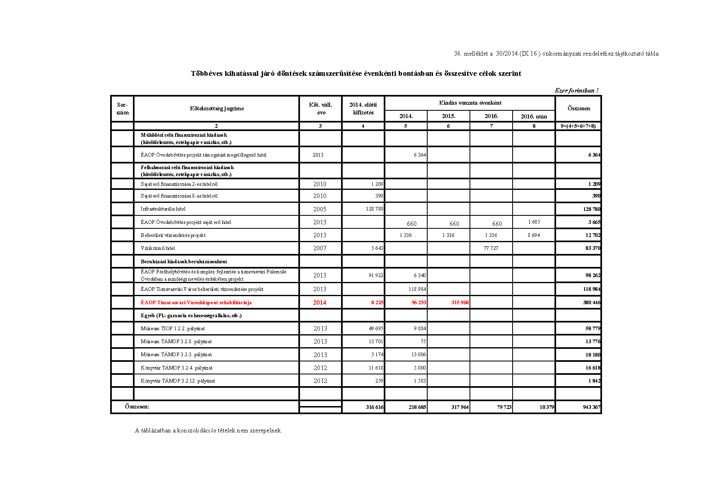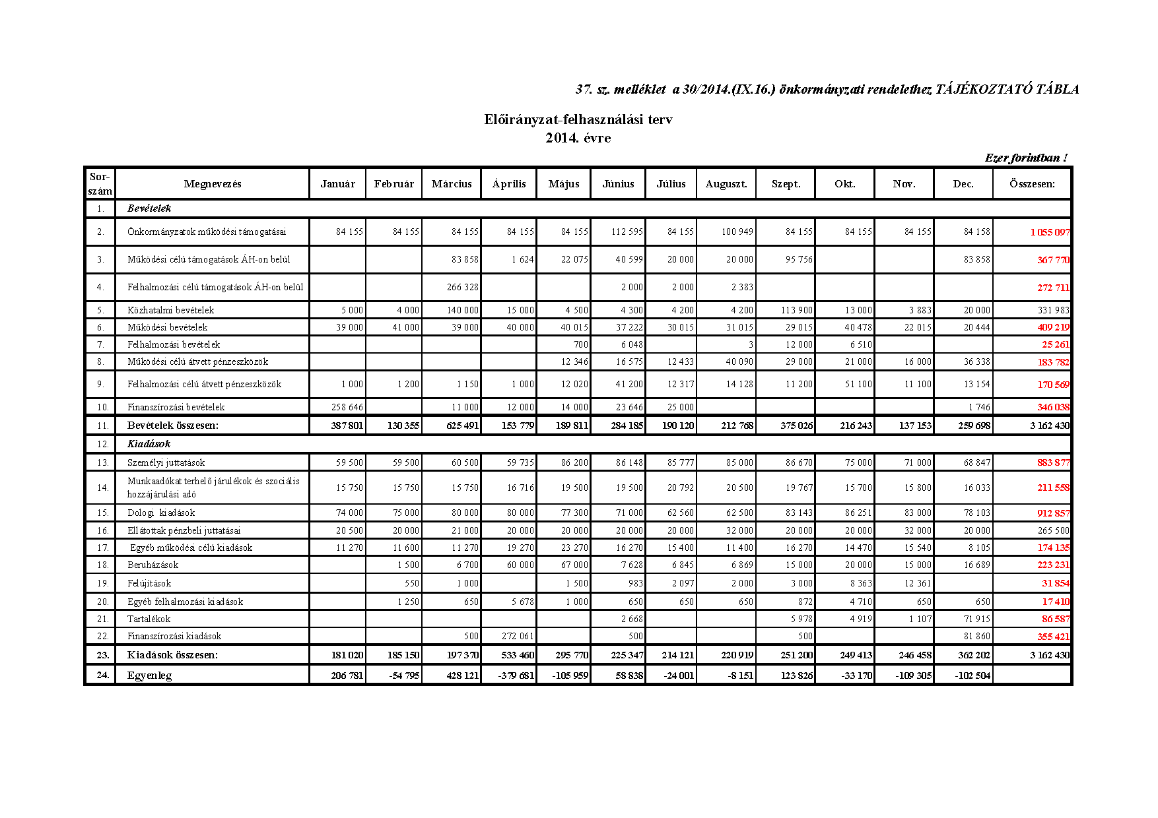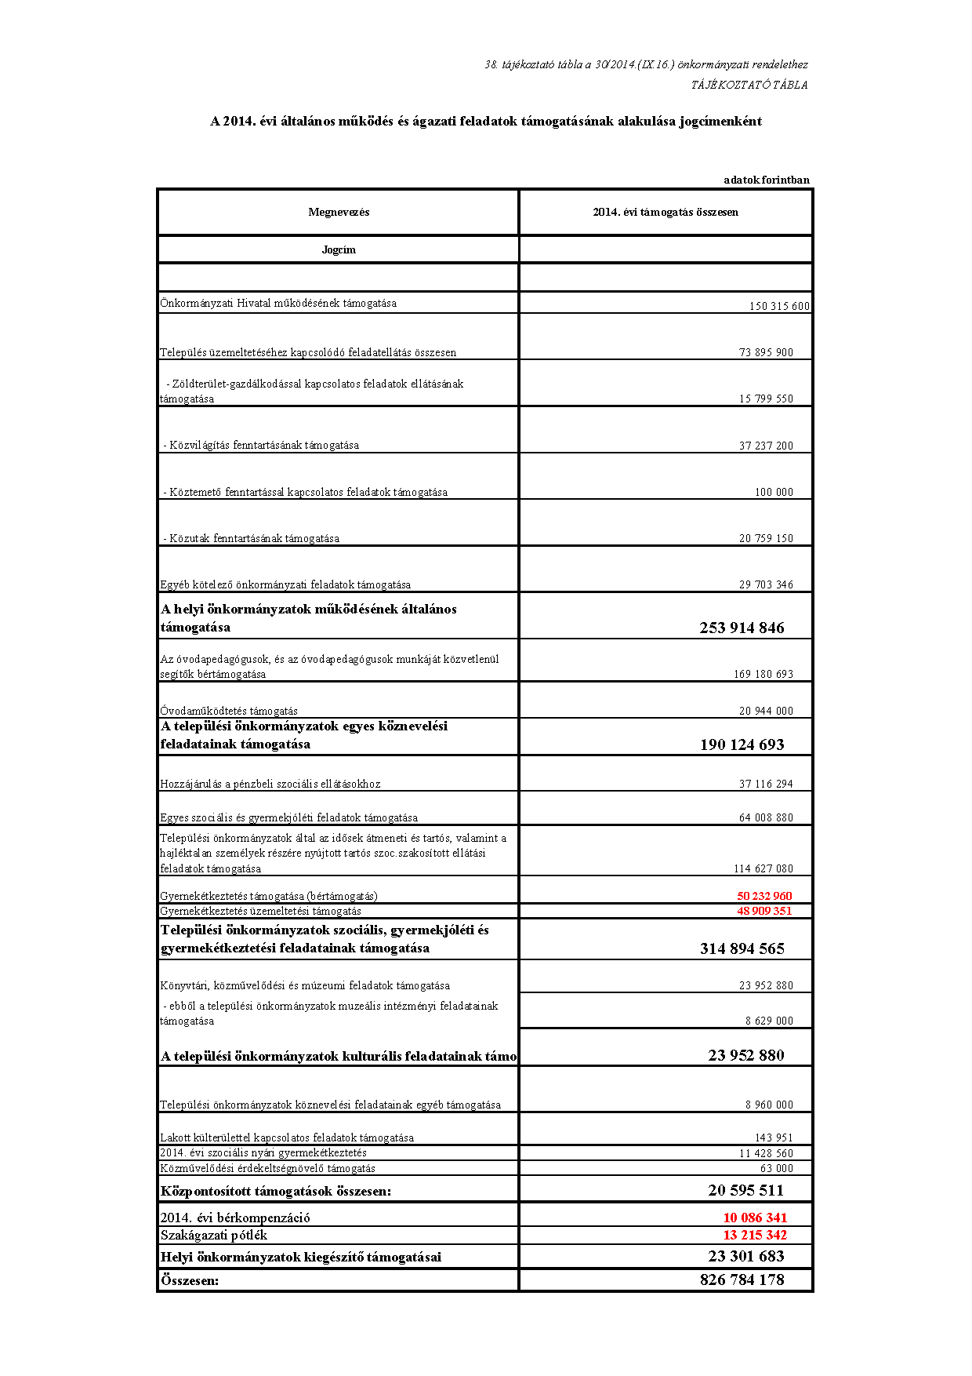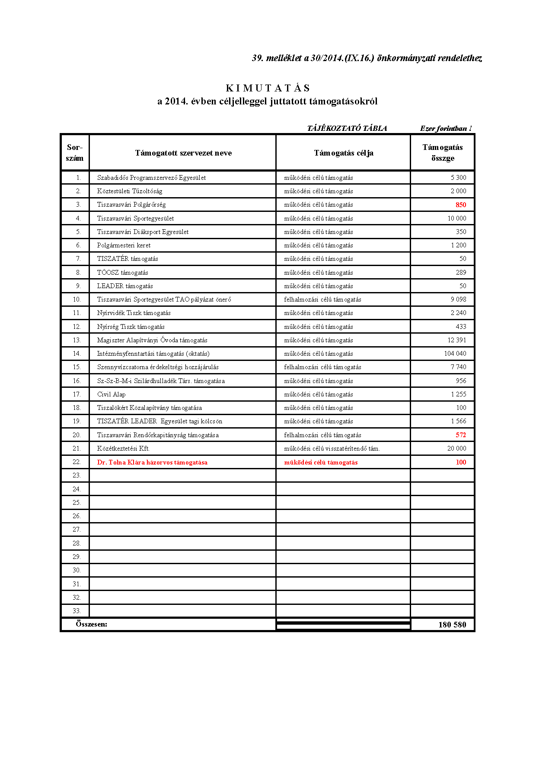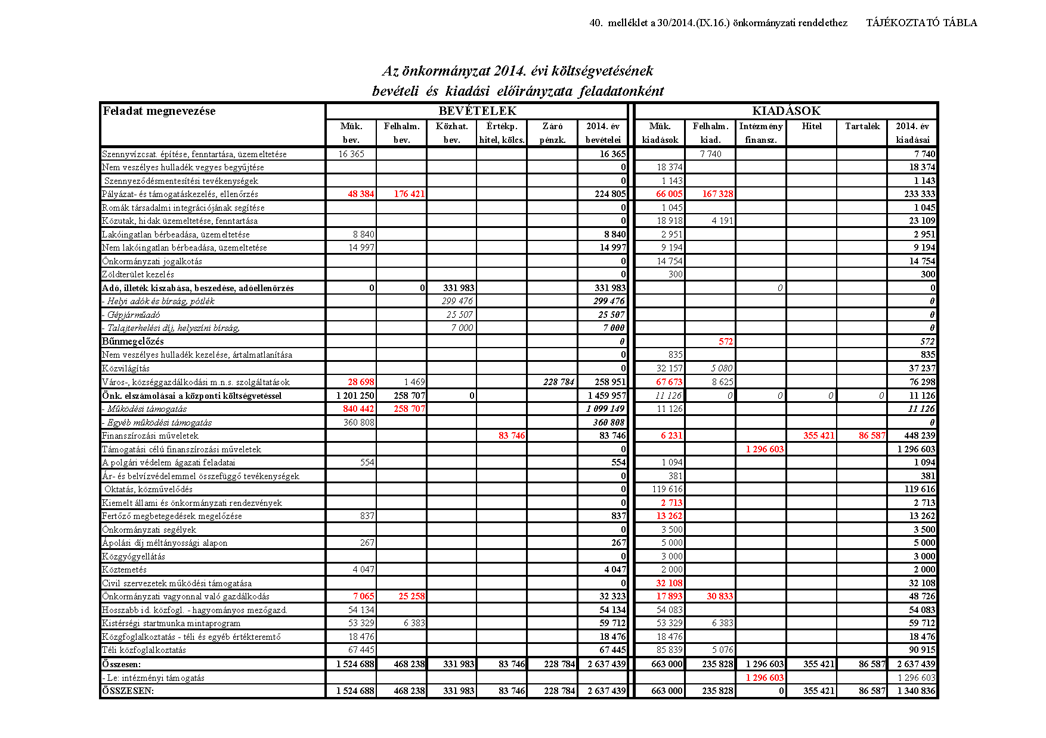

Tárgy (7.np.): Előterjesztés Tiszavasvári Város Önkormányzata 2014. évi költségvetéséről szóló módosított 4/2014. (II.24.) rendeletének I. félévi végrehajtásáról.
Előadó: Dr. Fülöp Erik polgármester
Témafelelős: Girus András osztályvezető

Bizottsági vélemények:

Mészáros Lászlóné a Pénzügyi és Ügyrendi Bizottság elnöke:
Tiszavasvári Város Önkormányzata Pénzügyi és Ügyrendi Bizottsága 3 igen szavazattal, 1 tartózkodással és ellenszavazat nélkül a határozat–tervezet elfogadását javasolja a képviselő-testület számára.

Szabó Krisztián a Szociális és Humán Bizottság elnöke:
Tiszavasvári Város Önkormányzata Szociális és Humán Bizottsága 2 igen szavazattal, 2 tartózkodással és ellenszavazat nélkül a határozat-tervezet elutasítását javasolja a képviselő-testület számára.

Mivel kérdés és hozzászólás a napirenddel kapcsolatban nem hangzott el, Dr. Fülöp Erik polgármester a határozat-tervezetet szavazásra bocsátotta.

A döntéshozatalban részt vett 12 fő.

A Képviselő-testület 9 igen szavazattal, 3 tartózkodással és ellenszavazat nélkül az alábbi határozatot hozta:

TISZAVASVÁRI VÁROS ÖNKORMÁNYZATA
KÉPVISELŐ-TESTÜLETÉNEK
213/2014. (IX. 11.) Kt. számú
határozata

Tiszavasvári Város Önkormányzata 2014. évi költségvetéséről
szóló módosított 4/2014.(II.24.) rendelet
I. féléves végrehajtásáról

Tiszavasvári Város Önkormányzata Képviselő-testülete a Tiszavasvári Város Önkormányzata 2014. évi költségvetéséről szóló többször módosított 4/2014. (II.24.) önkormányzati rendelet I. féléves végrehajtásáról szóló tájékoztatót az előterjesztésben foglaltaknak megfelelően elfogadja.
Felhívja a figyelmet arra, hogy a gazdálkodása teljes területén keresni kell további megtakarítási lehetőségeket. Fokozott figyelmet kell fordítani az előirányzatok betartására.

Tiszavasvári Város Polgármesterétől
4440 Tiszavasvári, Városháza tér 4. sz.
Tel.: 42/520-500 Fax.: 42/275–000 e–mail: tvonkph@tiszavasvari.hu
Témafelelős: Girus András

TÁJÉKOZTATÓ
- a Képviselő-testület részére -

Tiszavasvári Város Önkormányzata 2014. évi költségvetéséről
szóló módosított 4/2014.(II.24.) önkormányzati rendelet
I. féléves végrehajtásáról

Tisztelt Képviselő-testület!

Az államháztartásról szóló 2011. évi CXCV. tv. 87.§ (1) bekezdése alapján szíves tájékoztatásukra Önök elé terjesztem a 2014. évi költségvetésről szóló 4/2014. (II.24.) önkormányzati rendelet féléves végrehajtásáról szóló tájékoztatót.
A 2014. évi költségvetést 2.746.317 eFt bevételi és kiadási főösszeggel fogadta el a Képviselő-testület. Ezen belül a költségvetési bevétel 2.372.668 eFt, a költségvetési kiadás 2.639.321 eFt, a költségvetési hiány 266.653 eFt volt. A költségvetési hiány összege megegyezett a finanszírozási bevételek és kiadások között mutatkozó többlet összegével. Az első félév során három alkalommal került sor a költségvetési rendelet módosítására, melyek hatására az előirányzataink főösszege 2.880.354 eFt-ra módosult.
Jelenlegi kimutatásaink megegyeznek a MÁK felé továbbított I. féléves beszámoló adataival.

BEVÉTELEK

A módosított bevételi előirányzat önkormányzati szinten 38,80 %-ban teljesült az I. félév során.
Az intézményi saját bevételek összetételét, teljesítését a 4. melléklet mutatja be.
Az alaptevékenység bevételei összességében 47,60 %-ban az időarányos mérték alatt teljesültek. Az időarányos mérték alatt a TISZEK és a Tiszavasvári Bölcsőde teljesítése szerepel.
Városi Kincstár: az intézmény teljesítése eléri az időarányos mértéket, annak ellenére is, hogy a mezőgazdasági tevékenységből árbevétele az első félévben nem realizálódott. Az étkeztetés bevételei a féléves elvárásnak megfelelően alakultak.
Egyesített Óvodai Intézmény: Az intézménynek 66,94 %-os a teljesítése. Az étkeztetés bevétele csak 48,33 %-ban teljesült, viszont a továbbszámlázott főként közüzemi szolgáltatások bevételeinél (90,92 %) jelentős túlteljesítés mutatkozik. Ez azzal magyarázható, hogy a Tiszavasvári Bölcsőde felé 2013-ban közüzemi díjak miatt továbbszámlázott szolgáltatással kapcsolatos számlák kiegyenlítése 668 eFt összegben 2014. évben történt meg. Ez sokat javított a 2014-es teljesítési adaton. Természetesen ugyanilyen mértékben rontotta a Tiszavasvári Bölcsőde dologi kiadásának teljesítését is.
Művelődési Központ és Könyvtár: A 89,52 %-os teljesítés kiemelkedően jó érték, mely túlnyomórészt terembérleti díjakból és rendezvények belépőjegy árbevételéből tevődik össze. Ehhez kismértékben adódnak egyéb, elsősorban könyvtári szolgáltatásokból származó bevételek. Ez különösen érdekes annak tükrében, hogy a dologi kiadásaik (később lesz tárgyalva) az időarányos szint alatt teljesültek.
Vasvári Pál Múzeum: Könyvek/kiadványok és belépőjegyek értékesítéséből, múzeumpedagógiai foglalkozásokból származó bevételeit jelentősen túlteljesítette, a szolgáltatásokból származó bevétele 55 %-ban teljesült.
TISZEK: A saját bevétel teljesítése 42,38 %-os. Az ellátási díjak, a szolgáltatások bevétele és a működési célú támogatásértékű bevételek teljesítése egységesen 41-45 % között mozog. Ennek az alulteljesítésnek az okait mindenképpen vizsgálni kell a közeljövőben. Annyi biztosan elmondható, hogy a szociális étkeztetés esetében csökkent az igénybevevők száma. A bentlakásos ellátásnál pedig a bevételekre nagy hatással van az ellátottak jövedelmi helyzete.
Tiszavasvári Bölcsőde: Az intézmény helyzete nagyon hasonlít a TISZEK-hez. Az első féléves teljesítése 40,61 %-os. Ezen belül a szolgáltatásokból és az ellátási díjakból származó bevétel a 40 %-ot sem éri el. Az alacsony teljesítés főként két okra vezethető vissza. Az egyik a szociális étkeztetést igénybe vevők számának csökkenése, illetve a bölcsődei ellátásnál nőtt az ingyenesen étkezők száma.
Polgármesteri Hivatal: Az intézmény 35,95 %-os teljesítése főként közüzemi és egyéb díjak, költségek továbbszámlázásából és helyiség bérbeadásából származik. A második félévben várható az időarányos teljesítés javulása.
Működésre átvett pénzeszközök 106.213 eFt-os módosított előirányzata 50,65 %-ban realizálódott, mely elsősorban intézményi pályázatokra érkezett bevételekből, Munkaügyi Központ által utalt bértámogatásból, illetve a közfoglalkoztatás támogatásából áll. A TISZEK kivételével az intézmények teljesítése időarányos fölötti mértéket mutat.
Fejlesztési célú pénzeszköz átvétel csak a Polgármesteri Hivatal esetében mutatkozik, ott is elenyésző összegben. A módosított előirányzat 42 %-ban teljesült.
A saját bevételek teljesítése összintézményi szinten a korábban leírtakból adódóan 48,53 %-os.
Pénzmaradvány összege az új államháztartási számvitel alapján kötelezően minden intézmény esetében tervezésre került. Összege jogszabályváltozás miatt a félév során egy alkalommal módosult. Négy intézmény az előirányzatát teljes mértékben felhasználta, három intézmény esetében ez a második félévben történik meg.
Az 5. melléklet szerint az intézmények összességében 46,8 %-ban kapták meg feladataik finanszírozásához az önkormányzati támogatást. Ez abból adódik, hogy a saját bevételek teljesítése az első félév során magasabb szinten realizálódott mint a kiadásoké, ezért az önkormányzat által az intézmények részére biztosítandó támogatás is csak az időarányos mérték alatti szinten vált szükségessé.

Az önkormányzati saját bevételek teljesítését a 7. számú melléklet feladatonként mutatja be.
Az első félévi teljesítés 38,2 %-os, melyre az alábbi tényezők bírnak jelentős hatással:
- Város-, községgazdálkodási feladaton a teljesítés 0,48 %. Ez az alacsony szint legfőképp azzal magyarázható, hogy itt került tervezésre az önkormányzat 2013. évi pénzmaradványa, melynek összege teljesítésként a második félévben jelentkezik.
- Finanszírozási műveletek feladaton a 3,15 %-os teljesítés különösen azért ilyen alacsony, mert az első félév során a 75 mFt-os likviditási hitelkeretből nem került sor lehívásra.
- Az önkormányzati vagyonnal való gazdálkodás feladaton a 3,87 %-os teljesítés alacsony szintje azzal magyarázható, hogy a tervezett ingatlan értékesítésekből nagyon kis összeg realizálódott az első félévben.
- A helyi adóbevételek a főbb adónemek tekintetében az alábbiak szerint alakultak:

Adónem | Első féléves teljesítés %-ban
Iparűzési adó | 44,0
Magánszemélyek komm. adója | 65,75
Építményadó | 43,75
Gépjárműadó | 58,06

Az iparűzési adó esetében helyesnek bizonyult az a döntés, hogy a 2013. évi teljesítés szintje alatti összeg lett előirányozva az idei évre, mert a csökkentett összeg is időarányos szint alatt teljesült.
Külön problémát jelenthet, hogy egyes adózók az év folyamán tett bevallásaikban jelezték jelentős mértékű visszatérítési igényüket, illetve kérték a továbbiakban az előlegfizetés alóli mentesítésüket. Így kétséges még a csökkentett előirányzat teljesítése is.
Magánszemélyek kommunális adójánál az adórendelet módosítása miatt a második félévben az előirányzat csökken 48.000 eFt-ról 27.400 eFt-ra. Jelentős számban kérnek visszautalást azok az adózók, akik az első félév során a teljes évi adókötelezettségüknek eleget tettek.
Az építményadó előirányzata szintén csökken (80.000 eFt-ról 74.500 eFt-ra) a második félév során az adó mértékének 2014. július elsejével hatályba lépő csökkenése miatt. A teljesítés itt is elmarad az időarányostól.
A gépjárműadó esetében az előirányzat 25.507 eFt, mely csak az önkormányzatnál maradó 40 %-ot tartalmaz. Az első félév során az állam részére 22.070 eFt összegű gépjárműadót utaltunk át (ez 60 %).
- A helyi adóbevételekkel kapcsolatos hátralék alakulását az alábbi táblázat szemlélteti (az oszlopok halmozott adatokat tartalmaznak):

Megnevezés | Hátralék  (E Ft) 2013. | Hátralék  (E Ft)  2014.06.30.
Magánszemélyek kommunális adója | 12898 | 14667
Vállalkozók kommunális adója | 408 | 405
Építményadó | 9508 | 15538
Iparûzési adó | 9614 | 22628
Termõföld bérbead. szárm. jövedelemadó |  | 5
Gépjármûadó | 20171 | 20604
Pótlék, bírság | 23402 | 19963
Talajterhelési díj | 7751 | 9451
Idegen tartozás | 5305 | 4925
Egyéb bevétel | 5902 | 8115

Minden adónemben a hátralék emelkedett a 2014. I. félévi meg nem fizetett részletek miatt. A helyi iparűzési adónál a hátralék növekedése a május 31-én a bevallással egyidőben még fizetendő adó meg nem fizetése miatt keletkezett. Emellett tovább csökkent a fizetési hajlandóság illetve kézség. Behajtási intézkedések mellett sem biztosítható jelenleg a hátralék csökkentése.
- A központosított előirányzatból a könyvtári és közművelődési érdekeltségnövelő, e-útdíj kompenzálása, 2013. december havi bérkompenzáció és a nyári gyermekétkeztetés támogatása teljes egészében, a lakott külterületre és egyes köznevelési feladatokra járó támogatás pedig időarányos összegben érkezett meg önkormányzatunkhoz.
- Kiegészítő támogatásként ágazati pótlék, 2014. évi bérkompenzáció időarányos része került elszámolásra. Az adósságkonszolidációval kapcsolatos bevételekről a későbbiekben szólunk.
- Mindenképpen szólni kell az egyéb működési támogatások bevételei államháztartáson belülről jogcímen a fogyatékos ellátás bevételeként tervezett 122.995 eFt-ról. E jogcímen 2014. évben bevétel többszöri sürgetésünk ellenére még nem érkezett önkormányzatunkhoz. A Szociális Főigazgatóság új szerződés megkötését kezdeményezte, melynek aláírására a mai napig nem került sor. Önkormányzatunknak ez nagyon nagy problémát okoz. Fogyatékos ellátást végezzük, ugyanakkor jelentős összegű támogatáshoz nem tudtunk hozzájutni (megközelítőleg 60 mFt).
- Hitelek: a 2014. évet önkormányzatunk 356.152 eFt hitelállománnyal kezdte. Ebből működési célú 19.885 eFt (pontos kimutatás a 4/2014.(II.24.) önkormányzati rendelet 3. mellékletében található). A hitelkonszolidáció 2014. évi üteme 2014. február 28-ai határnappal történt meg. A Magyar Állam átvállalta a 226.895 eFt összegű infrastrukturális hitelt. Törlesztési támogatás útján történt a hitelkonszolidáció 13.521 eFt működési hitel, 31.645 eFt felhalmozási hitel esetében. Az előzőeken túl átvállalásra került még a hitelek kamata 304 eFt összegben. A hitelkonszolidáció hatására hitelállományunk 84.891 eFt-ra csökkent, mely áll a Viziközmű társulati hitelből (77.727 eFt) és az ÉAOP Óvoda bővítés projekt támogatás megelőlegező hitelből (6.364 eFt). Ez utóbbi esetében a 30 eFt-os keret nem került lehívásra, az előző mondatban leírt egyenlege teljes összegben kiegyenlítésre került a beérkező támogatásokból. Az első félév során folyósításra került sor az ÉAOP Óvodabővítés projekt saját erő hitelkeretből. Belterületi vízrendezés projekt saját erő hitelkeretből folyósítás először a harmadik negyedévben történt. 2014. június 30-án illetve 2014. augusztus 30-án fennálló hitelállományról tájékoztatást a 8. és a 9. melléklet ad. Az első félév során likviditási hitel igénybevétel nem történt.
- Tiszavasvári Város Önkormányzata összesített bevételeit az 1. sz. melléklet tartalmazza.

KIADÁSOK
A kiadások teljesítése 39,87 %-os, mely megközelítőleg 6,5 százalékponttal marad el az előző év hasonló adatától.
Az intézmények működési kiadásainak teljesítése 45,4 %-os.
Minden intézményt figyelembe véve a személyi juttatás módosított előirányzatának teljesítése 50,29 %, a dologi kiadásoké 44,23 %. A költségnem súlyára való tekintettel felsoroljuk intézményenként a személyi juttatások féléves teljesítését százalékos mértékben.
Városi Kincstár: 46,33 %
Egyesített Óvodai Intézmény: 50,64 %
Művelődési Központ és Könyvtár: 57,02 %
Vasvári Pál Múzeum: 47,05 %
TISZEK: 50,86 %
Tiszavasvári Bölcsőde: 51,82 %
Polgármesteri Hivatal: 48,89 %
Jelentős túllépés a Művelődési Központnál mutatkozik. Ez azzal magyarázható, hogy a TÁMOP 3.2.4 pályázat áprilisi zárását megelőzően a tervezett megbízási díjak 96 %-ban kifizetésre kerültek.
Dologi kiadások esetében az intézmények teljesítése 44,23 %.
Városi Kincstár: 44,8 %
Egyesített Óvodai Intézmény: 46,6 %
Művelődési Központ és Könyvtár: 47,49 %
Vasvári Pál Múzeum: 59,19 %
TISZEK: 41,44 %
Tiszavasvári Bölcsőde: 58,23 %
Polgármesteri Hivatal: 40,08 %

Túllépés az időarányoshoz képest két intézménynél mutatkozik. A Múzeum esetében ennek fő oka a TIOP 1.2.2 pályázat kiadásainak 112 %-os teljesítése, mely a pályázat lezárásának, illetve hibás tervezésének következtében alakult ki. A problémát előirányzat módosítás keretében július hónapban rendeztük. Továbbá az éves reklám- és propaganda keret teljes egészében felhasználásra került. A belföldi kiküldetés előirányzatát az intézmény 82 %-ban használta fel.
A Tiszavasvári Bölcsőde időarányost meghaladó teljesítésének magyarázata az Egyesített Óvodai Intézmény alaptevékenysége bevételeinél került ismertetésre.
Az Óvoda esetében a teljesítés vizsgálatakor mindenképpen szem előtt kell tartani, hogy az Ifjúság út 8. szám alatti Fülemüle Óvoda esetén a tavalyi felújítás óta nem kapott az intézmény gázszámlát, mely a TIGÁZ Zrt-vel egyeztetés alatt áll.
Az alábbiakban bemutatjuk intézményenként a lejárt szállítói tartozások összegét 2014. június 30-ra vonatkozóan:

Városi Kincstár: 2.665 eFt
Egyesített Óvodai Intézmény: 0 eFt
Művelődési Központ és Könyvtár: 0 eFt
Vasvári Pál Múzeum: 0 eFt
Tiszavasvári Bölcsőde: 287 eFt
TISZEK: 1.638 eFt
Polgármesteri Hivatal: 404 eFt
Önkormányzat (saját): 22 eFt
Összesen: 5.016 eFt

Az intézmények esetében a fentiekben leírt 45,4 %-kal szemben a lejárt szállítói tartozásokat is figyelembe véve teljesítésünk 45,68 % (önkormányzati saját nélkül).
Az intézmények a felhalmozási és felújítási kiadásaikat 81,83 %-ban teljesítették.
A felhalmozási kiadásokon belül a beruházások teljesítése az intézmények esetében 76,1 %-os, a felújítások teljesítése pedig 8,02 %-os. A jelenleg hatályos államháztartási számvitelről szóló 4/2013.(I.11.) Kormányrendelet szerint a nettó 200 eFt feletti beszerzéseket, illetve az értékhatár alatti kisértékű tárgyi eszköz beszerzéseket, amelyek 1 éven túl szolgálják a tevékenységet felhalmozási kiadásoknak kell tekinteni.
Jelentősebb felújítások az első félévben: Városi Kincstárban a Vágóhíd úti telephely kerítés felújítása és térbetonozása, az Egyesített Óvodai Intézmény Varázsceruza óvodájában a villamos energia hálózat felújítása.
Az intézmények költségvetési kiadásait a 6. sz. melléklet mutatja.

Az önkormányzat saját kiadásainak teljesítését a 7. számú melléklet feladatonként mutatja be. A féléves teljesítés 35,07 %-os. Mindenképpen meg kell említeni a zöldterület-kezelés kiadási előirányzatának 657,67 %-os teljesítését. Az eredeti előirányzatban szerepelt a közkutas fogyasztás, mely módosítás során más feladatra került, azonban a teljesítés nem követte ezt a folyamatot. A finanszírozási műveletek feladaton az alacsony teljesítési mértéket az okozza, hogy nem került sor hitelfelvételre így nem kellett törleszteni sem. Továbbá ezen a feladaton jelentős tartalék előirányzat található még, ami szintén csökkenti a teljesítés %-át. A négy előirányzattal rendelkező közfoglalkoztatást a teljesítés vizsgálatakor összevontan kell kezelni, mert nem mindig biztosítható a teljesítések programonkénti szétbontása.
Az önkormányzat saját jelentősebb beruházásai a következők:
Férőhelybővítés és komplex fejlesztés a Tiszavasvári Fülemüle Óvodában a minőségi nevelés érdekében: a projekt megvalósítása befejeződött, az elszámolási és támogatás lehívási feladatok folyamatban vannak. Ebben az évben gyermekjátékok, udvari játékok, bútorok, elektronikai eszközök, egyéb eszközök beszerzése történt. Kiegyenlítésre került még a könyvvizsgálat díja és a nyilvánosság biztosításának ellenértéke.
Tiszavasvári Város belterületi vízrendezése: a pályázat megvalósítása jelenleg folyamatban van. Szeptember hónapban várhatóan a műszaki átadás-átvétel is megtörténik. Kiegyenlítésre kerültek az év folyamán a kivitelezéssel kapcsolatos előleg- és részszámlák, tervezői, közbeszerzői és projektmenedzsment díjak.
Vis maior: A félév során egy alkalommal nyújtott be önkormányzatunk vis maior pályázatot. Egy vihar megrongálta a Vasvári Pál Iskolai Egység kéményét, mely életveszélyessé vált. Le kellett bontani és mivel már a kémény használaton kívüli volt, nem kellett újból felépíteni csak a bontási nyomokat kellett helyreállítani. A pályázat elbírálás alatt áll, értesítést még nem kaptunk annak eredményéről.
Tiszavasvári Város Önkormányzata összesített kiadásait az 1. sz. melléklet tartalmazza.
Összegzés
Kiadásaink és bevételeink I. féléves teljesítése összességében kedvezőtlen képet mutat (bevétel: 38,8 %, kiadás: 39,87 %). Ha kismértékben is, de a kiadások teljesítése meghaladja a bevételekét. Az előzőekben leírtuk, hogy az intézményi kiadás-bevétel arány jól alakult, ebből következik, hogy az önkormányzat saját költségvetése teljesítésénél tolódott kedvezőtlen irányba az egyensúly.
Szerencsére ebben az évben a lejárt határidejű tartozásállományunk lényegesen alatta van az előző évinek, így ha a kiadáshoz hozzáadjuk (ami így reálisabb teljesítést mutat) csak 0,28 %-kal emeli a teljesítés szintjét.
Bevétel oldalon a második félév során javítani fogja a teljesítést a 2013. évi költségvetési maradvány igénybevétele, illetve a fogyatékos ellátás után járó támogatás amennyiben a Szociális Főigazgatóság által átutalásra kerül. Nagy különbség a kettő között, hogy amíg a pénzmaradvány igénybevétele pusztán technikai lépés, addig a fogyatékos ellátás utáni támogatás javítja önkormányzatunk likviditási helyzetét. Az első félévtől eltérően jelen előterjesztés készítésének időpontjában önkormányzatunk likviditási hitelt vesz igénybe. Ezt a helyzetet várhatóan a fogyatékos ellátás után járó támogatás megérkezése, illetve a szeptember közepén lejáró adó befizetési határidő változtathatja meg kedvező irányba. Az adóbevételek összege várhatóan alatta marad az első félévinek, melynek két fő oka van. Az egyik az adórendeletek módosítása, a másik a korábban leírtak szerint az adótúlfizetésekből eredő visszaigénylések.
Kiadások terén a bevételekhez mérhető rendkívüli kiadásokról nem beszélhetünk. Azonban több, különösen fejlesztésekhez kapcsolódó kiadás realizálása a II. félévre várható. A fejlesztéseknél fontos kérdés, hogy az utófinanszírozott elemeknél a számlák pénzügyi rendezését követően mennyi idő múlva érkezik az önkormányzat számlájára a támogatás összege. Megfelelő takarékoskodás esetén az intézmények kiadási előirányzatai teljesíthetőnek tűnnek. Több intézmény is van, amely a személyi juttatás kiadását az időarányos szint fölött teljesítette. Szerencsére a túllépés nem nagymértékű, de mindenképpen komoly odafigyelést igényel az előirányzatok tartása. Amennyiben valamelyik intézménynek mégsem sikerül az elvárt mértéken belül maradnia, akkor az önkormányzatnak pótelőirányzatot kell biztosítania, ami többlet kiadás számára és rontja a költségvetés egyensúlyát.
Az intézmények esetében az elmúlt évekhez hasonlóan szükségesnek tartom hangsúlyozni, hogy többletbevételeik esetében kiadásra kötelezettséget vállalni csak a Képviselő-testület engedélyével lehet. Mindenképpen szigorú költséggazdálkodást kell alkalmazni a személyi juttatások és a dologi kiadások esetében is.

Tisztelt Képviselő-testület!
Az 1-9. számú mellékletek, valamint a fenti indoklás alapján kérem tájékoztatóm elfogadását.

Tiszavasvári, 2014. szeptember 04.

Dr. Fülöp Erik
polgármester
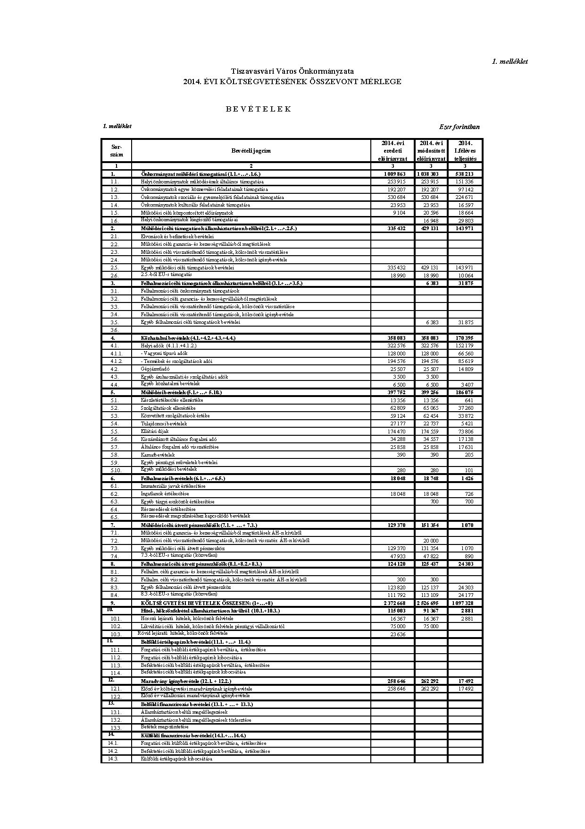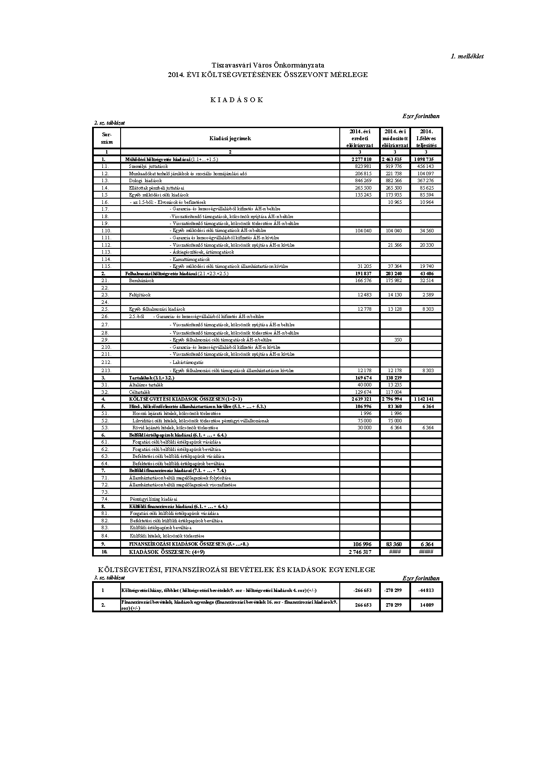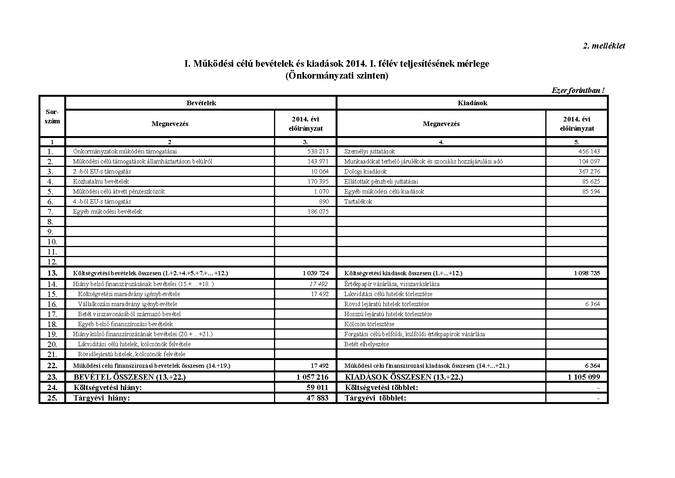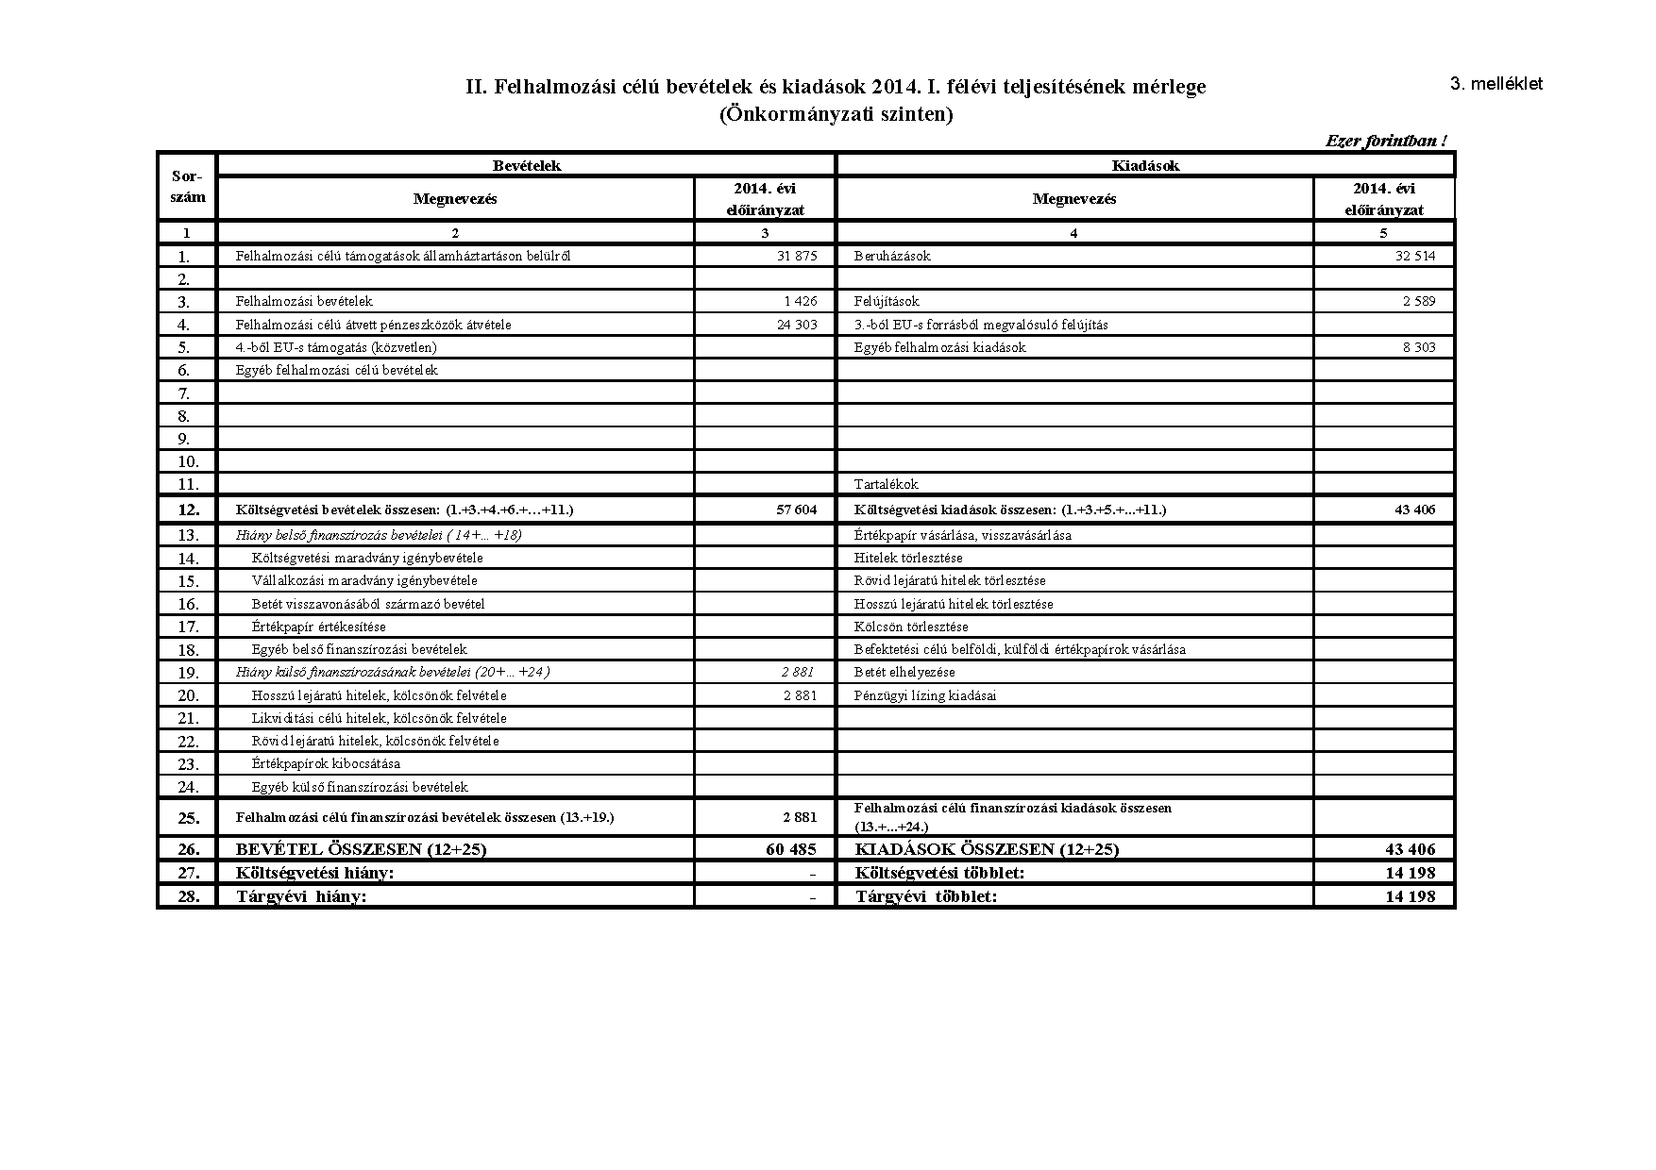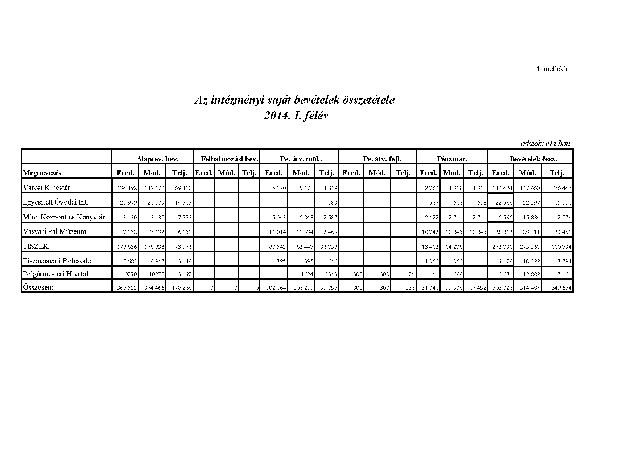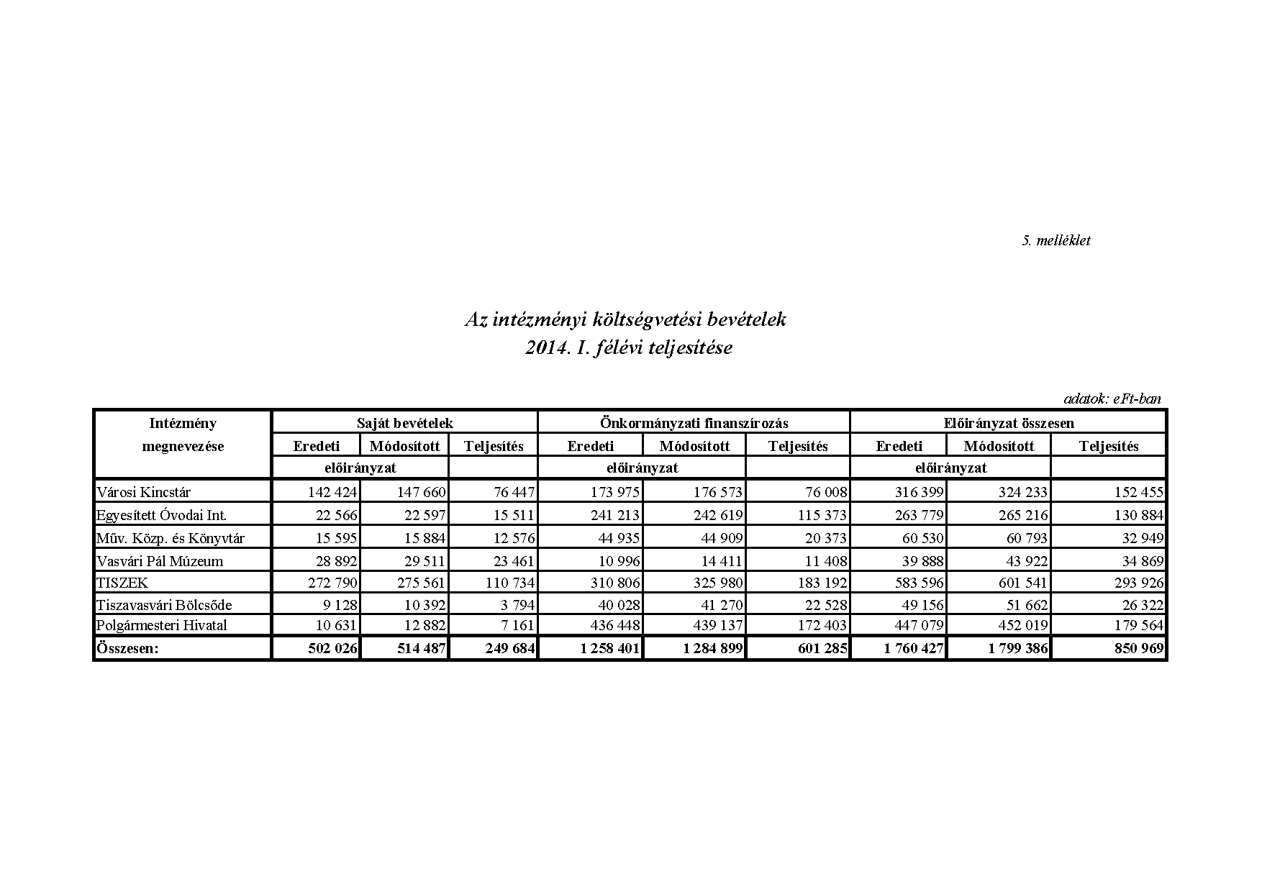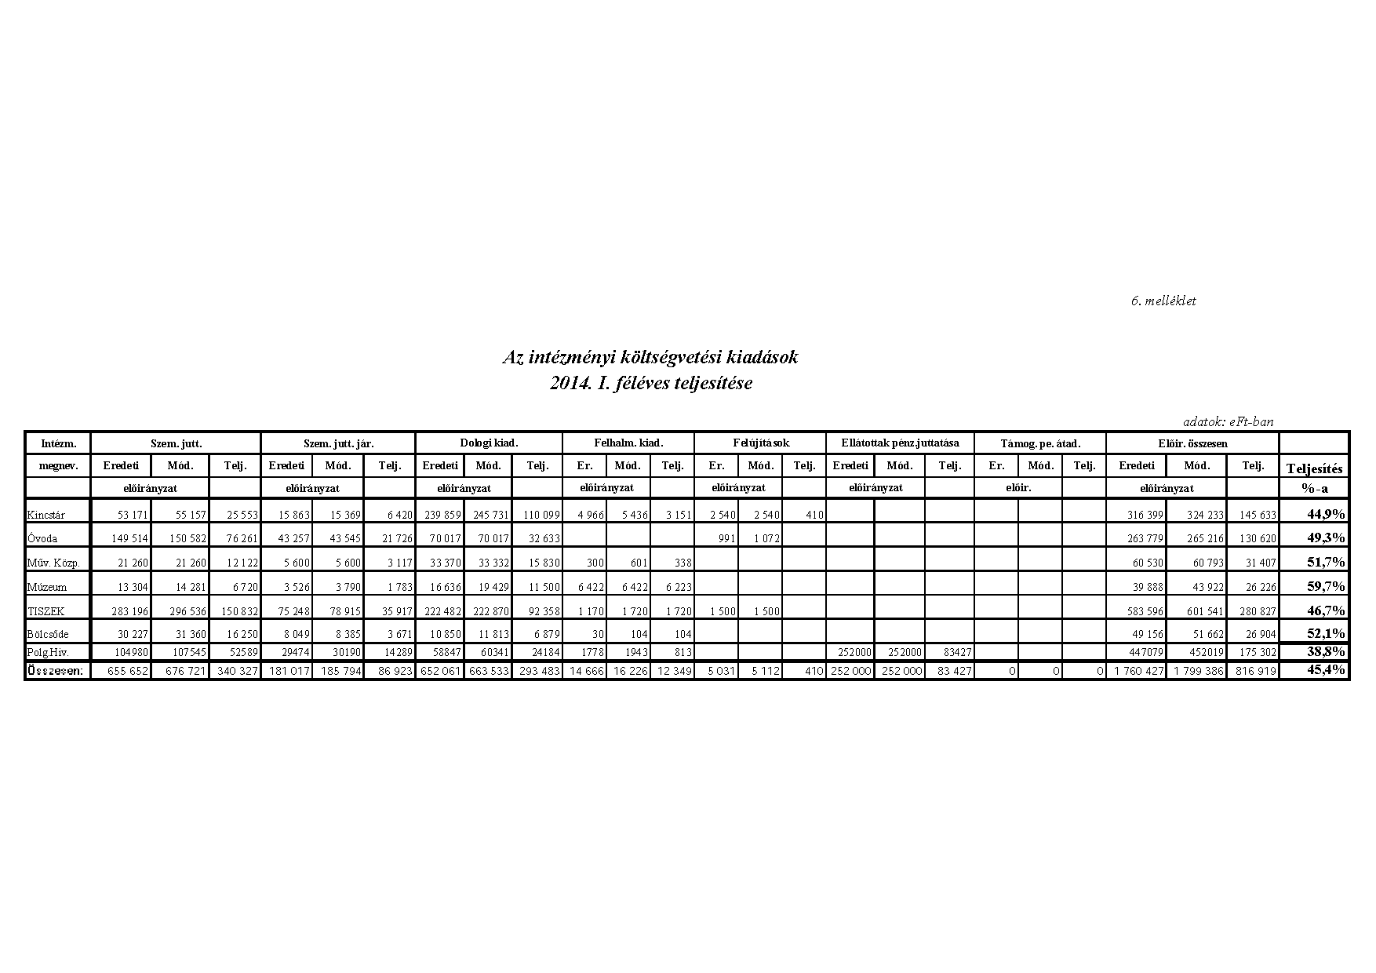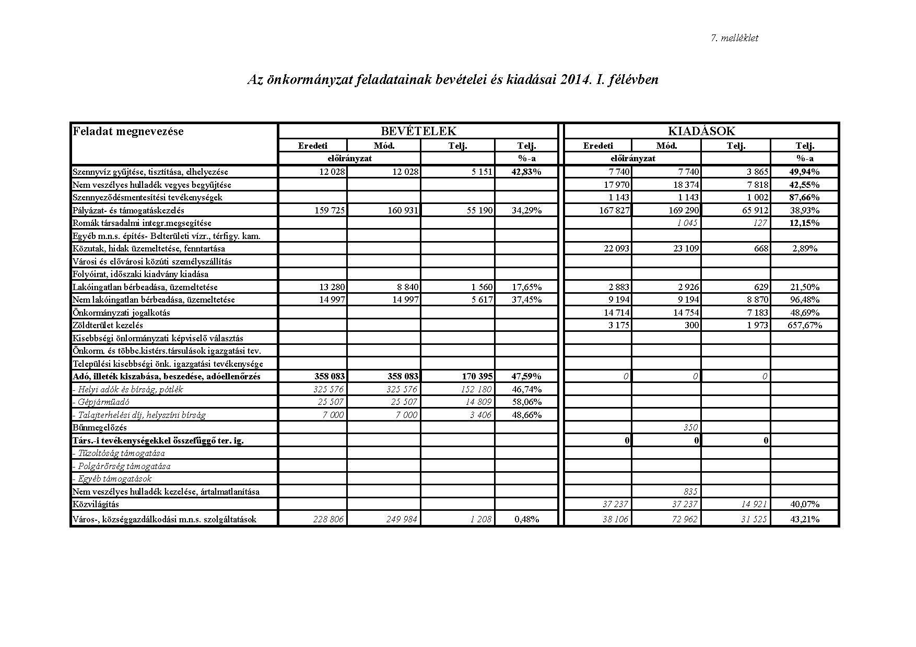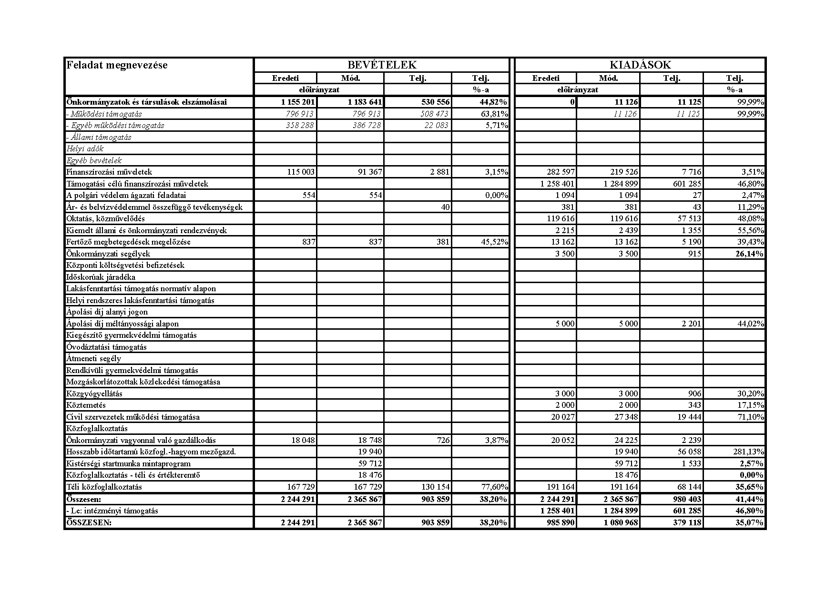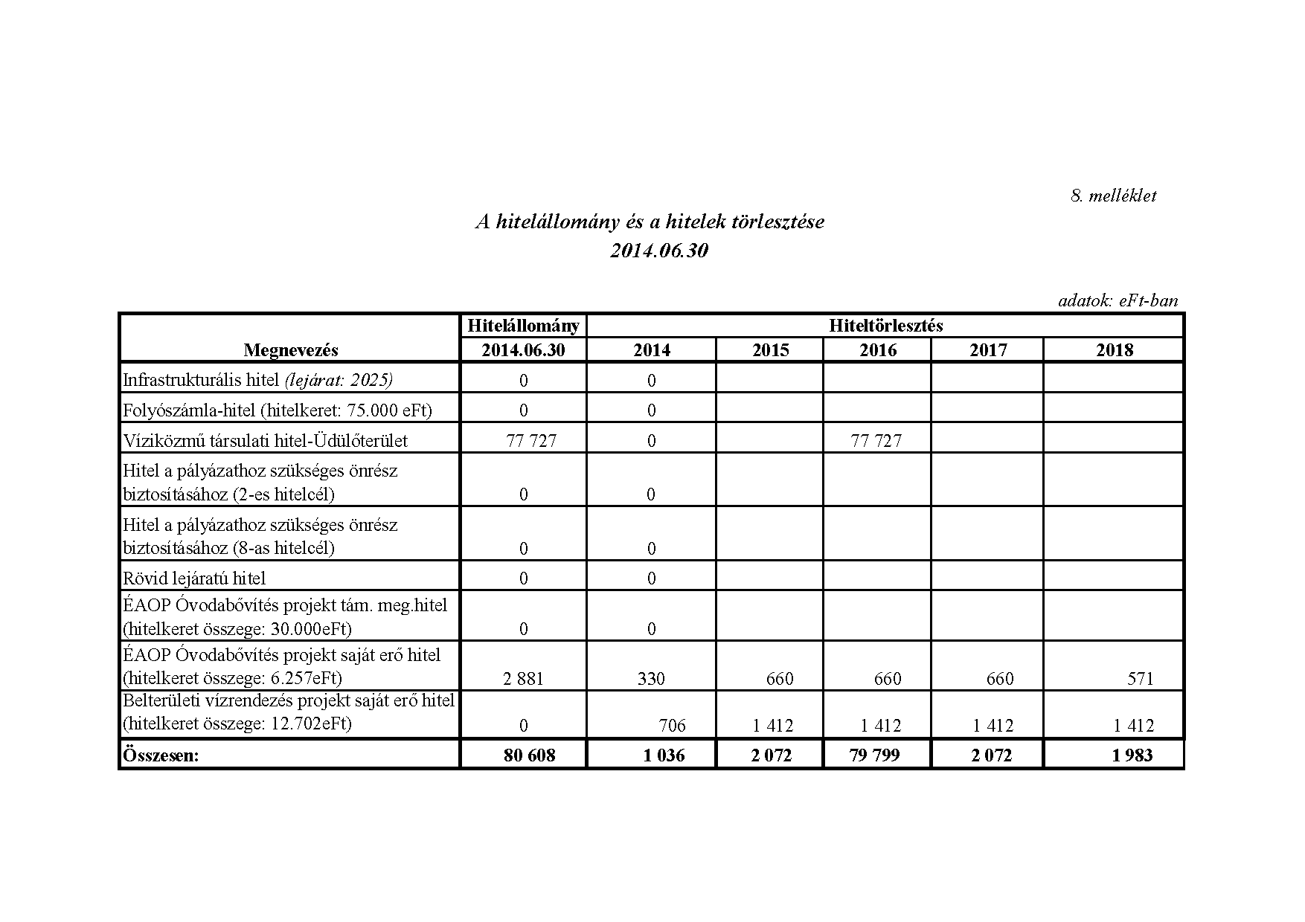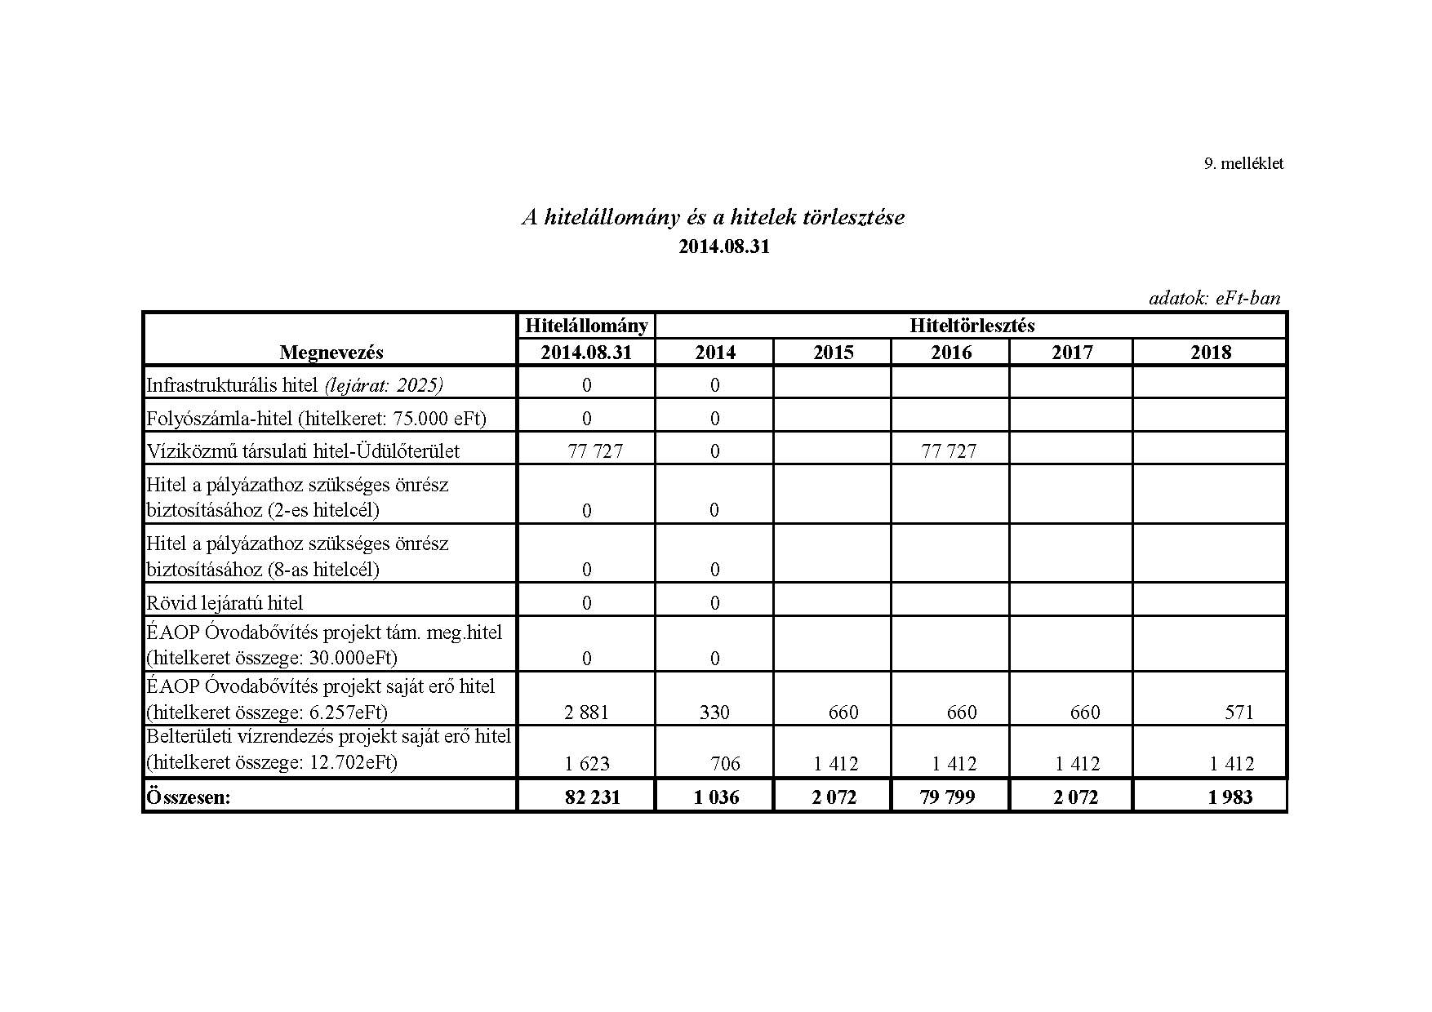
Tárgy (8.np.): Előterjesztés az önkormányzat vagyonáról és a vagyongazdálkodás szabályairól szóló önkormányzati rendelet módosításáról.
Előadó: Bundáné Badics Ildikó jegyző
Témafelelős: Dr. Reznek Márta köztisztviselő

Bizottsági vélemények:

Mészáros Lászlóné a Pénzügyi és Ügyrendi Bizottság elnöke:
Tiszavasvári Város Önkormányzata Pénzügyi és Ügyrendi Bizottsága 4 igen egyhangú szavazattal, ellenszavazat és tartózkodás nélkül a rendelet-tervezet elfogadását javasolja a képviselő-testület számára.

Mivel kérdés és hozzászólás a napirenddel kapcsolatban nem hangzott el, Dr. Fülöp Erik polgármester a rendelet-tervezetet szavazásra bocsátotta.

A döntéshozatalban részt vett 12 fő.

A Képviselő-testület 12 igen egyhangú szavazattal, ellenszavazat és tartózkodás nélkül az alábbi rendeletet alkotta meg:

Tiszavasvári Város Önkormányzata
Képviselő-testületének
31/2014. (IX.12.) önkormányzati rendelete

az Önkormányzat vagyonáról és a vagyongazdálkodás szabályairól szóló 31/2013.(X.25.) önkormányzati rendelet módosításáról

Tiszavasvári Város Önkormányzata Képviselő-testülete a Magyarország helyi önkormányzatairól szóló 2011. évi CLXXXIX. törvény 107. §-ában, az Alaptörvény 32. cikk (2) bekezdésében meghatározott feladatkörében eljárva - Tiszavasvári Város Önkormányzata Képviselő-testülete a Szervezeti és Működési Szabályzatról szóló 30/2012.(XII.3.) önkormányzati rendelet 3. melléklet 2.2.4. pontja által biztosított véleményezési jogkörében illetékes Pénzügyi és Ügyrendi Bizottság véleményének kikérésével – a következőket rendeli el:

1.§ az Önkormányzat vagyonáról és a vagyongazdálkodás szabályairól szóló 31/2013.(X.25.) önkormányzati rendeletének 8.§ (3) bekezdés helyébe a következő rendelkezés lép:

8.§ (3) A képviselő - testület és a polgármester – e § (1)-(2) bekezdésében foglalt összeghatárok figyelembevétele alapján - csak a következő esetekben mondhat le részben, vagy egészben követeléséről:
- csődegyezségi megállapodásban,
- bírói egyezség keretében,
- a felszámolási eljárás során, ha a felszámoló által írásban adott nyilatkozat alapján az várhatóan nem térül meg,
- ha a végrehajtás során nem, vagy csak részben térült meg,
- ha a követelés igazoltan csak veszteséggel (aránytalan költségráfordítással) érvényesíthető,
- kötelezettje nem lelhető fel, és ez dokumentumokkal hitelt érdemlően bizonyított,
- a tőketartozás teljes megfizetése esetén a késedelmi kamattartozás részleges vagy teljes elengedése,
- kivételes önkormányzati érdekből.
2.§ E rendelet 2014. szeptember 15. napján lép hatályba.

Tiszavasvári, 2014. szeptember 11.

Dr. Fülöp Erik Bundáné Badics Ildikó
polgármester jegyző

A rendelet kihirdetve: 2014. szeptember 12-én

Bundáné Badics Ildikó
j e g y z ő
Az önkormányzat vagyonáról és a vagyongazdálkodás szabályairól szóló 31/2013. (X.25.) önkormányzati rendelet módosításáról szóló 31/2014. (IX.12.) önkormányzati rendelet indokolása

1. Általános indokolás

Tiszavasvári Város Önkormányzata Képviselő-testülete az önkormányzat vagyonáról és a vagyongazdálkodás szabályairól szóló 31/2013.(X.25.) önkormányzati rendeletével megalkotta az új hatályos jogszabályokkal összhangban álló vagyonrendeletét.
A rendelet módosítása nem jogszabályi előírás miatt kötelező jellegű, hanem az életszerűség és gyakorlatiasság miatt indokolt, hiszen Önkormányzatunk számára előnyösebb megoldás lehet a késedelmi kamat elengedése, mert jogi útra terelve a behajtást nem feltétlenül vezet hamarabb eredményre.

2. Részletes indokolás

1.§-hoz

A Rendelet 8.§-a szabályozza a követelésről lemondás lehetőségét. Ez a szabályozás kerül kiegészítésre, mivel jelenleg a Rendelet nem ad lehetőséget a késedelmi kamat elengedésére abban az esetben, ha a tőketartozás teljes összege megtérítésre kerül. Emiatt indokolt a Rendeletet kiegészíteni egy új ponttal, mely alapján lehetőség van a késedelmi kamat elengedésére. Ez az új szabályozás a logikai sorrendiséget követve a 8.§ (3) bekezdés g) pontjának helyébe kerül, míg az eredeti g) pont a módosítást követően egy ponttal hátrébb, a h) pontba kerül.

2.§-hoz

A rendelet hatálybalépését tartalmazza, mely szerint 2014. szeptember 15. napján lép hatályba.

Tárgy (9.np.): Előterjesztés Tiszavasvári Egészségügyi Szolgáltató Közhasznú Nonprofit Korlátolt Felelősségű Társaság ügyvezetője munkaszerződésének jóváhagyásáról.
Előadó: Dr. Fülöp Erik polgármester
Témafelelős: Dr. Köblös Ibolya köztisztviselő

Dr. Köblös Ibolya témafelelős szóbeli kiegészítése:
A Szociális és Humán Bizottsági ülésen elhangzott kérdésre tájékoztatásul elmondta, hogy a Munka Törvénykönyvének 45.§-a alapján nem kötelező a munkaszerződésben minimális próbaidő kikötése, ezért az ügyvezető esetében nem került sor próbaidő megjelölésre.

Bizottsági vélemények:

Mészáros Lászlóné a Pénzügyi és Ügyrendi Bizottság elnöke:
Tiszavasvári Város Önkormányzata Pénzügyi és Ügyrendi Bizottsága 3 igen szavazattal, 1 ellenszavazattal és tartózkodás nélkül a határozat–tervezet elfogadását javasolja a képviselő-testület számára a témafelelős által tett szóbeli kiegészítéssel együtt.

Szabó Krisztián a Szociális és Humán Bizottság elnöke:
Tiszavasvári Város Önkormányzata Szociális és Humán Bizottsága 2 igen szavazattal, 1 ellenszavazattal és 1 tartózkodással a határozat-tervezet elutasítását javasolja a képviselő-testület számára.

Mivel kérdés és hozzászólás a napirenddel kapcsolatban nem hangzott el, Dr. Fülöp Erik polgármester a határozat-tervezetet szavazásra bocsátotta a témafelelős által tett szóbeli kiegészítéssel együtt.

A döntéshozatalban részt vett 12 fő.

A Képviselő-testület 8 igen szavazattal, 4 ellenszavazattal és tartózkodás nélkül az alábbi határozatot hozta:
TISZAVASVÁRI VÁROS ÖNKORMÁNYZATA
KÉPVISELŐ-TESTÜLETE
214/2014. (IX.11.) Kt. számú
határozata
(amely a 3/2014.(IX.11.) számú alapítói határozatnak minősül)

Tiszavasvári Egészségügyi Szolgáltató Közhasznú Nonprofit Korlátolt Felelősségű Társaság ügyvezetője munkaszerződésének jóváhagyásáról

Tiszavasvári Város Önkormányzata Képviselő-testülete a Tiszavasvári Egészségügyi Szolgáltató Közhasznú Nonprofit Korlátolt Felelősségű Társaság alapításáról szóló 172/2014. (VII. 31.) Kt. számú határozat 1. számú mellékletét képező Alapító Okirat VI. A Társaság szervezete című fejezetének 1. pontjában foglaltakra tekintettel

- a Tiszavasvári Egészségügyi Szolgáltató Közhasznú Nonprofit Korlátolt Felelősségű Társaság ügyvezetője, Fekete Erika 2014. július 31. kelt munkaszerződését a határozat-tervezet mellékletét képező tartalommal jóváhagyja.
Felhatalmazza a polgármestert, hogy a munkaviszonyban álló ügyvezető tekintetében a munkaszerződésben körülírt egyéb munkáltatói jogköröket gyakorolja.

- felkéri a polgármestert, hogy a meghozott döntésről a Tiszavasvári Egészségügyi Szolgáltató Közhasznú Nonprofit Korlátolt Felelősségű Társaság ügyvezetőjét, Fekete Erikát tájékoztassa, valamint felhatalmazza a polgármestert az ügyvezető munkaköri leírásának elkészítésére és kiadására, a munkáltató részéről való aláírásra.

Határidő: 2014. szeptember 15. Felelős: dr. Fülöp Erik polgármester

214/2014. (IX.11.) Kt. számú határozat melléklete

Tárgy (10.np.): Előterjesztés az Egyesített Óvodai Intézmény alapító okiratának módosításáról.
Előadó: Dr. Fülöp Erik polgármester
Témafelelős: Gazdagné dr. Tóth Marianna osztályvezető

Bizottsági vélemények:

Mészáros Lászlóné a Pénzügyi és Ügyrendi Bizottság elnöke:
Tiszavasvári Város Önkormányzata Pénzügyi és Ügyrendi Bizottsága 4 igen egyhangú szavazattal, ellenszavazat és tartózkodás nélkül a határozat–tervezet elfogadását javasolja a képviselő-testület számára.

Szabó Krisztián a Szociális és Humán Bizottság elnöke:
Tiszavasvári Város Önkormányzata Szociális és Humán Bizottsága 4 igen egyhangú szavazattal, ellenszavazat és tartózkodás nélkül a határozat–tervezet elfogadását javasolja a képviselő-testület számára.

Mivel kérdés és hozzászólás a napirenddel kapcsolatban nem hangzott el, Dr. Fülöp Erik polgármester a határozat-tervezetet szavazásra bocsátotta.

A döntéshozatalban részt vett 12 fő.

A Képviselő-testület 12 igen egyhangú szavazattal, ellenszavazat és tartózkodás nélkül az alábbi határozatot hozta:

TISZAVASVÁRI VÁROS ÖNKORMÁNYZATA
KÉPVISELŐ-TESTÜLETÉNEK
215/2014. (IX. 11.) Kt. számú
határozata

az Egyesített Óvodai Intézmény alapító okiratának módosításáról

Tiszavasvári Város Önkormányzata Képviselő-testülete Magyarország helyi önkormányzatairól szóló 2011. évi CLXXXIX. törvény 13. §. (1) bekezdés 6. pontja, valamint az államháztartásról szóló 2011. évi CXCV. törvény 7.§ és 8. §. (1) bekezdés b) pontjában biztosított jogkörében eljárva az önkormányzat által fenntartott Egyesített Óvodai Intézmény alapító okiratának módosításáról szóló 183/2009. (VIII.27.) Kt. számú határozatát és annak 235/2009. (X.12.), a 297/2009. (XII.22.), a 123/2010. (VI.24.), a 197/2011. (VIII.25), 160/2012 (VII. 26.), a 194/2012. (IX.13.),a 201/2013. (VII.25.) és a 259/2013. (X.3.) Kt. sz. határozattal való módosítását az alábbiak szerint módosítja:

- Az Egyesített Óvodai Intézmény egységes szerkezetbe foglalt alapító okiratának bevezető része az alábbiak szerint módosul:

„Tiszavasvári Város Önkormányzatának Képviselő-testülete az államháztartásról szóló 2011. évi CXCV. törvény 8. §. (5) bekezdésében kapott felhatalmazás alapján, az államháztartásról szóló törvény végrehajtásáról szóló 368/2011.(XII.31.) korm. rendelet 5.§ (1)-(2) bekezdése és a nemzeti köznevelésről szóló 2011. évi CXC. törvény 21. § (3) bekezdése alapján az alábbi alapító okiratot adja ki:”

2.)Az Egyesített Óvodai Intézmény egységes szerkezetbe foglalt alapító okiratának 1. Intézmény megnevezése pontja az alábbira módosul:

„1. Intézmény megnevezése: TISZAVASVÁRI EGYESÍTETT ÓVODAI INTÉZMÉNY”

3.)Az Egyesített Óvodai Intézmény egységes szerkezetbe foglalt alapító okiratának 3. Intézmény telephelyei pontja helyébe az alábbi rendelkezés lép:

„3. Intézmény feladatellátási helyei/telephelyei:
Fülemüle Zöld Óvoda
Tiszavasvári, Ifjúság u. 8.
Minimanó Óvoda
Tiszavasvári, Vasvári P. u. 67/a.
Lurkó-Kuckó Óvoda
Tiszavasvári, Egység u. 4./F-G
Varázsceruza Óvoda
Tiszavasvári,Vöröshadsereg út 10. /A”

4.) Az Egyesített Óvodai Intézmény egységes szerkezetbe foglalt alapító okiratnak „A költségvetési szerv szakfeladata” címe és része helyébe az alábbi megnevezés és tartalom lép:

„Kormányzati funkció:
091110 Óvodai nevelés, ellátás szakmai feladatai
091120 Sajátos nevelési igényű gyermekeke óvodai nevelésének, ellátásnak szakmai feladatai

Kiemelt figyelmet igénylő gyermek ellátása:
A) különleges bánásmódot igénylő gyermek,
A.a.) a sajátos nevelési igényű gyermekek közül aki:
- tanulásban akadályozott (enyhe mentális retardáció)
- integráltan nevelhető látás-, hallás-, mozgás- és beszédfogyatékos
- az aktivitás és figyelem zavarával küzd
- pervazív fejlődési zavarral küzd és az illetékes szakértői bizottság szakértői véleménye alapján integráltan oktatható.
A.b.) a járási/tankerületi szakértői bizottság szakértői véleménye alapján beilleszkedési, tanulási, magatartási nehézséggel küzdő gyermek,
A.c.) kiemelten tehetséges gyermek.
B) a gyermekek védelméről és a gyámügyi igazgatásról szóló törvény szerint hátrányos és halmozottan hátrányos helyzetű gyermek.

091130 Nemzetiségi óvodai nevelés, ellátás szakmai feladatai
091140 Óvodai nevelés, ellátás működtetési feladatai
096010 Óvodai Intézményi étkeztetés
098031 Pedagógiai szakmai szolgáltatások szakmai feladatai
098032 Pedagógiai szakmai szolgáltatások működtetési feladatai”

5.) Az Egyesített Óvodai Intézmény egységes szerkezetbe foglalt alapító okiratának 8. „Gazdálkodási besorolás” címet viselő pontja törlésre kerül.

6.) Az Egyesített Óvodai Intézmény egységes szerkezetbe foglalt alapító okiratának Záró rendelkezése kiegészül az alábbi szövegrésszel:
„Jelen alapító okirat a törzskönyvi nyilvántartásba történő bejegyzéssel lép hatályba, ezzel egyidejűleg a Tiszavasvári Polgármesteri Hivatal 2013. június 12-én kelt 156/2013. (VI.12.) Kt. sz. határozatával elfogadott egységes szerkezetű alapító okirata hatályát veszti.”

7.) Az Egyesített Óvodai Intézmény egységes szerkezetbe foglalt alapító okirata egyéb pontjai nem módosulnak.

8.) Felkéri a polgármestert és a jegyzőt, hogy 8 napon belül kérelmezzék a Magyar Államkincstárnál a módosított alapító okirat törzskönyvi nyilvántartáson való átvezetését.

Határidő: 2014. szeptember 19. Felelős: Dr. Fülöp Erik polgármester és
Bundáné Badics Ildikó jegyző

215/2014. (IX.11.) Kt. számú határozat függeléke

Alapító Okirat
(módosításokkal egységes szerkezetbe foglalt)

Tiszavasvári Város Önkormányzatának Képviselő-testülete az államháztartásról szóló 2011. évi CXCV. törvény 8. §. (5) bekezdésében kapott felhatalmazás alapján, az államháztartásról szóló törvény végrehajtásáról szóló 368/2011.(XII.31.) korm. rendelet 5.§ (1)-(2) bekezdése és a nemzeti köznevelésről szóló 2011. évi CXC. törvény 21. § (3) bekezdése alapján az alábbi alapító okiratot adja ki:

1. Intézmény megnevezése: TISZAVASVÁRI EGYESÍTETT ÓVODAI INTÉZMÉNY

2. Intézmény székhelye: 4440 Tiszavasvári, Ifjúság u. 8.

3. Intézmény feladatellátási helyei/telephelyei:
Fülemüle Zöld Óvoda
Tiszavasvári, Ifjúság u. 8.
Minimanó Óvoda
Tiszavasvári, Vasvári P. u. 67/a.
Lurkó-Kuckó Óvoda
Tiszavasvári, Egység u. 4./F-G
Varázsceruza Óvoda
Tiszavasvári,Vöröshadsereg út 10. /A

4. Intézmény típusa: óvoda

5. Létrehozásáról rendelkező jogszabály (határozat(ok) ):
Tiszavasvári Város Önkormányzata Képviselő-testülete 63/1995. (V.31.) Kt. sz. határozata

6. Közfeladata:
Óvodai nevelés a nevelési program alapján.
A nemzeti köznevelésről szóló 2011. évi CXC tv. 8. § (1) bekezdése alapján az óvoda a gyermek hároméves korától a tankötelezettség kezdetéig nevelő intézmény, ahol – e törvény 5.§ (1) bekezdés a) pontjában meghatározottak szerinti – óvodai nevelés folyik.

7. Alaptevékenysége:
A nemzeti köznevelésről szóló 2011. évi CXC tv. 8. § (1) bekezdése alapján az óvoda a gyermek hároméves korától a tankötelezettség kezdetéig nevelő intézmény, ahol – e törvény 5.§ (1) bekezdés a) pontjában meghatározottak szerinti – óvodai nevelés folyik.

Alaptevékenysége:

Az intézmény szakágazati besorolása:
Szakágazati szám: Megnevezése:
851020 Óvodai nevelés

Kormányzati funkció:
091110 Óvodai nevelés, ellátás szakmai feladatai
091120 Sajátos nevelési igényű gyermekeke óvodai nevelésének, ellátásnak szakmai feladatai

Kiemelt figyelmet igénylő gyermek ellátása:
A) különleges bánásmódot igénylő gyermek,
A.a.) a sajátos nevelési igényű gyermekek közül aki:
- tanulásban akadályozott (enyhe mentális retardáció)
- integráltan nevelhető látás-, hallás-, mozgás- és beszédfogyatékos
- az aktivitás és figyelem zavarával küzd
- pervazív fejlődési zavarral küzd és az illetékes szakértői bizottság szakértői véleménye alapján integráltan oktatható.
A.b.) a járási/tankerületi szakértői bizottság szakértői véleménye alapján beilleszkedési, tanulási, magatartási nehézséggel küzdő gyermek,
A.c.) kiemelten tehetséges gyermek.
B) a gyermekek védelméről és a gyámügyi igazgatásról szóló törvény szerint hátrányos és halmozottan hátrányos helyzetű gyermek.

091130 Nemzetiségi óvodai nevelés, ellátás szakmai feladatai
091140 Óvodai nevelés, ellátás működtetési feladatai
096010 Óvodai Intézményi étkeztetés
098031 Pedagógiai szakmai szolgáltatások szakmai feladatai
098032 Pedagógiai szakmai szolgáltatások működtetési feladatai

Intézmény alaptevékenységei:
- óvodai nevelés
- nemzetiségi óvodai nevelés
- óvoda-iskola program
- gyermekek óvodai fejlesztő programja
- referenciaintézményi feladatok ellátása

8. Működési köre: Tiszavasvári város közigazgatási területe

9. Jogállása:
Jogi személy. Az intézmény szakmailag önálló jogi személy, bankszámlával és adószámmal önállóan rendelkező, önállóan működő helyi költségvetési szerv.

10. Alapító jogokkal felruházott irányító szerv neve és székhelye:
Tiszavasvári Város Önkormányzata Képviselő-testülete
4440 Tiszavasvári, Városháza tér 4.

Az alapító szerv neve és székhelye:
Tiszavasvári Város Önkormányzata
4440 Tiszavasvári, Városháza tér 4.

11. Felügyeleti szerv neve és címe:
Tiszavasvári Város Önkormányzata Képviselő-testülete
4440 Tiszavasvári, Városháza tér 4.

12. Fenntartó/működtető neve és székhelye:
Tiszavasvári Város Önkormányzata
4440 Tiszavasvári, Városháza tér 4.

13. Vezetőjének kinevezési, megbízási, választási rendje:
Az intézmény vezetőjét a közalkalmazottak jogállásáról szóló törvény, valamint annak végrehajtási rendelete szerint nyilvános pályázat alapján Tiszavasvári Város Önkormányzata Képviselő-testülete bízza meg 5 év határozott időre és gyakorolja a munkáltatói jogokat. Az intézményvezetői megbízás, kinevezés, felmentés, továbbá összeférhetetlenség megállapításának, fegyelmi eljárás megindításának, fegyelmi büntetés kiszabásának, a megbízás visszavonásának jogát Tiszavasvári Város Önkormányzatának Képviselő-testülete gyakorolja. Egyéb munkáltatói jogokat a polgármester gyakorolja saját hatáskörben.

14. Intézmény képviseletére jogosult:
Az intézmény kinevezett vezetője, akadályoztatása esetén a vezető által írásban megbízott személy.

15. Foglalkoztatottjaira vonatkozó foglalkoztatási jogviszony(ok) megjelölése:
A közalkalmazottak jogállásáról szóló 1992. évi XXXIII. törvény alapján.

16. A feladatellátást szolgáló önkormányzati vagyon:
- 2795/3 hrsz-on a Tiszavasvári Általános Iskola Kabay János Iskolai Egységével közösen nyilvántartott, 5837 m² alapterületen lévő óvodai célú felülépítményes ingatlanok az ingatlan-nyilvántartás szerint,
- a 22083/1 hrsz-on nyilvántartott, 13620 m² alapterületen lévő óvodai célú felülépítményes ingatlanok az ingatlan-nyilvántartás szerint,
- a 736 hrsz-ú, 1342 m² alapterület és a felülépítményes ingatlanok, valamint a 737 hrsz-ú, 1118 m² alapterület és a felülépítményes ingatlanok,
- a 755 hrsz-ú, 4777 m² alapterület és a felülépítményes ingatlanok,
valamint az Egyesített Óvodai Intézmény vagyonleltárában szereplő berendezések és felszerelések.

17. A feladatellátást szolgáló vagyon feletti rendelkezési joga:
Tiszavasvári Város Önkormányzata Képviselő-testülete az Önkormányzat vagyonáról és a vagyongazdálkodás szabályairól szóló, hatályban lévő rendeletében foglaltak szerint.

18. Feladatellátási helyenként felvehető maximális gyermeklétszám:

Fülemüle Természetvédő Óvoda
Tiszavasvári, Ifjúság u. 8. 140 fő
Minimanó Óvoda
Tiszavasvári, Vasvári P. u. 67/a. 90 fő
Lurkó-Kuckó Óvoda
Tiszavasvári, Egység u. 4/F-G 70 fő
Varázsceruza Óvoda
Tiszavasvári, Vöröshadsereg út 10 /A 75 fő

Záradék:
Jelen alapító okirat a törzskönyvi nyilvántartásba történő bejegyzéssel lép hatályba, ezzel egyidejűleg az Egyesített Óvodai Intézmény 2013. október 3-án kelt 259/2013. (X.3.) Kt. sz. határozatával elfogadott egységes szerkezetű alapító okirata hatályát veszti
Az Egyesített Óvodai Intézmény alapító okiratának módosítását Tiszavasvári Város Önkormányzata Képviselő-testülete a 183/2009. (VIII.27.) Kt. számú határozatával 2009. szeptember 1-i hatállyal továbbá a 235/2009. (X.12.) Kt. számú, a 297/2009 (XII.17.) Kt. számú, a 123/2010. (VI.24.) Kt. számú, a 197/2011. (VIII.25.) Kt. számú, 160/2012. (VII.26) Kt. számú, a 194/2012 (IX. 13.) Kt. számú, a 201/2013. (VII.25.) Kt. sz., 259/2013. (X.3.) Kt. számú és a 215/2014.(IX.11.) Kt. számú módosító határozataival hagyta jóvá.

Tiszavasvári, 2014. szeptember 11.

Tárgy (11.np.): Előterjesztés a KEOP 2014-4.10.0/F számú pályázati konstrukció kapcsán lefolytatott feltételes közbeszerzési eljárás eredményéről és a „Tiszavasvári Varácsceruza Óvoda épületének komplex energetikai korszerűsítése” című pályázat benyújtásáról.
Előadó: Dr. Fülöp Erik polgármester
Témafelelős: Gáll Attila köztisztviselő

Bizottsági vélemények:

Mészáros Lászlóné a Pénzügyi és Ügyrendi Bizottság elnöke:
Tiszavasvári Város Önkormányzata Pénzügyi és Ügyrendi Bizottsága 4 igen egyhangú szavazattal, ellenszavazat és tartózkodás nélkül mindkét határozat–tervezet elfogadását javasolja a képviselő-testület számára.

Hozzászólások:

Balázsi Csilla képviselő:
Megjegyezte, hogy a Pénzügyi és Ügyrendi Bizottság ülésén már megkérdezte, hogy az előzetesen kiküldött árajánlatban a két összeg között a 69 M Ft tartalmazza-e a főbb technikai kivitelezési munkálatokat. Jegyző asszony válaszában elmondta, hogy a pályázatban közel 32 M Ft összegben tervezési, közbeszerzési, egyéb mérnöki és projektmenedzsment költségek szerepelnek. Mivel az egyéb jellegű költségek kiteszik a pályázati kiírás 30%-át, ezért utánajárt a kiírásnak. A pályázati kiírásban az szerepel, hogy a projekt elemeként előkészítésre maximum 6 %-ot, a projektmenedzsmentre maximum 4 M Ft-ot, a tájékoztatásra maximum 2,5 M Ft-ot és a mérnöki feladatokra 4%-ot engedélyez a pályázat, de ez csak 16 M Ft összegre jön ki a 69 M Ft helyett.

Gáll Attila képviselő:
Az előterjesztésben szereplő 69.280.000,- Ft nettó összeg, ennek a bruttója közel 88 M Ft. Időközben elkészült a teljes költségvetése, melynek összege még a százalékos korláton belül van. Ez az összeg pontosan bruttó 87. 985.600 Ft. A projekt menedzsment, mintegy 5 M Ft lenne, a szolgáltatás 4,5 M Ft, tehát a százalékos összegeken belül van, mivel bruttó összeghez kell viszonyítni.

Mivel kérdés és hozzászólás a napirenddel kapcsolatban nem hangzott el, Dr. Fülöp Erik polgármester mindkét határozat-tervezetet szavazásra bocsátotta.

A döntéshozatalban részt vett 12 fő.

A Képviselő-testület 12 igen egyhangú szavazattal, ellenszavazat és tartózkodás nélkül az alábbi határozatot hozta:

TISZAVASVÁRI VÁROS ÖNKORMÁNYZATA
KÉPVISELŐ TESTÜLETE
216/2014. (IX.11.) Kt. számú
határozata

A KEOP 2014-4.10.0/F számú pályázati konstrukció kapcsán lefolytatott feltételes közbeszerzési eljárás eredményéről

Tiszavasvári Város Önkormányzata Képviselő-testülete

- A Tiszavasvári Város Önkormányzata által „Tiszavasvári Varázsceruza Óvoda épületének komplex energetikai korszerűsítése” tárgyban a Kbt. 122/A. § (1) bekezdése alapján indított hirdetmény közzététele nélküli eljárást - a Bíráló Bizottság egyhangú javaslatát figyelembe véve - eredményesnek nyilvánítja.

- A Goodwill Energy Kft. Ajánlattevő ajánlatát érvényesnek nyilvánítja.

- A Goodwill Energy Kft.-t (1162 Budapest, Timur utca 74.) hirdeti ki az eljárás nyertesének és felhatalmazza a polgármestert a vállalkozási szerződés megkötésére nettó 69.280.000 Ft,- Ft összegben.

- Felkéri a polgármestert, hogy a döntésről tájékoztassa az Ajánlattevőt és intézkedjen az eljárás eredményére vonatkozó tájékoztató megjelentetéséről.

Határidő: azonnal, illetve esedékességkor Felelős: Dr. Fülöp Erik polgármester

Ezután Dr. Fülöp Erik polgármester a napirend 2. határozat-tervezetét bocsátotta szavazásra.

A döntéshozatalban részt vett 12 fő.

A Képviselő-testület 12 igen egyhangú szavazattal, ellenszavazat és tartózkodás nélkül az alábbi határozatot hozta:

TISZAVASVÁRI VÁROS ÖNKORMÁNYZATA
KÉPVISELŐ TESTÜLETE
217/2014. (IX.11.) Kt. számú
határozata

A „Tiszavasvári Varázsceruza Óvoda épületének komplex energetikai korszerűsítése” című pályázat benyújtásáról

Tiszavasvári Város Önkormányzata Képviselő-testülete

- Kifejezi szándékát, hogy az Új Széchenyi Terv keretében kiírt, KEOP 2014-4.10.0/F számú, „Önkormányzatok és intézményeik épületenergetikai fejlesztése megújuló energiaforrás hasznosításával kombinálva a konvergencia régiókban” című felhívásra pályázatot nyújt be a „Tiszavasvári Varázsceruza Óvoda épületének komplex energetikai korszerűsítése” címmel.

- Jóváhagyja, hogy a projekt megvalósítási helyszíne az Egyesített Óvodai Intézmény Varázsceruza Óvoda, 4440 Tiszavasvári, Vöröshadsereg u. 10.; 2283/1 hrsz. legyen.

- A tervezett beruházás forrásösszetételét az alábbiak szerint jóváhagyja:
- A teljes beruházási összköltség: 103.352.600 Ft, ebből
A beruházás támogatás szempontjából elismerhető bekerülési költsége: 103.352.600 Ft
- KEOP forrásból származó támogatás igényelt összege (100%): 103.352.600 Ft
- Önkormányzati saját erő (saját forrás, hitel, egyéb forrás) (0%): 0 Ft,

- Kötelezettséget vállal arra, hogy a KEOP forrásból nyújtott támogatás elnyerése esetén az önkormányzati saját forrás összegét a költségvetésében elkülöníti.

- Felkéri a polgármestert, hogy a pályázatot a Nemzeti Fejlesztési Minisztérium Környezeti és Energiahatékonysági Operatív Programokért felelős Helyettes Államtitkárságához nyújtsa be.

Határidő: azonnal, illetve esedékességkor Felelős: Dr. Fülöp Erik polgármester

Tárgy (12.np.): Előterjesztés a Központi Orvosi Ügyelet és a Védőnői Szolgálat áthelyezésének költségeiről.
Előadó: Dr. Fülöp Erik polgármester
Témafelelős: Gazdagné dr. Tóth Marianna osztályvezető

Bizottsági vélemények:

Mészáros Lászlóné a Pénzügyi és Ügyrendi Bizottság elnöke:
Tiszavasvári Város Önkormányzata Pénzügyi és Ügyrendi Bizottsága 3 igen szavazattal, 1 tartózkodással és ellenszavazat nélkül a határozat–tervezet elfogadását javasolja a képviselő-testület számára.

Szabó Krisztián a Szociális és Humán Bizottság elnöke:
Tiszavasvári Város Önkormányzata Szociális és Humán Bizottsága 2 igen szavazattal, 2 tartózkodással és ellenszavazat nélkül a határozat-tervezet elutasítását javasolja a képviselő-testület számára.

Hozzászólások:

Ráduly Zsolt képviselő:
Megkérdezte, hogy az orvosi rendelő épületében pontosan hol kerül elhelyezésre a Védőnői Szolgálat.

Bundáné Badics Ildikó jegyző:
A Kossuth utca felől lesz a védőnőkhöz a bejárat, valamint a jobb kéz felőli rész le lesz zárva. Továbbá elmondta, hogy ahol korábban volt a fizikoterápia rendelője, ott is lenne egy bejárat, továbbá azért, hogy a mozgáskorlátozottak számára is jól megközelíthető legyen az épület, valamint a mentő is be tudjon állni, ezért is lesz a két épület fala kibontva és ott is lesz egy ajtó.

Ráduly Zsolt képviselő:
Véleménye szerint az épületben és a labor környékén elég sok beteg ember megfordul, ezért nem tartja jó megoldásnak, hogy a gyerekek azokkal a személyekkel legyenek egybezárva, akik betegek.

Bundáné Badics Ildikó jegyző:
Tehát, ahol jelenleg az ügyelet van, ott lenne a Védőnői Szolgálat. És senkin keresztül nem mennének át a kisgyerekek. Egyébként a vérvételre egészséges emberek is járnak, nem csak betegek.

Mivel további kérdés és hozzászólás a napirenddel kapcsolatban nem hangzott el, Dr. Fülöp Erik polgármester a határozat-tervezetet szavazásra bocsátotta.

A döntéshozatalban részt vett 12 fő.

A Képviselő-testület 8 igen szavazattal, 4 tartózkodással és ellenszavazat nélkül az alábbi határozatot hozta:

TISZAVASVÁRI VÁROS ÖNKORMÁNYZATA
KÉPVISELŐ-TESTÜLETE
218/2014. (IX.11.) Kt. számú
határozata

A Központi Orvosi Ügyelet és a Védőnői Szolgálat áthelyezésének költségeiről

Tiszavasvári Város Önkormányzata képviselő-testülete A Központi orvosi ügyelet és a Védőnői Szolgálat áthelyezésének költségeiről szóló előterjesztést megtárgyalta és Magyarország helyi önkormányzatairól szóló 2011. évi CLXXXIX tv. 107. §-ában foglalt hatáskörében eljárva az alábbi határozatot hozza:

- Hozzájárul a Központi Orvosi Ügyeletnek a volt fizikoterápia (4440 Tiszavasvári, Kossuth u. 8. szám) és a Védőnői Szolgálatnak az orvosi ügyelet jelenlegi helyére történő áthelyezéséhez.

- Felkéri a polgármestert, hogy
- a szükséges munkálatok elvégzését rendelje meg,
- amennyiben az összevonás eredményeként az ügyelet címe a Kossuth u. 10. számtól eltér, úgy készítse elő és terjessze a testület elé a Rojkó- Med Kft-vel az orvosi ügyelet ellátására kötött megbízási szerződést az ügyelet címének megváltozása miatt.
- Felkéri a jegyzőt, hogy az áthelyezéssel kapcsolatban felmerülő költségekre az előterjesztésben foglaltak figyelembevételével a fedezetet biztosítsa bruttó 627.000,- Ft összegben.

Határidő: 1. pont esetében azonnal Felelős: dr. Fülöp Erik polgármester
2.a) folyamatosan
2.b) pont esetében 2014. szeptember 30.
3.) pont esetében 2014. október 31.

Tárgy (13.np.): Előterjesztés a helyi önkormányzatok rendkívüli támogatására vonatkozó igény benyújtásáról.
Előadó: Dr. Fülöp Erik polgármester
Témafelelős: Girus András osztályvezető

Girus András témafelelős szóbeli kiegészítése:
Az előterjesztés utolsó előtti bekezdésében a támogatási kérelmek elbírálásának végső határideje tévesen 2013. december 20. került feltüntetésre, ez helyesen 2014. december 20 napja.

Bizottsági vélemények:

Mészáros Lászlóné a Pénzügyi és Ügyrendi Bizottság elnöke:
Tiszavasvári Város Önkormányzata Pénzügyi és Ügyrendi Bizottsága 4 igen egyhangú szavazattal, ellenszavazat és tartózkodás nélkül a határozat–tervezet elfogadását javasolja a képviselő-testület számára a témafelelős által tett szóbeli kiegészítésével együtt.

Mivel kérdés és hozzászólás a napirenddel kapcsolatban nem hangzott el, Dr. Fülöp Erik polgármester a határozat-tervezetet szavazásra bocsátotta a témafelelős által tett szóbeli kiegészítéssel együtt.

A döntéshozatalban részt vett 12 fő.

A Képviselő-testület 12 igen egyhangú szavazattal, ellenszavazat és tartózkodás nélkül az alábbi határozatot hozta:

TISZAVASVÁRI VÁROS ÖNKORMÁNYZATA
KÉPVISELŐ-TESTÜLETÉNEK
219/2014. (IX.11.) Kt. számú
határozata

A helyi önkormányzatok rendkívüli támogatására vonatkozó igény benyújtásáról

Tiszavasvári Város Önkormányzata Képviselő-testülete a helyi önkormányzatok rendkívüli támogatására vonatkozó igény benyújtásával kapcsolatosan az alábbi határozatot hozza:

- A Magyarország 2014. évi központi költségvetéséről szóló 2013. évi CCXXX. törvény 4. melléklete 1. pont IV. alpontja alapján, valamint a megyei önkormányzati tartalékból nyújtott támogatásokról és a rendkívüli önkormányzati támogatásokról szóló 7/2014.(I.31.) BM rendelet alapján pályázatot nyújt be rendkívüli önkormányzati támogatás elnyerése érdekében.

- Felkéri a polgármestert, hogy tegyen intézkedést a pályázati anyag elkészítésére, benyújtására és egyben felhatalmazza a pályázathoz szükséges nyilatkozatok megtételére.

Határidő: 2014. szeptember 30. Felelős: Dr. Fülöp Erik
polgármester

Tárgy (14.np.): Előterjesztés Szociális Szövetkezet létrehozására vonatkozó javaslatról.
Előadó: Dr. Fülöp Erik polgármester
Témafelelős: Petruskáné dr. Legeza Tímea osztályvezető

Bizottsági vélemények:

Mészáros Lászlóné a Pénzügyi és Ügyrendi Bizottság elnöke:
Tiszavasvári Város Önkormányzata Pénzügyi és Ügyrendi Bizottsága 3 igen szavazattal, 1 tartózkodással és ellenszavazat nélkül a határozat–tervezet elfogadását javasolja a képviselő-testület számára.

Szabó Krisztián a Szociális és Humán Bizottság elnöke:
Tiszavasvári Város Önkormányzata Szociális és Humán Bizottsága 2 igen szavazattal, 2 tartózkodással és ellenszavazat nélkül a határozat-tervezet elutasítását javasolja a képviselő-testület számára.

Hozzászólások:

Szőke Zoltán képviselő:
Megkérdezte, hogy ki azok az emberek, akik kezdeményezték a Szociális Szövetkezet létrehozását.

Dr. Fülöp Erik polgármester:
Válaszul elmondta, hogy Nácsáné dr. Kalán Eszterrel, a TISZEK intézményvezetőjével és Fekete Erikával, az Egészségügyi Kft. vezetőjével egyeztettek ebben az ügyben. Továbbá elmondta, hogy a Szociális Szövetkezet nyílt lesz, tehát a tervek szerint mindenki csatlakozhat.

Mivel további kérdés és hozzászólás a napirenddel kapcsolatban nem hangzott el, Dr. Fülöp Erik polgármester a határozat-tervezetet szavazásra bocsátotta.

A döntéshozatalban részt vett 12 fő.

A Képviselő-testület 8 igen szavazattal, 4 tartózkodással és ellenszavazat nélkül az alábbi határozatot hozta:

TISZAVASVÁRI VÁROS ÖNKORMÁNYZATA
KÉPVISELŐ-TESTÜLETE
220/2014. (IX.11.) Kt. számú
határozata

Szociális Szövetkezet létrehozására vonatkozó javaslat

Tiszavasvári Város Önkormányzata Képviselő-testülete „A Szociális Szövetkezet létrehozására vonatkozó javaslat” előterjesztésével kapcsolatban az alábbi határozatot hozza:

- Egyetért az előterjesztésben meghatározott célkitűzésekkel a Magyarország helyi önkormányzatairól szóló 2011. évi CLXXXIX. törvény 6. § a) és b) pontja alapján – felhatalmazza a polgármestert, hogy a szociális szövetkezet létrehozásával kapcsolatban további egyeztetéseket folytasson.

- Az önkormányzat a szociális szövetkezet alapító tagja kíván lenni.

- Felhatalmazza a polgármestert, hogy a szociális szövetkezettel kapcsolatos megbeszéléseken az önkormányzatot képviselje, a megbeszélésen elhangzottakról tájékoztassa a képviselő-testületet.

- Felkéri a polgármestert, hogy a szociális szövetkezet alapító okiratának tervezetét készítesse elő és terjessze a testület elé.

Határidő: 2014. szeptember 30. Felelős: Dr. Fülöp Erik polgármester

Tárgy (15.np.): Előterjesztés a munka-és tűzvédelmi feladatok önkormányzati szintű ellátásáról.
Előadó: Dr. Fülöp Erik polgármester
Témafelelős: Gazdagné dr. Tóth Marianna osztályvezető

Bizottsági vélemények:

Mészáros Lászlóné a Pénzügyi és Ügyrendi Bizottság elnöke:
Tiszavasvári Város Önkormányzata Pénzügyi és Ügyrendi Bizottsága 4 igen egyhangú szavazattal, ellenszavazat és tartózkodás nélkül a határozat-tervezet elfogadását javasolja a képviselő-testület számára azzal, hogy a munka-és tűzvédelmi feladatok önkormányzati szintű ellátására nettó 60.000,-Ft megbízási díjért a Feuerman Üzembiztonsági, Tanácsadó, Szolgáltató és Kereskedelmi Bt.-vel kössön megbízási szerződést 2014. november 1. napjától 2015. október 31. napjáig terjedő határozott időre.

Mivel kérdés és hozzászólás a napirenddel kapcsolatban nem hangzott el, Dr. Fülöp Erik polgármester a határozat-tervezetet szavazásra bocsátotta.

A döntéshozatalban részt vett 12 fő.

A Képviselő-testület 12 igen egyhangú szavazattal, ellenszavazat és tartózkodás nélkül az alábbi határozatot hozta:

TISZAVASVÁRI VÁROS ÖNKORMÁNYZATA
KÉPVISELŐ-TESTÜLETE
221/2014. (IX.11.) Kt. számú
határozata

A munka-és tűzvédelmi feladatok önkormányzati szintű ellátásáról

A munkavédelemről szóló 1993. évi XCIII. tv. egyes rendelkezéseinek végrehajtásáról szóló 5/1993. (XII.26.) MüM rendelet 2. számú melléklet 5. pontjában meghatározottak alapján Tiszavasvári Város Önkormányzata Képviselő-testülete az alábbi határozatot hozza:

1.) A munka és tűzvédelmi feladatok önkormányzati szintű ellátására nettó 60.000,-Ft/hó megbízási díjért a Feuerman Üzembiztonsági Tanácsadó, Szolgáltató és Kereskedelmi Bt-vel (4450 Tiszalök, Kölcsey u. 45.) köt megbízási szerződést 2014. november 1. napjától 2015. október 31. napjáig terjedő határozott időre.

2.) Megbízza a polgármestert, hogy gondoskodjon a szerződés megkötéséről és aláírásáról, valamint a testület döntéséről tájékoztassa az érintetteket.

Határidő: azonnal Felelős: dr. Fülöp Erik
polgármester

Tárgy (16.np.): Előterjesztés a Magyar Vöröskereszt önkormányzati ingatlanra fennálló használati jogának áthelyezéséről.
Előadó: Dr. Fülöp Erik polgármester
Témafelelős: Gulyásné Gáll Anita köztisztviselő

Bizottsági vélemények:

Mészáros Lászlóné a Pénzügyi és Ügyrendi Bizottság elnöke:
Tiszavasvári Város Önkormányzata Pénzügyi és Ügyrendi Bizottsága 4 igen egyhangú szavazattal, ellenszavazat és tartózkodás nélkül a határozat-tervezet elfogadását javasolja a képviselő-testület számára.

Mivel kérdés és hozzászólás a napirenddel kapcsolatban nem hangzott el, Dr. Fülöp Erik polgármester a határozat-tervezetet szavazásra bocsátotta.

A döntéshozatalban részt vett 12 fő.

A Képviselő-testület 12 igen egyhangú szavazattal, ellenszavazat és tartózkodás nélkül az alábbi határozatot hozta:

Tiszavasvári Város Önkormányzata
Képviselő-testületének
222/2014. (IX.11.) Kt. számú
határozata

A Magyar Vöröskereszt önkormányzati ingatlanra fennálló használati jogának átjegyzéséről

Tiszavasvári Város Önkormányzata Képviselő-testülete a Magyarország helyi önkormányzatairól szóló 2011. évi CLXXXIX. törvény 107.§-ban foglalt hatáskörében eljárva az alábbi határozatot hozza:

A Képviselő-testület hozzájárul ahhoz, hogy a Magyar Vöröskereszt (1051 Budapest, Arany János u. 31.) használati joga, a Tiszavasvári Város Önkormányzata tulajdonában lévő tiszavasvári 1679/1 hrsz-ú ingatlanról átjegyzésre kerüljön - a Magyar Vöröskereszt által ténylegesen használt - Tiszavasvári Város Önkormányzata tulajdonában lévő 1679/2/A/3 hrsz-ú, valóságban a Tiszavasvári, Vasvári P. u. 6. fsz. alatti, 66 m² nagyságú, üzlet megnevezésű ingatlanra.

Felkéri a Polgármestert, hogy tegye meg a szükséges intézkedést a használati jog ingatlan-nyilvántartásban történő átvezetéséhez, egyben felhatalmazza az ehhez szükséges okiratok aláírására.

Határidő: azonnal Felelős: Dr. Fülöp Erik polgármester

Tárgy (17.np.): Előterjesztés a Tiszavasvári, Vasvári P. u. 6. sz. alatti gépkocsi-tároló bérlőkijelölési jogának átadásáról.
Előadó: Dr. Fülöp Erik polgármester
Témafelelős: Gulyásné Gáll Anita köztisztviselő

Bizottsági vélemények:

Mészáros Lászlóné a Pénzügyi és Ügyrendi Bizottság elnöke:
Tiszavasvári Város Önkormányzata Pénzügyi és Ügyrendi Bizottsága 4 igen egyhangú szavazattal, ellenszavazat és tartózkodás nélkül a határozat-tervezet elfogadását javasolja a képviselő-testület számára.

Mivel kérdés és hozzászólás a napirenddel kapcsolatban nem hangzott el, Dr. Fülöp Erik polgármester a határozat-tervezetet szavazásra bocsátotta.

A döntéshozatalban részt vett 12 fő.

A Képviselő-testület 12 igen egyhangú szavazattal, ellenszavazat és tartózkodás nélkül az alábbi határozatot hozta:

Tiszavasvári Város Önkormányzata
Képviselő-testületének
223/2014. (IX.11.) Kt. számú
határozata

A Tiszavasvári, Vasvári P. u. 6. sz. alatti gépkocsi-tároló bérlőkijelölési jogának átadásáról

Tiszavasvári Város Önkormányzata Képviselő-testülete a Magyarország helyi önkormányzatairól szóló 2011. évi CLXXXIX. törvény 107.§-ban foglalt hatáskörében eljárva az alábbi határozatot hozza:

- A Képviselő-testület a Tiszavasvári, Vasvári P. u. 6. sz. alatti, 1679/2/A/11 hrsz-ú, 21 m² nagyságú személygépkocsi tároló bruttó forgalmi értékét 840.000 Ft-ban állapítja meg.

- A Képviselő-testület kezdeményezi az 1. pontban szereplő személygépkocsi tároló HM bérlőkijelölési jogának Önkormányzat javára történő végleges átruházását. A jogátruházás ellenértékét az 1. pontban szereplő ingatlan forgalmi értékének 50 %-ban, azaz 420.000 Ft-ban fogadja el.

- A Képviselő-testület jóváhagyja Honvédelmi Minisztérium 1. pontban szereplő személygépkocsi tároló bérlőkijelölési jogának Önkormányzat javára történő végleges átruházásáról szóló Megállapodást, jelen határozat 1. sz. mellékletében szereplő tartalommal.

Felkéri a Polgármestert, hogy tájékoztassa a Honvédelmi Minisztériumot a Képviselő-testület döntéséről, egyben felhatalmazza a Megállapodás aláírására.

Határidő: azonnal Felelős: Dr. Fülöp Erik polgármester

Felkéri a Jegyzőt, hogy gondoskodjon a 420.000 Ft biztosítása miatt a költségvetési rendelet módosításáról.

Határidő: azonnal Felelős: Bundáné Badics Ildikó jegyző

223/2014.(IX.11.)Kt. sz. határozat melléklete

HONVÉDELMI MINISZTÉRIUM
HADFELSZERELÉSI ÉS
VAGYONFELÜGYELETI FŐOSZTÁLY
Nyt. szám:

MEGÁLLAPODÁS

amely létrejött egyrészről a Honvédelmi Minisztérium (székhelye: 1055 Budapest, Balaton u. 7-11., törzskönyvi nyt. szám: 70105100, statisztikai számjele: 15701051-7511-311-01), képviseletében eljáró Honvédelmi Minisztérium Hadfelszerelési és Vagyonfelügyeleti Főosztály, képviseli: Filótás István ezredes főosztályvezető, mint átadó (a továbbiakban: Átadó),

másrészről Tiszavasvári Város Önkormányzata (székhelye: 4440 Tiszavasvári, Városháza tér 4., törzsszám:…, statisztikai azonosító:…), képviseli: Dr. Fülöp Erik polgármester, mint átvevő (a továbbiakban: Átvevő),

a továbbiakban együtt Szerződő Felek között az alább megjelölt helyen és időpontban, a következő feltételekkel:

A MEGÁLLAPODÁS ELŐZMÉNYEI

- A Szerződő Felek megállapítják, hogy a Tiszavasvári Város Önkormányzata tulajdonában álló Tiszavasvári, Vasvári Pál u. 6. szám alatti, 1679/2/A/11 helyrajzi számú, 21 m² alapterületű személygépkocsi tároló vonatkozásában a Honvédelmi Minisztérium vagyoni értékű bérlőkijelölési joggal rendelkezik.

- A Szerződő Felek jelen megállapodás előzményeként rögzítik, hogy Magyarország honvédelmi minisztere a 421-382/2014. nyt. számon hozott döntésével előzetesen engedélyezte a személygépkocsi tároló vonatkozásában a Honvédelmi Minisztériumot megillető bérlőkijelölési jog megszüntetését. A Szerződő Felek rögzítik, hogy Magyarország honvédelmi miniszterének 421-382/2014. nyt. számon hozott döntésében meghatározott feltételeket magukra nézve kötelezőnek ismerik el, jelen megállapodást mindezeknek megfelelően kötik meg.

A MEGÁLLAPODÁS TÁRGYA

- Az Átadó a személygépkocsi tároló vonatkozásában fennálló, a Honvédelmi Minisztériumot megillető bérlőkijelölési jogáról lemond, s ezzel egyidejűleg az Átvevő a személygépkocsi tároló szabad és korlátozásmentes bérlőkijelölési jogát megszerzi (a továbbiakban: jogátruházás).

- A Szerződő Felek rögzítik, hogy a jogról való lemondásra ellenérték (a továbbiakban: ellenérték) megfizetése ellenében kerül sor.

- A Szerződő Felek a jogátruházás ellenértékét (a továbbiakban: ellenérték) az egyes állami tulajdonban lévő vagyontárgyak önkormányzati tulajdonba adásáról szóló 1991. évi XXXIII. törvény 43.§ (3) bekezdésére figyelemmel a személygépkocsi tároló forgalmi értékének 50 %-ában, azaz ötven százalékában állapítják meg.

- A Szerződő Felek az 1. pontban megjelölt ingatlan bérlőkijelölési jog átengedése ellenértékét 420.000 Ft-ban, azaz Négyszázhúszezer forintban határozza meg.

AZ ELLENÉRTÉK TELJESÍTÉSE

- Az Átvevő az ellenértéket a jelen Megállapodás hatályosulását követően, a kiállított számla ellenében, a jelen Megállapodás 8. pontjában foglalt teljesítési határidőre megfizeti.

- A Szerződő Felek rögzítik, hogy az ellenértékről a Honvédelmi Minisztérium Védelemgazdasági Hivatal állít ki számlát. Az Átvevő az ellenértéket a számla kézhezvételétől számított 30 napon belül a Honvédelmi Minisztérium Védelemgazdasági Hivatal OTP Bank Nyrt-nél vezetett 11705008-20421889 számú „HM Ingatlanok elidegenítése elszámolási” számlájára köteles átutalni.

- Az Átvevő tudomásul veszi, hogy ha az ellenérték megfizetését a 8. pont szerinti határidőn belül nem teljesíti, az ellenértéken túl a Polgári Törvénykönyvről szóló 2013. évi V. törvény (a továbbiakban: Ptk.) szerinti késedelmi kamat megfizetésére is köteles.

A SZEMÉLYGÉPKOCSI TÁROLÓ ÁTADÁSA

- A személygépkocsi tároló átadásáról az MH Debrecen Helyőrségparancsnokság (cím: 4002 Debrecen, Pf.:227., helyőrségparancsnok: Takács Attila ezredes), mint területileg illetékes helyi lakásgazdálkodási szerv gondoskodik, előre egyeztetett időpontban, jelen megállapodás hatályba lépésétől számított 15 napon belül.

- Az átadás-átvétel megtörténtét követően a személygépkocsi tároló fenntartásával és üzemeletetésével kapcsolatos költségeket Átvevő viseli.

- Az átadott személygépkocsi tároló műszaki állapotával kapcsolatban Átadóval szemben a továbbiakban semminemű követelés nem támasztható.

- A személygépkocsi tároló átadására átadás-átvételi jegyzőkönyv alapján kerül sor, és amennyiben van, rögzítésre kerül a közüzemi mérőórák állása is.

A MEGÁLLAPODÁS HATÁLYOSULÁSA

- A Szerződő Felek rögzítik, hogy jelen megállapodás a Honvédelmi Minisztérium közigazgatási államtitkárának (Dr. Dankó István), valamint Tiszavasvári Város Képviselő-testületének jóváhagyásával lép hatályba.

- A Szerződő Felek rögzítik, hogy e megállapodás jóváhagyását követően Átadót nem terheli bérleti díj fizetési kötelezettség.

- A Szerződő Felek tudomásul veszik azt, hogy amennyiben az állami vagyon gazdálkodásáról szóló jogszabályi rendelkezések alapján a jelen megállapodáshoz más szerv, így különösen a MNV Zrt. hozzájárulása, vagy jóváhagyása, illetve e szerv részére bejelenteni szükséges, e nyilatkozat kikéréséről (bejelentéséről) az Átadó gondoskodik.

ZÁRÓRENDELKEZÉSEK

- A Szerződő Felek kötelezettséget vállalnak arra, hogy a költségvetési pénzeszközök felhasználásának nyilvánosságát azáltal biztosítják, hogy harmadik személynek, a szerződés lényeges tartalmáról való tájékoztatást nem tagadják meg.

- A Szerződő Felek tudomásul veszik, hogy e megállapodásban nem szabályozott kérdésekben a lakások és helyiségek bérletére, valamint az elidegenítésükre vonatkozó egyes szabályokról szóló 1993. évi LXXVIII. törvény, valamint a Polgári törvénykönyvről szóló 2013. évi V. törvény és a Polgári Perrendtartásról szóló 1952. évi III. törvény, továbbá a Honvédelmi Minisztérium által nyújtott lakhatási támogatásokról szóló 19/2009. (XII.29.) HM rendelet rendelkezései az irányadóak.

- Jelen megállapodás négy eredeti példányban készült és három lapból áll, melyet a Felek, mint akaratukkal mindenben megegyezőt, elolvasás után jóváhagyólag aláírnak.

Tiszavasvári, 2014… Budapest, 2014….

Tiszavasvári Város Önkormányzata Honvédelmi Minisztérium
képv.: Dr. Fülöp Erik Hadfelszerelési és
polgármester Vagyonfelügyeleti Főosztály
képv.: Filótás István ezredes
főosztályvezető

p.h. p.h.

Honvédelmi Minisztérium közigazgatási államtitkárának záradéka:

A megállapodást jóváhagyom. Jóváhagyásommal egyidejűleg elrendelem a megállapodásban foglaltaknak a honvédelmi szervek általi végrehajtását.

Budapest, 2014….

Dr. Dankó István
p.h.

Jelen Megállapodást Tiszavasvári Város Önkormányzatának Képviselő-testület …… számú határozatával hagyta jóvá.

Tárgy (18.np.): Előterjesztés önkormányzati bérlakásokban bérlő által végzendő ablakcsere támogatásáról.
Előadó: Dr. Fülöp Erik polgármester
Témafelelős: Gulyásné Gáll Anita köztisztviselő

Bizottsági vélemények:

Mészáros Lászlóné a Pénzügyi és Ügyrendi Bizottság elnöke:
Tiszavasvári Város Önkormányzata Pénzügyi és Ügyrendi Bizottsága 4 igen egyhangú szavazattal, ellenszavazat és tartózkodás nélkül a határozat–tervezet elfogadását javasolja a képviselő-testület számára azzal, hogy az ablakcsere elvégzésére az összességében legkedvezőbb árajánlatot adó CZI-VÉ Kft. Nyíregyháza, Vércse u. 23. sz. alatti vállalkozást bízza meg.

Szabó Krisztián a Szociális és Humán Bizottság elnöke:
Tiszavasvári Város Önkormányzata Szociális és Humán Bizottsága 4 igen egyhangú szavazattal, ellenszavazat és tartózkodás nélkül a határozat–tervezet elfogadását javasolja a képviselő-testület számára azzal, hogy az ablakcserét a CZI-VÉ Kft. végezze el.

Mivel kérdés és hozzászólás a napirenddel kapcsolatban nem hangzott el, Dr. Fülöp Erik polgármester a határozat-tervezetet szavazásra bocsátotta.

A döntéshozatalban részt vett 12 fő.

A Képviselő-testület 12 igen egyhangú szavazattal, ellenszavazat és tartózkodás nélkül az alábbi határozatot hozta:

TISZAVASVÁRI VÁROS ÖNKORMÁNYZATA
KÉPVISELŐ-TESTÜLETE
224/2014. (IX.11.) Kt. számú
határozata

Önkormányzati bérlakásokban bérlő által végzendő ablakcsere támogatásáról

Tiszavasvári Város Önkormányzata Képviselő-testülete a Magyarország helyi önkormányzatairól szóló 2011. évi CLXXXIX. törvény 107.§-ban foglalt hatáskörében eljárva az alábbi határozatot hozza:

- A Képviselő-testület a 187/2014. (VII.31.) Kt. számú határozatban foglaltak figyelembe vételével a Tiszavasvári, Ady E. u. 10. 2/2., Ady E. u. 10. 3/3., Ady E. u. 10. 3/2., Kossuth u. 2. 2/6., Kossuth u. 12. 1/6., Kossuth u. 3. I/4., Kossuth u. 3. fsz/3.,Vasvári P. u. 6. I/3/8. sz. alatti önkormányzati bérlakásban történő ablakcsere költségének 50%-át beszámítja a lakbérbe azon, lakbérhátralékkal nem rendelkező bérlő esetében, aki vállalja, hogy az ablakcserét a CZI-VÉ Kft-vel – Nyíregyháza, Vércse u. 23.) végezteti el és az elvégzett ablakcserét nevére szóló számlával igazolja.

2. A Képviselő-testület csak műanyag, kívül-belül fehér, dupla üvegezésű, hőszigetelt, U=1,0 hő átbocsátási tényezőjű, 5 kamrás, bukó-nyíló ablakok és erkély ajtók cseréjét támogatja.

- Felkéri a polgármestert, hogy
3.1 tájékoztassa az 1. pontban szereplő bérlakások bérlőit a Képviselő-testület döntéséről.
3.2 tájékoztassa a CZI-VÉ Kft-t a Képviselő-testület döntéséről.

Határidő: azonnal, esedékességkor Felelős: Dr. Fülöp Erik polgármester

Tárgy (19.np.): Előterjesztés az „Integrációs óvodai fejlesztő program a Minimanó Óvodában” című pályázat megvalósításáról.
Előadó: Dr. Fülöp Erik polgármester
Témafelelős: Gáll Attila köztisztviselő

Bizottsági vélemények:

Mészáros Lászlóné a Pénzügyi és Ügyrendi Bizottság elnöke:
Tiszavasvári Város Önkormányzata Pénzügyi és Ügyrendi Bizottsága 4 igen egyhangú szavazattal, ellenszavazat és tartózkodás nélkül a határozat–tervezet elfogadását javasolja a képviselő-testület számára.

Szabó Krisztián a Szociális és Humán Bizottság elnöke:
Tiszavasvári Város Önkormányzata Szociális és Humán Bizottsága 4 igen egyhangú szavazattal, ellenszavazat és tartózkodás nélkül a határozat–tervezet elfogadását javasolja a képviselő-testület számára.

Mivel kérdés és hozzászólás a napirenddel kapcsolatban nem hangzott el, Dr. Fülöp Erik polgármester a határozat-tervezetet szavazásra bocsátotta.

A döntéshozatalban részt vett 12 fő.

A Képviselő-testület 12 igen egyhangú szavazattal, ellenszavazat és tartózkodás nélkül az alábbi határozatot hozta:

TISZAVASVÁRI VÁROS ÖNKORMÁNYZATA
KÉPVISELŐ TESTÜLETE
225/2014. (IX.11.) Kt. számú
határozata

Az „Integrációs óvodai fejlesztő program a Minimanó Óvodában” című pályázat megvalósításáról

Tiszavasvári Város Önkormányzata Képviselő-testülete

- Kifejezi szándékát, hogy az IPR-14-A-0625 azonosítószámú, „Integrációs óvodai fejlesztő program a Minimanó Óvodában” című pályázat megvalósítása érdekében az Emberi Erőforrások Minisztériuma, mint Támogató Szervezet által megítélt bruttó 2.380.500 Ft támogatást igénybe veszi és a programot megvalósítja.

- Felkéri a polgármestert, hogy a Támogató Szervezet nevében eljáró Emberi Erőforrás Támogatáskezelővel a Támogatási Szerződést kösse meg.

Határidő: azonnal, illetve esedékességkor Felelős: Dr. Fülöp Erik polgármester

Felkéri a jegyzőt, hogy Tiszavasvári Város Önkormányzata 2014. évi költségvetési rendeletének legközelebbi módosítása alkalmával, illetve a 2015. évi költségvetés megalkotásakor a pályázattal kapcsolatos előirányzatok szerepeltetésére tegyen javaslatot.

Határidő: esedékességkor Felelős: Bundáné Badics Ildikó jegyző

Tárgy (20.np.): Előterjesztés Tiszavasvári Város Önkormányzata Képviselő-testülete Szervezeti és Működési Szabályzatáról szóló 30/2012. (XII. 03.) önkormányzati rendelet módosításáról.
Előadó: Bundáné Badics Ildikó jegyző
Témafelelős: Gazdagné dr. Tóth Marianna osztályvezető

Bizottsági vélemények:

Mészáros Lászlóné a Pénzügyi és Ügyrendi Bizottság elnöke:
Tiszavasvári Város Önkormányzata Pénzügyi és Ügyrendi Bizottsága 3 igen szavazattal, 1 tartózkodással és ellenszavazat nélkül a rendelet–tervezet elfogadását javasolja a képviselő-testület számára.

Mivel kérdés és hozzászólás a napirenddel kapcsolatban nem hangzott el, Dr. Fülöp Erik polgármester a rendelet-tervezetet szavazásra bocsátotta.

A döntéshozatalban részt vett 12 fő.

A Képviselő-testület 9 igen szavazattal, 3 tartózkodással és ellenszavazat nélkül az alábbi rendeletet alkotta meg:

Tiszavasvári Város Önkormányzata Képviselő-testületének
32/2014.(IX.12.) önkormányzati rendelete

Tiszavasvári Város Önkormányzata Képviselő-testülete szervezeti és működési szabályzatáról szóló 30/2012. (XII.03.) önkormányzati rendelet módosításáról

Magyarország helyi önkormányzatairól szóló 2011. évi CLXXXIX tv. 53.§ (1) bekezdésében kapott felhatalmazás alapján az Alaptörvény 32. cikk (1) bekezdés d) pontjában meghatározott feladatkörében eljárva - Tiszavasvári Város Önkormányzata Képviselő-testülete Szervezeti és Működési Szabályzatáról szóló 30/2012.(XII.03.) önkormányzati rendelet 3. melléklet 2.2.18. pontjában meghatározott feladatkörében eljáró Pénzügyi és Ügyrendi Bizottság véleményének kikérésével a következőket rendeli el:

1.§ Tiszavasvári Város Önkormányzata Képviselő-testülete szervezeti és működési szabályzatáról szóló 30/2012. (XII. 03.) önkormányzati rendelete 29.§ (1) bekezdése az alábbiak szerint módosul:
„29.§ (1) Az alpolgármester társadalmi megbízatásban látja el feladatát. Elsődleges feladataként általános jelleggel teljes körűen helyettesíti a polgármestert.”

2.§ Tiszavasvári Város Önkormányzata Képviselő-testülete szervezeti és működési szabályzatáról szóló 30/2012. (XII. 03.) önkormányzati rendelete 29.§ (2) bekezdése az alábbiak szerint módosul:
„29.§ (2) A társadalmi megbízatású alpolgármester hivatali munkarendje legalább heti hét óra, ill. havi huszonnyolc óra munkaidőt jelent, de lehetőség szerint minden páros héten hétfő, szerda és csütörtöki napokon délelőtt 7:30-10.00 között, míg minden páratlan héten hétfő, keddi napokon délután 14:00-16:00 között, míg szerdán 14:00-17:00 között, melynek helyszíne a polgármesteri hivatal.”

3.§ Ez a rendelet 2014. szeptember 15-én lép hatályba.
Tiszavasvári, 2014. szeptember 11.

Dr. Fülöp Erik Bundáné Badics Ildikó
polgármester jegyző

A rendelet kihirdetve: 2014. szeptember 12.

Bundáné Badics Ildikó
j e g y z ő

Tiszavasvári Város Önkormányzata Képviselő-testülete szervezeti és működési szabályzatáról szóló 30/2012. (XII.03.) önkormányzati rendelet módosításáról szóló 32/2014. (IX.12.) rendelet indokolása

1. Általános indokolás

Magyarország helyi önkormányzatairól szóló 2011. évi CLXXXIX. tv. 53.§ (1) bekezdése alapján a képviselő-testület a működésének részéletes szabályait a szervezeti és működési szabályzatról szóló rendeletében határozza meg.

2. Részletes Indokolás

1.-2.§-hoz
Rögzíti, hogy a társadalmi megbízatású alpolgármester feladata a polgármester helyettesítése. Az alpolgármester munkarendje módosult, így ennek megfelelően került meghatározásra az szmsz-ben.

3.§-hoz

A hatályba lépésről rendelkezik.

Tárgy (21.np.): Előterjesztés az „Itthon vagy Magyarország- szeretlek” című pályázat benyújtásáról.
Előadó: Dr. Fülöp Erik polgármester
Témafelelős: Gazdagné dr. Tóth Marianna osztályvezető

Bizottsági vélemények:

Mészáros Lászlóné a Pénzügyi és Ügyrendi Bizottság elnöke:
Tiszavasvári Város Önkormányzata Pénzügyi és Ügyrendi Bizottsága 4 igen egyhangú szavazattal, ellenszavazat és tartózkodás nélkül a határozat–tervezet elfogadását javasolja a képviselő-testület számára.

Mivel kérdés és hozzászólás a napirenddel kapcsolatban nem hangzott el, Dr. Fülöp Erik polgármester a határozat-tervezetet szavazásra bocsátotta.

A döntéshozatalban részt vett 12 fő.

A Képviselő-testület 12 igen egyhangú szavazattal, ellenszavazat és tartózkodás nélkül az alábbi határozatot hozta:

TISZAVASVÁRI VÁROS ÖNKORMÁNYZATA
KÉPVISELŐ-TESTÜLETE
226/2014. (IX.11.) Kt. számú
határozata

„Itthon vagy - Magyarország szeretlek” című pályázat benyújtásáról

Tiszavasvári Város Önkormányzata képviselő-testülete Magyarország helyi önkormányzatairól szóló 2011. évi CLXXXIX tv. 107. §-ában foglalt hatáskörében eljárva az „Itthon vagy - Magyarország szeretlek” című pályázat benyújtásáról szóló előterjesztést megtárgyalta és az alábbi határozatot hozza:

- Hozzájárul, hogy az „Itthon vagy - Magyarország szeretlek” megnevezésű pályázat 845.000.-Ft-os maximálisan igényelhető támogatási összeggel benyújtásra kerüljön.
- Felkéri a polgármestert gondoskodjon a támogatási igény határidőben történő benyújtásáról.

Határidő: 2014. szeptember 15. Felelős: Dr. Fülöp Erik polgármester

Tárgy (22.np.): Egyebek

Balázsi Csilla képviselő:
Örömmel mondta, hogy megkapták jegyző asszony levelét arról, hogy a 2014. augusztus 18-i rendkívüli képviselő-testületi ülést követően megtekintették a fák gyökerei által tönkretett lakótelepi járdaszakaszt, de nem találták a járdaszakaszt, ezért hozott a helyszínről egy térképet és fotót, hogy behatárolható legyen a terület. Pontosításképpen elmondta, hogy a Kelp Ilona és az Élmunkás utca között található a járda, melyet az idős fák gyökerei az évek során nagymértékben felgyűrtek. Mindezek után elmondta, hogy Dohos Lászlóval, mint szakemberrel megszemlézték a területet és ő azt javasolta, hogy a fákat mindenképpen meg kell védeni, mert ha bármit is kezdenek a gyökérzettel, akkor a fák egyensúlya felborul és ki fognak dőlni. Az épületek felől az ágakat már levágták, hogy egy irányba nőjön a lomb és a gyökértet, hogy a fát megtartsa. Úgy véli, hogy hosszú távon az lenne a legjobb megoldás, ha a betonjárdát felszednék, és helyette térburkolót helyeznének el, mert ha a fa gyökerei újra kellemetlenséget okoznak, akkor könnyebb lesz a járdaszakasz felszedése.

Szőke Zoltán képviselő:
Emlékeztette a jelenlévőket, hogy a 2014. július 31-i testületi ülésen „Egyebek” napirendi pont keretében kérdést tett fel az önkormányzati földterületek hasznosításával kapcsolatban. Továbbá kért egy tájékoztatást azokról a szerződésekről, amelyek az önkormányzattal vagy önkormányzathoz kapcsolódó szervezetekkel kötöttek. A témával kapcsolatban megjegyezte, hogy korábban a megbízási szerződés alapján 2012-ben Orosz János látta el a zöldségek értékesítésével kapcsolatos feladatokat, azonban a szerződést már 2013-ban és 2014-ben Császár Józseffel kötötték meg. Megkérdezte, hogy pontosan milyen feladatokat lát el havi 60.000 forintért és melyik hónapban milyen értékesítés zajlott.

Mivel több napirendi pont és hozzászólás nem volt, a nyílt ülést Dr. Fülöp Erik polgármester bezárta.
k.m.f.

Dr. Fülöp Erik Bundáné Badics Ildikó
polgármester jegyző

